**BỘ TÀI CHÍNH**

**TRƯỜNG ĐẠI HỌC TÀI CHÍNH – MARKETING**

**KHOA CÔNG NGHỆ THÔNG TIN**



**ĐỒ ÁN MÔN HỌC**

**LẬP TRÌNH C#.NET**

**XÂY DỰNG CHƯƠNG TRÌNH QUẢN LÝ NHÂN SỰ TẠI CÔNG TY CỔ PHẦN PHẦN MỀM BRAVO**

**Giảng viên hướng dẫn:** ThS. Nguyễn Thanh Trường

**Lớp học phần:** 2321112005605

**Sinh viên thực hiện 1:** Phạm Triệu Đức Anh

**Sinh viên thực hiện 2:** Nguyễn Lan Ngọc

***Thành phố Hồ Chí Minh, tháng 8 năm 2023***

**BỘ TÀI CHÍNH**

**TRƯỜNG ĐẠI HỌC TÀI CHÍNH – MARKETING**

**KHOA CÔNG NGHỆ THÔNG TIN**



**ĐỒ ÁN MÔN HỌC**

**LẬP TRÌNH C#.NET**

**XÂY DỰNG CHƯƠNG TRÌNH QUẢN LÝ NHÂN SỰ TẠI CÔNG TY CỔ PHẦN PHẦN MỀM BRAVO**

**Giảng viên hướng dẫn:** ThS. Nguyễn Thanh Trường

**Lớp học phần:** 2321112005605

**Sinh viên thực hiện 1:** Phạm Triệu Đức Anh – 2121012369

**Sinh viên thực hiện 2:** Nguyễn Lan Ngọc – 2121011972

***Thành phố Hồ Chí Minh, tháng 8 năm 2023***

# LỜI CẢM ƠN

Để hoàn thành báo cáo này, em xin gửi lời cảm ơn chân thành đến:

Ban giám hiệu trường Đại học Tài chính – Marketing đã đưa môn học Lập trình C#.NET vào chương trình giảng dạy. Xin cảm ơn giảng viên bộ môn – Thầy Nguyễn Thanh Trường đã giảng dạy tận tình, chi tiết để chúng em có đủ kiến thức và vận dụng chúng vào bài báo cáo này.

Với vốn kiến thức cũng như kinh nghiệm còn rất khiêm tốn và là bước đầu làm quen với công việc nghiên cứu mang tính thực nghiệm thì chắc chắn kết quả đạt được của chúng em cũng không tránh khỏi những hạn chế nhất định. Chúng em rất mong muốn được các giảng viên, những bạn sinh viên đi trước hay bất kỳ độc giả nào quan tâm và góp ý để chúng em hoàn thiện hơn cho các đồ án cũng như các nghiên cứu tiếp theo của mình.

Chúng em xin chân thành cảm ơn!

Nhóm sinh viên thực hiện

Phạm Triệu Đức Anh

Nguyễn Lan Ngọc

# NHẬN XÉT VÀ ĐÁNH GIÁ CỦA GIẢNG VIÊN HƯỚNG DẪN

* Điểm số:
* Điểm chữ:

Tp. Hồ Chí Minh, ngày … tháng … năm 2023

Giảng viên

*(Ký và ghi rõ họ tên)*

# NHẬN XÉT VÀ ĐÁNH GIÁ CỦA GIẢNG VIÊN PHẢN BIỆN

* Điểm số:
* Điểm chữ:

Tp. Hồ Chí Minh, ngày … tháng … năm 2023

Giảng viên

*(Ký và ghi rõ họ tên)*

# MỤC LỤC

LỜI CẢM ƠN i

NHẬN XÉT VÀ ĐÁNH GIÁ CỦA GIẢNG VIÊN HƯỚNG DẪN ii

NHẬN XÉT VÀ ĐÁNH GIÁ CỦA GIẢNG VIÊN PHẢN BIỆN iii

MỤC LỤC iv

DANH MỤC TỪ VIẾT TẮT viii

DANH MỤC THUẬT NGỮ ANH – VIỆT ix

DANH MỤC HÌNH ẢNH x

DANH MỤC BẢNG xiv

CHƯƠNG 1: TỔNG QUAN ĐỀ TÀI 1

1.1. Lý do hình thành đề tài 1

1.2. Giới thiệu công ty 2

1.2.1. Lịch sử hình thành và phát triển 2

1.2.2. Quy mô công ty 4

1.2.3. Sơ đồ tổ chức 4

1.3. Mục tiêu và nội dung nghiên cứu 6

1.4. Đối tượng và phạm vi đề tài 6

1.4.1. Đối tượng nghiên cứu 6

1.4.2. Phạm vi đề tài 6

1.5. Phương pháp nghiên cứu 7

1.6. Dự kiến kết quả đạt được 7

CHƯƠNG 2: CƠ SỞ LÝ THUYẾT 8

2.1. Đặt vấn đề – Mô tả bài toán – Quy trình 8

2.1.1. Đặt vấn đề 8

2.1.2. Mô tả bài toán 8

2.1.3. Quy trình nghiệp vụ 10

2.2. Tổng quan về nghiệp vụ 11

2.2.1. Một số khái niệm 11

2.2.2. Nghiệp vụ quản lý nhân sự 11

2.3. Công cụ hỗ trợ 15

2.3.1. Visual Studio – C#.NET 15

2.3.2. Microsoft SQL Sever Management Studio 19

2.3.3. Power Desginer 21

CHƯƠNG 3: PHÂN TÍCH THIẾT KẾ HỆ THỐNG 23

3.1. Khảo sát hiện trạng và nhu cầu 23

3.1.1. Hiện trạng công ty 23

3.1.2. Khảo sát nhu cầu 24

3.2. Mô tả chức năng hệ thống 25

3.2.1. Sơ đồ phân rã chức năng 25

3.2.2. Sơ đồ ngữ cảnh (DFD mức 0) 26

3.2.3. Sơ đồ dòng dữ liệu (DFD mức 1) 27

3.2.4. Sơ đồ dòng dữ liệu của các xử lý (DFD mức 2) 27

3.3. Thiết kế cơ sở dữ liệu 29

3.3.1. Các bảng thực thể 29

3.3.2. Các mối quan hệ 36

3.3.3. Mô hình ERD 40

3.3.4. Lược đồ quan hệ 40

3.3.5. Mô hình Diagram 41

3.3.6. Tạo các Stored Procedure: 41

CHƯƠNG 4: HIỆN THỰC CHƯƠNG TRÌNH 47

4.1. Giao diện đăng nhập vào chương trình 47

4.2. Giao diện Form trang chính 48

4.3. Giao diện Form Quản Lý Tài Khoản 50

4.4 Giao diện Form phòng ban 54

4.5. Giao diện Form bộ phận 57

4.6. Giao diện Form lương nhân viên 58

4.7. Giao diện Form nhân viên 60

4.8. Giao diện Form hợp đồng 64

4.9. Giao diện Form chấm công 68

4.10. Giao diện Form tính lương 70

4.11. Giao diện Form thông tin nhân viên 73

4.12. Giao diện form thay đổi thông tin 74

4.13. Giao diện các Form báo cáo 76

4.13.1. Báo cáo chấm công chi tiết 76

4.13.2. Báo cáo chấm công theo bộ phận 77

4.13.3. Báo cáo danh sách nhân viên theo bộ phận 78

4.13.4. Báo cáo danh sách nhân viên đi trễ 80

4.13.5. Báo cáo nhân viên làm thêm giờ 82

4.13.6. Báo cáo danh sách kỷ luật 83

4.13.7. Báo cáo danh sách khen thưởng 84

4.13.8. Báo cáo danh sách bảo hiểm 85

4.13.9. Báo cáo nhân viên theo giới tính 86

4.13.10. Báo cáo danh sách hợp đồng 87

CHƯƠNG 5: KÊT LUẬN VÀ KIẾN NGHỊ 89

5.1. Những kết quả đạt được 89

5.2. Ưu điểm và nhược điểm 89

5.3. Hướng phát triển của đồ án 90

TÀI LIỆU THAM KHẢO 91

# DANH MỤC TỪ VIẾT TẮT

|  |  |
| --- | --- |
| **Ký hiệu chữ viết tắt** | **Chữ viết đầy đủ** |
| CSDL | Cơ sở dữ liệu |
| CNTT | Công nghệ thông tin |
| BDF | Business Function Diagram |
| DFD | Data Flow Diagram |
| ERD | Entity Relationship Diagram |

# DANH MỤC THUẬT NGỮ ANH – VIỆT

|  |  |
| --- | --- |
| **Thuật ngữ tiếng anh** | **Ý nghĩa tiếng việt** |
| Database Management System | Hệ quản trị cơ sở dữ liệu |
| Diagram | Sơ đồ |
| Relation | Quan hệ |
| Account | Tài khoản |

# DANH MỤC HÌNH ẢNH

Hình 1.1 Logo Công ty Cổ phần Phần mềm BRAVO 3

Hình 1.2 Sơ đồ cơ cấu tổ chức BRAVO 5

Hình 2.1 Quy trình nghiệp vụ quản lý nhân sự 10

Hình 2.2 Phần mềm Visual Studio – C#.NET 15

Hình 2.3 Giao diện download Visual Studio 16

Hình 2.4 Giao diện sau khi download bộ cài 17

Hình 2.5 Giao diện lựa chọn các gói hỗ trợ 18

Hình 2.6 Giao diện download Visual Studio 2022 thành công 19

Hình 2.7 Phần mềm Microsoft SQL Server 20

Hình 2.8  Phần mềm PowerDesigner 21

Hình 3.1 Sơ đồ phân rã chức năng 25

Hình 3.2 Sơ đồ ngữ cảnh 26

Hình 3.3 Sơ đồ dòng dữ liệu mức 1 27

Hình 3.4 Sơ đồ dòng dữ liệu mức 2 của xử lý 1.0 27

Hình 3.5 Sơ đồ dòng dữ liệu mức 2 của xử lý 2.0 28

Hình 3.6 Sơ đồ dòng dữ liệu mức 2 của xử lý 3.0 28

Hình 3.7 Sơ đồ dòng dữ liệu mức 2 của xử lý 4.0 28

Hình 3.8 Mối quan hệ giữa Nhân viên và Phòng ban 36

Hình 3.9 Mối quan hệ giữa Nhân viên và Bộ phận 36

Hình 3.10 Mối quan hệ giữa Phòng ban và Bộ phận 36

Hình 3.11 Mối quan hệ giữa Nhân viên và Hợp đồng 37

Hình 3.12 Mối quan hệ giữa Nhân viên và Account 37

Hình 3.13 Mối quan hệ giữa Nhân viên và bảng Chấm công 37

Hình 3.14 Mối quan hệ giữa Chấm công và Account 38

Hình 3.15 Mối quan hệ giữa Nhân viên và Kỷ luật 38

Hình 3.16 Mối quan hệ giữa Nhân viên và Khen thưởng 38

Hình 3.17 Mối quan hệ giữa Nhân viên và Danh sách bảo hiểm 39

Hình 3.18 Mối quan hệ giữa Nhân viên và Lương 39

Hình 3.19 Mối quan hệ giữa Nhân viên và Tổng lương 39

Hình 3.20 Mô hình ERD 40

Hình 3.21 Mô hình Diagram 41

Hình 3.22 Stored Procedure: sp_LogintAccount 42

Hình 3.23 Stored Procedure: sp_ ChangeAccount 43

Hình 3.24 Stored Procedure: sp_ CheckBaoHiemIsExists 43

Hình 3.25 Stored Procedure: sp_CheckChamCongExists 44

Hình 3.26 Stored Procedure: RP_ChamCongByMaBP 44

Hình 3.27 Stored Procedure: RP_NhanVienbyMaBP 45

Hình 3.28 Stored Procedure: RP_NhanVienDiTre 45

Hình 3.29 Stored Procedure: RP_ThemGio 46

Hình 3.30 Stored Procedure: RP_HopDong 46

Hình 4.1 Giao diện đăng nhập vào chương trình 47

Hình 4.2 Form giao diện trang chính 48

Hình 4.3 Form giao diện mục Chế độ 49

Hình 4.4 Form giao diện mục Quản lý 50

Hình 4.5 Form giao diện Đăng ký tài khoản 51

Hình 4.6 Cơ sở dữ liệu sau khi thêm tài khoản 51

Hình 4.7 Giao diện thêm tài khoản thành công 52

Hình 4.8 Giao diện cập nhật tài khoản thành công 53

Hình 4.9 Giao diện xóa tài khoản thành công 54

Hình 4.10 Nút lưu để lưu trữ dữ liệu 54

Hình 4.11 Giao diện Form phòng ban 54

Hình 4.12 Giao diện sau khi thêm phòng ban thành công 55

Hình 4.13 Giao diện sau khi cập nhật phòng ban thành công 56

Hình 4.14 Giao diện sau khi xóa phòng ban thành công 57

Hình 4.15 Giao diện Form bộ phận 58

Hình 4.16 Giao diện Form lương nhân viên 59

Hình 4.17 Giao diện cập nhật lương thành công 60

Hình 4.18 Giao diện thông tin Form nhân viên 61

Hình 4.19 Giao diện sau khi thêm nhân viên thành công 62

Hình 4.20 Giao diện sau khi sửa nhân viên thành công 63

Hình 4.21 Giao diện sau khi xóa nhân viên thành công 64

Hình 4.22 Giao diện thông tin Form hợp đồng 65

Hình 4.23 Giao diện sau khi thêm hợp đồng thành công 66

Hình 4.24 Giao diện sau khi cập nhật hợp đồng thành công 67

Hình 4.25 Giao diện sau khi xóa hợp đồng thành công 68

Hình 4.26 Giao diện ghi nhận thông tin chấm công Time in 69

Hình 4.27 Giao diện ghi nhận thông tin chấm công Time out 69

Hình 4.28 Giao diện Form tính lương 70

Hình 4.29 Giao diện lọc thông tin nhân viên 71

Hình 4.30 Giao diện sau khi tính lương nhân viên 72

Hình 4.31 Giao diện sau khi lưu thông tin lương thành công 73

Hình 4.32 Giao diện chi tiết Form thông tin nhân viên 74

Hình 4.33 Giao diện nhập thông tin đổi mật khẩu 75

Hình 4.34 Giao diện sau khi cập nhật thành công 75

Hình 4.35 Giao diện Danh sách chấm công chi tiết 76

Hình 4.36 Chức năng in báo cáo chấm công 77

Hình 4.37 Giao diện Báo cáo chấm công theo bộ phận 78

Hình 4.38 Chức năng lọc thông tin nhân viên theo bộ phận 79

Hình 4.39 Chức năng in báo cáo nhân viên 80

Hình 4.40 Giao diện Báo cáo danh sách nhân viên đi trễ 81

Hình 4.41 Chức năng in báo cáo nhân viên đi trễ 82

Hình 4.42 Giao diện Báo cáo Danh sách nhân viên làm thêm giờ 83

Hình 4.43 Báo cáo Danh sách kỷ luật 84

Hình 4.44 Báo cáo Danh sách khen thưởng 85

Hình 4.45 Báo cáo Danh sách bảo hiểm 86

Hình 4.46 Báo cáo Danh sách nhân viên theo giới tính 87

Hình 4.47 Báo cáo Danh sách hợp đồng 88

# DANH MỤC BẢNG

Bảng 3.1 Bảng Account 29

Bảng 3.2 Bảng Nhân viên 30

Bảng 3.3 Bảng Phòng Ban 31

Bảng 3.4 Bảng Bộ phận 31

Bảng 3.5 Bảng Hợp đồng 32

Bảng 3.6 Bảng Chấm công 32

Bảng 3.7 Bảng DS Khen Thưởng 33

Bảng 3.8 Bảng Kỷ luật 34

Bảng 3.9 Bảng DS Bảo hiểm 34

Bảng 3.10 Bảng Lương 35

Bảng 3.11 Bảng Tổng lương 35

# CHƯƠNG 1: TỔNG QUAN ĐỀ TÀI

## 1.1. Lý do hình thành đề tài

Từ những năm cuối thế kỉ XX đầu thế kỷ XXI, cục diện thế giới có nhiều thay đổi, cách mạng khoa học và công nghệ tiếp tục phát triển ở trình độ ngày càng cao, thúc đẩy quá trình chuyển dịch cơ cấu kinh tế thế giới, quốc tế hóa nền sản xuất và đời sống xã hội. Sự bùng nổ của Công nghệ thông tin (CNTT) nói riêng và khoa học công nghệ nói chung đang tác động mạnh mẽ vào sự phát triển của tất cả các ngành trong đời sống xã hội. Việc ứng dụng CNTT trong hoạt động kinh doanh và công tác quản lý đang là một xu thế tất yếu của nhiều quốc gia thế kỷ 21 – kỷ nguyên của thông tin và tri thức.

Đất nước ta đang trong thời kỳ thực hiện công nghiệp hóa, hiện đại hóa và hội nhập quốc tế. Trong lĩnh vực kinh tế, có thể thấy rõ công nghệ thông tin đang hiện diện và đóng vai trò quan trọng không thể thiếu trong quá trình quản trị, điều hành các hoạt động sản xuất kinh doanh của mỗi doanh nghiệp. Sự phát triển và ứng dụng của Internet đã làm thay đổi mô hình và cách thức hoạt động kinh doanh cũng như quản lý hành chính.

Sự bùng nổ ấy đã giúp ích rất nhiều cho con người. Các tập đoàn lớn trên thế giới đã và đang tận dụng những thành quả của công nghệ thông tin vào lĩnh vực quản trị và vận hành công ty. Nhiều doanh nghiệp Việt Nam cũng không nằm ngoài cuộc đua chuyển đổi số này. Tuy nhiên vẫn còn tồn tại nhiều hạn chế khi áp dụng công cụ làm việc vào quy trình quản lý và vận hành công ty, đặc biệt là hệ thống quản lý nhân sự.

Có thể thấy với các doanh nghiệp mới thành lập, số lượng nhân viên ít nên có thể dễ dàng quản lý công việc theo cách truyền thống. Nhưng khi tăng trưởng nhanh chóng và mở rộng quy mô, số lượng nhân sự lên tới hàng trăm người thì việc ứng dụng công cụ làm việc vào quản lý nhân sự để công việc hiệu quả hơn là điều cần thiết. Và với vai trò là một công ty phát triển phần mềm, Công ty Cổ phần Phần mềm Bravo không thể nằm ngoài cuộc Cách mạng Công nghiệp 4.0 này.

Báo cáo này nhằm mục đích tìm hiểu, đánh giá về việc ứng dụng Công nghệ thông tin trong quá trình quản lý nhân sự của Công ty Cổ phần Phần mềm BRAVO. Mục tiêu của việc xây dựng hệ thống quản lý là nhằm mang lại bước đột phá mới cho công tác quản lý nhân sự, thực hiện tốt công tác này sẽ giúp doanh nghiệp tiết kiệm thời gian, chi phí và quản lý thông tin cá nhân một cách rõ ràng, cụ thể. Đồng thời hỗ trợ nhà quản trị theo dõi, đánh giá đúng năng lực thực tế của nhân sự, góp phần giúp tái cơ cấu hoặc doanh nghiệp có kế hoạch đào tạo, khai thác, sử dụng nhân sự với năng suất làm việc và kết quả cao hơn.

Xuất phát từ mục tiêu trên, chúng em quyết định chọn đề tài **“Xây dựng hệ thống quản lý nhân sự tại Công ty Cổ phần Phần mềm BRAVO”** với mong muốn góp một phần nhỏ trong việc giúp nhà quản lý có các định hướng chính sách sử dụng và thiết kế hệ thống phù hợp với đối tượng, nâng cao lợi ích từ hệ thống mang đến.

## 1.2. Giới thiệu công ty

### 1.2.1. Lịch sử hình thành và phát triển

Thành lập vào tháng 10/1999 tại Hà Nội, Công ty Cổ phần Phần mềm BRAVO chuyên sâu phát triển và triển khai ứng dụng các hệ thống phần mềm vào quản lý sản xuất kinh doanh nhằm nâng cao hiệu quả điều hành, quản trị cho các doanh nghiệp, tổ chức. Sản phẩm chính là phần mềm quản trị tài chính, kế toán và quản trị tổng thể doanh nghiệp (ERP).

Năm 2000 thành lập văn phòng đại diện tại Thành phố Hồ Chí Minh và được cấp giấy phép ngày 15/12/2000.

Năm 2003 thành lập văn phòng đại diện tại Thành phố Đà Nẵng và được cấp giấy phép ngày 14/04/2003.



Hình 1.1 Logo Công ty Cổ phần Phần mềm BRAVO

Ngay từ khi mới thành lập, Ban lãnh đạo BRAVO đã chọn con đường kinh doanh “phần mềm quản trị doanh nghiệp, tài chính kế toán” với mục đích nâng cao năng lực quản trị cho các doanh nghiệp. Kiên định với lý tưởng đó BRAVO tập trung phát triển và đưa ra thị trường một dòng sản phẩm duy nhất có chất lượng cao kèm dịch vụ tốt và đáp ứng được nhu cầu của doanh nghiệp.

Bên cạnh việc cải tiến không ngừng về sản phẩm phần mềm, các dịch vụ đi kèm như: Tư vấn – Triển khai – Bảo hành, bảo trì – Chăm sóc khách hàng, cũng được BRAVO chú trọng cải thiện đồng bộ.

Phần mềm BRAVO sở hữu những ưu điểm của một phần mềm customize (có khả năng hiệu chỉnh, đáp ứng mọi yêu cầu quản lý từ phía doanh nghiệp). Nên việc nắm bắt và giải quyết các bài toán của khách hàng luôn được BRAVO thực hiện một cách hệ thống, toàn diện và tối ưu.

Các sản phẩm của BRAVO:

* Tháng 12 năm 1999: Ra đời phiên bản BRAVO 3.0
* Tháng 03 năm 2000: Ra đời phiên bản BRAVO 3.2
* Tháng 07 năm 2001: Ra đời phiên bản BRAVO 4.1
* Tháng 01 năm 2003: Ra đời phiên bản BRAVO 5.0
* Tháng 04 năm 2004: Ra đời phiên bản BRAVO 6.0
* Tháng 03 năm 2006: Ra đời phiên bản BRAVO 6.3 (CSDL SQL server)
* Tháng 06 năm 2009: Ra đời phiên bản BRAVO 6.3 SE
* Tháng 10 năm 2011: Ra đời BRAVO 7 (ERP–VN)
* Tháng 7 năm 2018: Chính thức ra đời phiên bản BRAVO 8 (ERP–VN)
* Tháng 7 năm 2022: Chính thức phát hành phiên bản BRAVO 8R3 (ERP–VN)

Hiện tại, BRAVO đã đạt được những kết quả nhất định, khẳng định vị thế là 1 trong 3 nhà cung cấp “Giải Pháp Quản Trị Doanh Nghiệp” hàng đầu cho cho thị trường ERP trong nước.

### 1.2.2. Quy mô công ty

Trải qua hơn 23 năm xây dựng và phát triển, hiện tại BRAVO có gần 450 nhân sự trình độ cao đang làm việc tại văn phòng 3 miền: Hà Nội, Đà Nẵng và TP. Hồ Chí Minh. BRAVO đã nhận được sự tín nhiệm của hơn 4.200 khách hàng là các tập đoàn, doanh nghiệp có quy mô vừa và lớn tại Việt Nam, thuộc nhiều lĩnh vực ngành nghề khác nhau như Sản xuất Công nghiệp, Thương mại – Dịch vụ, Xây dựng – Bất động sản, Tài chính Chứng khoán…

### 1.2.3. Sơ đồ tổ chức

Công ty hình thành cơ cấu tổ chức gồm: Ban giám đốc, Phòng kinh doanh, Phòng kế toán, Phòng kỹ thuật, Phòng bảo hành, Phòng hành chính nhân sự.

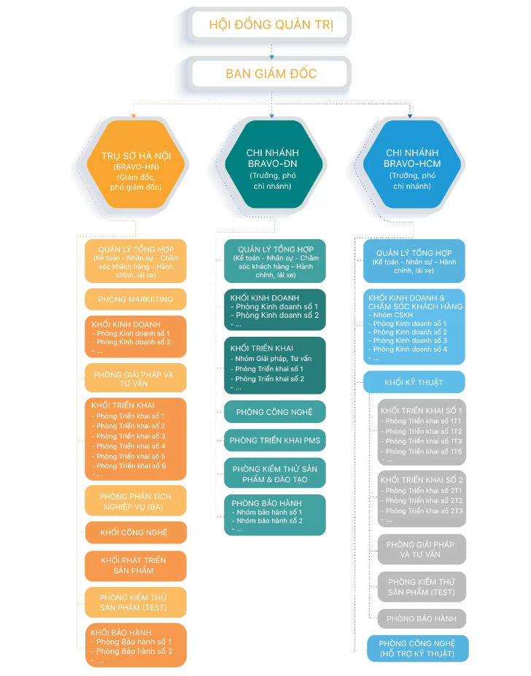

Hình 1.2 Sơ đồ cơ cấu tổ chức BRAVO

## 1.3. Mục tiêu và nội dung nghiên cứu

Đề tài “Xây dựng hệ thống quản lý nhân sự Công ty Cổ phần Phần mềm BRAVO” hướng đến các mục tiêu cơ bản sau:

* Hệ thống hóa các kiến thức cơ sở làm nền tảng cho việc thực hiện đề tài.
* Trình bày tóm tắt một số đề tài liên quan đã được thực hiện trước đó dưới các hình thức khác nhau.
* Làm quen với việc tiếp cận ngữ cảnh và phân tích, xây dựng quản lý nhân sự tại doanh nghiệp, cụ thể là Công ty Phần mềm BRAVO.
* Tìm hiểu và học hỏi về C#.NET, SQL Server…
* Trình bày các nội dung mang tính giải pháp trong thiết kế hoàn thiện xây dựng quản lý nhân sự cho Công ty Phần mềm BRAVO trên cơ sở ứng dụng mạnh mẽ công nghệ thông tin và truyền thông.
* Tìm hiểu khái quát về hệ thống, cơ cấu tổ chức doanh nghiệp.
* Tìm ra được các yêu cầu chức năng cần thiết về quản lý nhân sự, quản lý danh mục và hệ thống dữ liệu mà chúng ta cần xây dựng.

Nội dung của đồ án xoay quanh Hệ thống quản lý nhân sự tại Công ty Cổ phần Phần mềm BRAVO, liên quan đến cơ sở hệ thống, phân tích thiết kế hệ thống quản lý nhân sự và hiện thực chương trình của BRAVO.

## 1.4. Đối tượng và phạm vi đề tài

### 1.4.1. Đối tượng nghiên cứu

* Đối tượng nghiên cứu: Công ty Cổ phần Phần mềm BRAVO trụ sở TP. Hồ Chí Minh.
* Địa chỉ: Lầu 2, 116 – 118 Nguyễn Thị Minh Khai, phường 6, quận 3.

### 1.4.2. Phạm vi đề tài

Phạm vi đề tài xoay quanh các nghiệp vụ quản lý hồ sơ nhân viên, quản lý khen thưởng, kỷ luật, quản lý lương và chế độ Bảo hiểm xã hội, quản lý phòng ban,... tuân theo các thao tác nghiệp vụ quản lý nhân sự của Công ty Phần mềm BRAVO. Đảm bảo đầy đủ các chức năng chính và khai thác các chức năng mới có liên quan đến quản lý nhân sự… bước đầu dừng lại ở các lệnh đơn giản.

## 1.5. Phương pháp nghiên cứu

* Tham khảo, nghiên cứu thêm các tài liệu trên web, báo chí, tìm hiểu tình hình thực trạng của đề tài.
* Tìm hiểu các công trình liên quan đến đề tài nghiên cứu.
* Thống kê, tổng kết số liệu.
* Phân tích, đưa ra kết quả và thực hiện.
* Phương tiện nghiên cứu:
* Nghiên cứu cơ sở lý thuyết về phân tích và thiết kế hệ thống thông tin
* Hệ quản trị cơ sở dữ liệu SQL Server và ngôn ngữ lập trình C#.NET
* Sử dụng Power Designer giúp thiết kế sơ đồ.

## 1.6. Dự kiến kết quả đạt được

* Tìm hiểu được các quy định của công ty.
* Tìm hiểu các cơ sở lý thuyết.
* Phân tích và thiết kế hệ thống của cửa hàng.
* Mở ra một hướng đi mới trong việc quản lý nhân sự tiện ích hơn.
* Tổng hợp các chức năng cần thiết để quản lý nhân sự BRAVO góp phần giúp ích trong việc quản lý nội bộ nhanh chóng, chính xác hơn

# CHƯƠNG 2: CƠ SỞ LÝ THUYẾT

## 2.1. Đặt vấn đề – Mô tả bài toán – Quy trình

### 2.1.1. Đặt vấn đề

Nhân lực là một vấn đề không kém phần quan trọng trong hoạt động kinh doanh của doanh nghiệp, nguồn nhân lực ở đây là toàn bộ vốn kiến thức, kỹ năng và sức người cần đầu tư vào để hoạt động kinh doanh thành công. Đối với phần lớn doanh nghiệp, chi phí thuê nhân viên thường chiếm ít nhất 50% trong tổng chi phí hoạt động. Chính vì thế, đối với bất kỳ doanh nghiệp nào, để kinh doanh thành công, doanh nghiệp cần biết cách quản lý nhân sự và các chi phí lương bổng cho nhân viên hiệu quả.

Nhưng làm sao để quản lý nhân sự hiệu quả?

Đây là một câu hỏi lớn mà các doanh nghiệp luôn quan tâm. Công ty Cổ phần Phần mềm BRAVO lại càng thế, với tiền thân là công ty phát triển phần mềm, việc quản lý nhân sự dựa trên ưu thế về công nghệ phần mềm là cần thiết.

Trước đây khi khoa học chưa phát triển thì việc quản lý nguồn nhân lực và các thông tin liên quan chủ yếu sử dụng phương pháp thủ công, truyền thống. Điều này làm mất nhiều thời gian, công sức, dễ gây ra sai sót và còn nhiều sự cố tiềm ẩn. Do đó, sự ra đời của một chương trình quản lý nhân sự là một giải pháp hữu hiệu để giải quyết vấn đề này.

### 2.1.2. Mô tả bài toán

Hệ thống Quản lý nhân sự của Công ty Cổ phần Phần mềm BRAVO gồm các chức năng chính sau:

* Quản lý chi tiết thông tin về nhân người lao động như: Mã nhân viên, Ngày sinh, Nơi sinh, Giới tính, Địa chỉ, Số điện thoại, Số căn cước công dân, Chức vụ, Bộ phận,...
* Quản lý phòng ban gồm Mã phòng ban và tên phòng ban; Quản lý bộ phận gồm Mã bộ phận, Tên bộ phận.
* Quản lý chức vụ người lao động gồm Mã chức vụ và Tên chức vụ.
* Quản lý chi tiết trình độ người lao động gồm Mã trình độ và Tên loại trình độ.
* Quản lý chi tiết về hợp đồng lao động giữa công ty với người lao động: Mã hợp đồng, Ngày bắt đầu, Ngày kết thúc, Ngày ký, Nội dung, Lần ký, Thời hạn, Mã nhân viên, Hệ số lương,...

Các thông tin này sẽ được cập nhật vào hồ sơ nhân viên.

Bên cạnh đó, khi nhân viên muốn thôi việc và được ban giám đốc xét duyệt, thông tin về hồ sơ nhân viên sẽ được kiểm tra lại và thực hiện thao tác hủy bỏ hồ sơ nhân viên khỏi danh sách nhân viên công ty.

Đồng thời khi có các thay đổi về thông tin cá nhân của nhân viên như địa chỉ, số điện thoại, căn cước công dân… các thông tin này cũng sẽ được kiểm tra và cập nhật vào hệ thống.

Công của người lao động được tổng kết vào cuối tháng theo bảng công của máy chấm công, ngoài ra còn có bảng tính công khi nhân viên tăng ca.

Trong khi làm việc, bộ phận kế toán của công ty có trách nhiệm thực hiện khen thưởng, kỷ luật những cá nhân, tập thể có thành tích tốt cũng như vi phạm lao động, vi phạm an toàn lao động.

Quản lý tiền lương dựa trên bảng chấm công, cách tính lương được sử dụng: Lương = (lương cơ bản/26)* số ngày công + bảo hiểm + thưởng - kỷ luật.

Tùy vào chức vụ mà người lao động sẽ được hưởng mức phụ cấp chức vụ khác nhau (phụ cấp sẽ được tính theo một hệ số còn gọi là hệ số trách nhiệm). Các hệ số phụ cấp này được lưu tại bảng phụ cấp chức vụ. Ngoài ra còn có phụ cấp thâm niên, và các khoản phụ cấp khác…

Các khoản phụ cấp, khen thuởng, kỷ luật này cũng sẽ được điều chỉnh và cập nhật vào hệ thống khi có thay đổi.

### 2.1.3. Quy trình nghiệp vụ

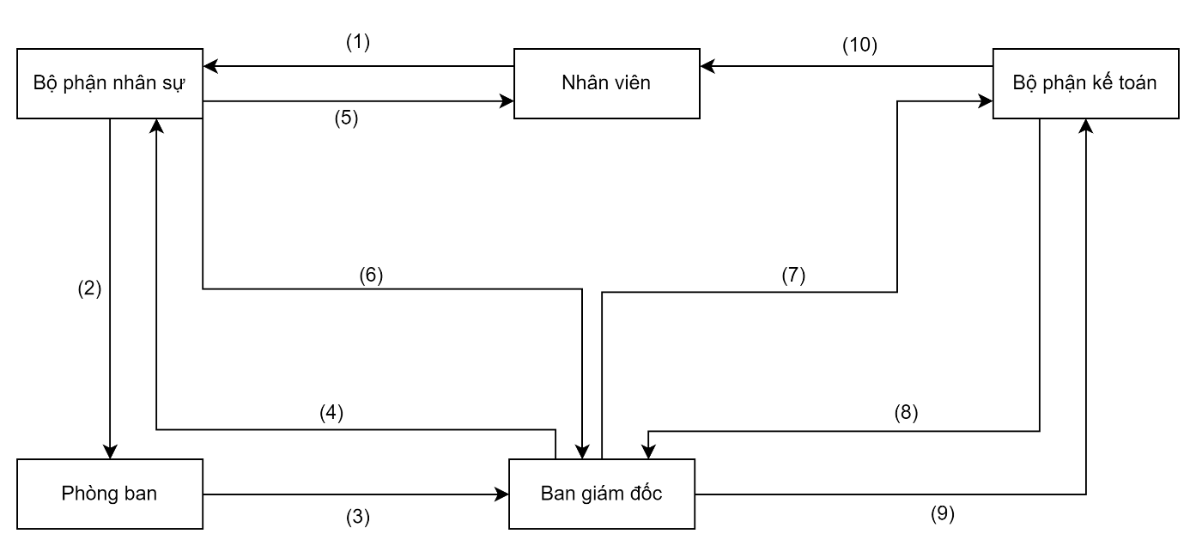

Hình 2.1 Quy trình nghiệp vụ quản lý nhân sự

Mô tả:

1. Nhân viên cung cấp thông tin liên quan cho bộ phận nhân sự
2. Lập hồ sơ phân công vào phòng ban
3. Phòng ban sẽ gửi văn bản cho ban giám đốc xét duyệt
4. Ban giám đốc gửi kết quả xét duyệt về lại cho bộ phận nhân sự
5. Bộ phận nhân sự thực hiện chấm công nhân viên
6. Kết quả chấm công được gửi cho ban giám đốc ký duyệt
7. Báo cáo chấm công được phê duyệt sẽ gửi về cho bộ phận kế toán
8. Bộ phận kế toán lập phiếu lương, thưởng và khấu trừ kỷ luật gửi về cho ban giám đốc
9. Ban giám đốc duyệt các báo cáo lương, thưởng, khấu trừ
10. Thanh toán lương cho nhân viên

## 2.2. Tổng quan về nghiệp vụ

### 2.2.1. Một số khái niệm

Quản lý nhân sự có thể hiểu ngắn gọn là sự khai thác và sử dụng nguồn nhân lực của một tổ chức hay một công ty một cách hợp lý và hiệu quả. Bộ phận nhân sự là cầu nối thu hút và giữ chân những nhân viên có đủ tiêu chuẩn nhất và sắp xếp những công việc thích hợp nhất với họ để họ có thể phát huy hết tiềm năng tại tổ chức.

Quản lý nhân sự bao gồm công tác quản lý, khai thác, sử dụng lao động – nhân sự của một công ty, doanh nghiệp, tổ chức,…một cách hợp lý và hiệu quả. Chức năng quản lý nhân sự liên quan đến các công việc như thu hút, tuyển dụng, đào tạo, tính lương, đánh giá, khen thưởng nhân viên,…

Không chỉ vậy quản lý nhân sự còn liên quan đến các công tác kiểm tra, điều chỉnh nhằm đáp ứng nhu cầu và sử dụng, duy trì, bảo vệ, phát triển tiềm năng của người lao động một cách hiệu quả nhất.

Nhân sự trong doanh nghiệp là nguồn lực con người bao gồm tất cả các thành viên tham gia vào trong hoạt động của các doanh nghiệp hay tổ chức. Họ sẽ sử dụng các kiến thức, kĩ năng, các giá trị đạo đức và các hành vi ứng xử nhằm mục đích thành lập, duy trì và phát triển doanh nghiệp.

### 2.2.2. Nghiệp vụ quản lý nhân sự

*1. Thiết lập hệ thống quản lý nhân sự*

Một hệ thống quản lý nhân sự cần đầy đủ thông tin về người lao động, khi cần xuất thông tin của bất cứ nhân sự nào thì có thể có ngay trong thời gian ngắn nhất.

Thông tin quản lý nhân sự có thể dựa vào cách xây dựng và quản lý dữ liệu thông qua việc triển khai sau:

* Xây dựng bảng theo dõi theo phòng ban (Họ tên, năm sinh, quê quán, chức danh,… các thông tin thuộc cá nhân nhân sự).
* File hồ sơ theo dõi tuyển dụng, nhằm lưu giữ và có thể tuyển chọn được những ứng viên đáp ứng được yêu cầu tuyển dụng về sau.
* Bảng kết quả đánh giá thực hiện công việc, lưu giữ quá trình hoàn thành công việc của nhân sự, từ đó có những chiến lược nhân sự phù hợp như: đào tạo, cơ cấu lại nhân sự kịp thời và hợp lý hơn.
* Bảng theo dõi lương: nắm bắt được mức lương nhân viên đang được hưởng và có thể điều chuyển mức lương phù hợp cho từng vị trí.

Khâu lưu trữ những thông tin này là vô cùng quan trọng, giúp người quản lý có thể nắm được tình trạng nhân viên của mình bất cứ lúc nào. Bên cạnh đó, đảm bảo đảm bảo quyền lợi mà mỗi nhân viên trong doanh nghiệp xứng đáng được nhận trong quá trình làm việc.

*2. Mô tả công việc rõ ràng và phân công phù hợp cho từng nhân sự:*

Căn cứ vào quy trình làm việc cụ thể, nhân viên sẽ định hướng nhiệm vụ được giao nhanh và chính xác hơn. Nhân viên làm việc theo nhóm hoặc theo phòng, ban sẽ không bị chồng chéo công việc để đảm bảo thực hiện đủ các công việc cần làm.

Bên cạnh việc giúp nhân viên thực hiện công việc của mình hiệu quả hơn, việc mô tả rõ ràng này còn giúp người quản lý theo dõi tiến độ, đánh giá kết quả của nhân viên một cách dễ dàng và chính xác

Bộ phận quản lý nhân sự cần định hướng công việc một cách rõ ràng, phân công công việc phù hợp với mỗi cá nhân, cần biết được năng lực của từng nhân viên để phân công vào vị trí phù hợp, giúp họ phát huy tối đa tiềm năng.

*3. Tiêu chuẩn đánh giá thành tích, khen thuởng và kỷ luật:*

Mục tiêu là động lực thúc đẩy của mọi tổ chức, giúp thành viên tham gia tổ chức ấy có quyết tâm trong công việc để tạo ra hiệu quả hơn. Doanh nghiệp càng có mục tiêu rõ ràng, khả năng thành công sẽ càng cao và lợi ích nhận được sẽ càng lớn.

Để đánh giá công việc theo từng giai đoạn thời gian, mỗi phòng ban nên lập ra bảng vừa để người quản lý trực tiếp biết được hiệu quả công việc của nhân viên đến đâu, vừa để đánh giá mức độ công việc hoàn thành ra sao.

Dựa vào mức độ hoàn thành công việc và tiêu chuẩn đánh giá riêng của doanh nghiệp, bộ phận kế toán sẽ thực hiện việc xét khen thưởng hay kỷ luật một nhân viên.

Khen thưởng diễn ra khi mức độ hoàn thành công việc tốt, đúng với tiêu chí và mục tiêu đề ra, từ đó động viên khích lệ tinh thần nhân viên, nâng cao khả năng đóng góp, cống hiến cho doanh nghiệp. Thúc đẩy tiềm năng và tối ưu hóa nguồn lực doanh nghiệp hiện có.

Tương tự, kỷ luật diễn ra khi nhân viên vi phạm nội quy doanh nghiệp, chậm trễ trong công tác, chưa đúng với yêu cầu và mục tiêu đề ra. Việc này nhằm mang tính răn đe, chỉnh đốn lại đội ngũ nhân viên, cải thiện công tác quản lý nhân sự. Không để hao hụt nguồn lực của doanh nghiệp khi không cần thiết.

*5. Tính lương*

Các khoản cần chi gồm: lương cơ bản tính theo ngày công, các loại phụ cấp, các loại bảo hiểm cho nhân viên, khen thưởng cá nhân có thành tích tốt. Các khoản phải thu là các khoản kỷ luật khi vi phạm nội quy doanh nghiệp.

Quản lý tiền lương dựa trên bảng chấm công, cách tính lương được sử dụng: Lương = (lương cơ bản/26)* số ngày công + bảo hiểm + thưởng - kỷ luật.

Lương cơ bản của người lao động làm việc trong doanh nghiệp được xác định theo thỏa thuận của người lao động và người sử dụng lao động, nhưng không được thấp hơn mức lương tối thiểu vùng theo quy định của Chính phủ.

Lương tối thiểu vùng là mức lương thấp nhất mà người sử dụng lao động phải trả cho người lao động nhằm đảm bảo mức sống tối thiểu của người lao động và gia đình tại khu vực mà họ sinh sống, làm việc.

Trong khi đó, lương cơ bản là lương trong hợp đồng lao động và do các bên thỏa thuận với nhau. Chính vì thế, lương cơ bản sẽ có mức thấp nhất là bằng mức lương tối thiểu vùng.

Mức lương tối thiểu vùng hiện nay được quy định tại Điều 3 Nghị định 38/2022/NĐ-CP như sau:

* Vùng I: Mức lương tối thiểu theo tháng là 4.680.000 đồng/tháng, mức lương tối thiểu theo giờ là 22.500 đồng/giờ.
* Vùng II: Mức lương tối thiểu theo tháng là 4.160.000 đồng/tháng, mức lương tối thiểu theo giờ là 20.000 đồng/giờ.
* Vùng III: Mức lương tối thiểu theo tháng là 3.640.000 đồng/tháng, mức lương tối thiểu theo giờ là 17.500 đồng/giờ.
* Vùng IV: Mức lương tối thiểu theo tháng là 3.250.000 đồng/tháng, mức lương tối thiểu theo giờ là 15.600 đồng/giờ.

Bên cạnh đó còn có các loại phụ cấp:

* Phụ cấp chức vụ, chức danh.
* Phụ cấp trách nhiệm.
* Phụ cấp độc hại, nguy hiểm, nặng nhọc.
* Phụ cấp thâm niên.
* Phụ cấp khu vực.
* Phụ cấp lưu động.
* Phụ cấp thu hút.

Mức đóng bảo hiểm xã hội bắt buộc được tính trên cơ sở tiền lương tháng của người lao động. Trong đó bao gồm mức đóng vào quỹ hưu trí, tử tuất; quỹ ốm đau, thai sản; quỹ tai nạn lao động – bệnh nghề nghiệp. Theo đó, trên cơ sở lương của người lao động, doanh nghiệp sẽ đóng 21.5%, người lao động sẽ đóng 10,5%.

## 2.3. Công cụ hỗ trợ

### 2.3.1. Visual Studio – C#.NET



Hình 2.2 Phần mềm Visual Studio – C#.NET

Với sự trợ giúp của bộ khung .Net, “C#” được sử dụng để phát triển các ứng dụng. Chúng ta chọn sử dụng công cụ Visual Studio để thực hiện chương trình chạy bằng C#.NET.

C#.NET là gì?

C# là một ngôn ngữ lập trình đơn giản, hiện đại, mục đích tổng quát, hướng đối tượng được phát triển bởi Microsoft bên trong phần khởi đầu .NET của họ, được phát triển chủ yếu bởi Anders Hejlsberg, một kiến trúc sư phần mềm nổi tiếng với các sản phẩm Turbo Pascal, Delphi, J++, WFC.

Đặc trưng cơ bản của ngôn ngữ C#:

* Là một ngôn ngữ thuần hướng đối tượng (hướng đối tượng là gì sẽ được trình bày trong khóa học C# Advance).
* Là ngôn ngữ khá đơn giản, chỉ có khoảng 80 từ khóa và hơn mười kiểu dữ liệu được dựng sẵn.
* Cung cấp những đặc tính hướng thành phần (component – oriented) như là Property, Event.
* C# có bộ Garbage Collector sẽ tự động thu gom vùng nhớ khi không còn sử dụng nữa.

**Cách tải:**

*Bước 1: Download bộ cài Visual Studio*

Để có thể download bộ cài Visual Studio 2019 các bạn vào link sau để dẫn tới trang download của Visual Studio. Bạn download bộ cài Visual Studio Community.

Link download: <https://visualstudio.microsoft.com/downloads/>.

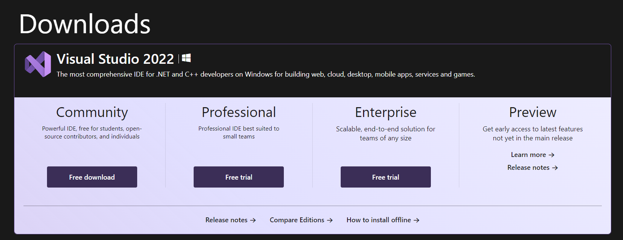

Hình 2.3 Giao diện download Visual Studio

*Bước 2. Tiến hành cài đặt*

Sau khi download bộ cài, các bạn mở lên chờ một lúc để bộ cài tự giải nén, khi giải nén xong bạn sẽ có được giao diện như hình dưới đây.

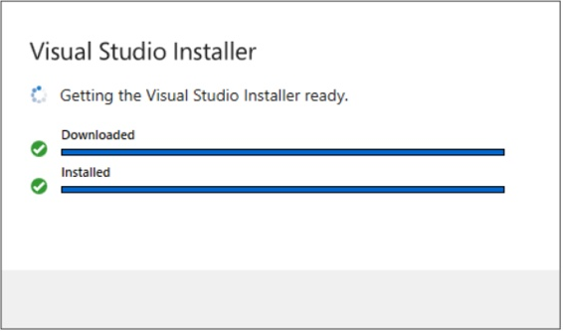

Hình 2.4 Giao diện sau khi download bộ cài

*Bước 3: Cài đặt gói hỗ trợ C#*

Tùy vào nhu cầu code của bạn mà bạn có thể tick chọn nhiều mục khác nhau, tick càng nhiều thì dung lượng càng lớn.

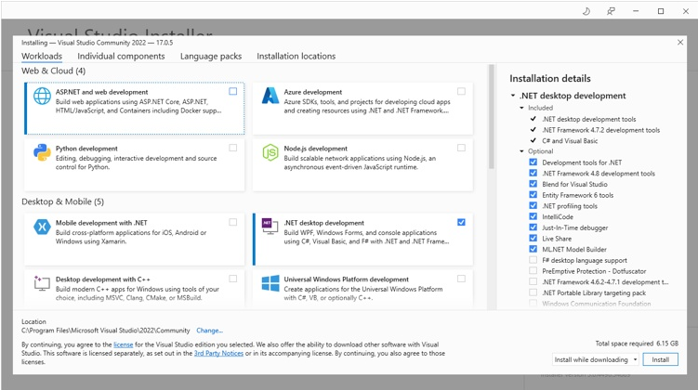

Hình 2.5 Giao diện lựa chọn các gói hỗ trợ

Sau khi đã lựa chọn xong, nhấn nút “Install” ở góc phải phía dưới màn hình để bắt đầu chờ tải và cài đặt.

*Bước 4: Kết thúc quá trình cài đặt*

Sau khi quá trình cài đặt diễn ra hoàn tất, bộ cài sẽ tự động mở Visual Studio cho bạn và chuẩn bị cho lần thử đầu tiên. Ở bước này bạn cứ làm theo những gì chương trình yêu cầu.



Hình 2.6 Giao diện download Visual Studio 2022 thành công

### 2.3.2. Microsoft SQL Sever Management Studio

SQL Server là một hệ thống quản trị cơ sở dữ liệu quan hệ (Relational Database Management System (RDMS) sử dụng Transact-SQL để trao đổi dữ liệu giữa Client Computer và SQL Server Computer.

SQL Server 2000 được tối ưu để có thể chạy trên môi trường cơ sở dữ liệu rất lớn (Very Large Database Environment) lên đến Terabyte và có thể phục vụ cùng lúc cho hàng ngàn user.



Hình 2.7 Phần mềm Microsoft SQL Server

Ưu điểm:

* Ứng dụng cho mọi doanh nghiệp theo từng gói phần mềm với chi phí khác nhau.
* Tối ưu hóa để thực thi trên môi trường cơ sở dữ liệu lớn.
* Tích hợp công cụ Reporting Service hỗ trợ thiết kế và trình bày báo cáo tùy biến người dùng.
* Quản lý, chia sẻ, cấp phát, bảo trì, truy xuất tài nguyên hệ thống linh hoạt, dễ dàng nâng cấp và bảo trì.
* Tích hợp ngôn ngữ truy vấn SQL, các hàm, thủ tục, khung nhìn,...
* Sao lưu và phục hồi hệ thống khi gặp sự cố.
* Cấp quyền truy xuất cơ sở dữ liệu và các đối tượng cơ sở dữ liệu nhằm nâng cao khả năng bảo mật hệ thống.

Nhược điểm:

* Hệ quản trị cơ sở dữ liệu khá phức tạp, chiếm nhiều dung lượng và tài nguyên.
* Tốc độ truy vấn dữ liệu không cao.

### 2.3.3. Power Desginer



Hình 2.8  Phần mềm PowerDesigner

PowerDesigner là phần mềm cho hệ điều hành Windows, thuộc nhóm phần mềm Software được phát triển bởi NA. Phiên bản mới nhất của PowerDesigner là Version NA (cập nhật NA). Nó là một chương trình có nhiều công cụ sẽ cho phép người sử dụng để tạo ra cơ quan đại diện về cấu trúc và đồ họa của mô hình kinh doanh.

Phần mềm này đã được phát triển hơn nữa để hỗ trợ cơ sở dữ liệu quan hệ Hệ thống quản lý lớn, hay còn gọi là RDBMS. Ngày nay, các phần mềm được cấp phép theo thực thi Sybase.PowerDesigner dưới Eclipse, một chương trình phần mềm IDE đa ngôn ngữ, thông qua một plugin. Chương trình hỗ trợ kiến ​​trúc mô hình khác nhau như Business Process Model và Notation hoặc BPMN, RDBMS, mô hình kho dữ liệu, mô hình đối tượng và mô hình XML.

Hơn nữa, PowerDesigner có khả năng phân tích yêu cầu, ví dụ: điều kiện cần phải được đáp ứng cho một sản phẩm hoặc dịch vụ mới, hoặc một phiên bản cải tiến của nó. Cuối cùng, nó cũng có chức năng như một trình biên dịch mã đó là tương thích với một số ngôn ngữ lập trình như Java, C Sharp, Visual Basic và. Nó cũng hỗ trợ JavaServer Faces, PowerBuilder, đó là IDE Sybase và API đồ họa WinForm.

Nó cung cấp:

* Việc mô hình hóa được tích hợp thông qua các phương pháp và các ký hiệu chuẩn.
* Data (E/R, Merise)
* Business (BPMN, BPEL, ebXML)
* Application (UML)
* Phát sinh code tự động thông qua các template có thể tùy chỉnh được.
* SQL (with more than 50 supported DBMSs)
* Java
* .NET
* Khả năng đối chiếu mạnh mẽ để làm tài liệu và cập nhật các hệ thống hiện có.
* Khả năng tạo báo cáo tự động, có thể tùy chỉnh được.
* Một môi trường có thể mở rộng, cho phép bạn thêm các luật, câu lệnh, khái niệm, thuộc tính mới cho các phương pháp mã hóa và mô hình hóa.

# CHƯƠNG 3: PHÂN TÍCH THIẾT KẾ HỆ THỐNG

## 3.1. Khảo sát hiện trạng và nhu cầu

### 3.1.1. Hiện trạng công ty

Thời đại công nghệ số là một bước rẽ đầy ngoạn mục và táo bạo của nền khoa học nhân loại. Đó là thời điểm nhu cầu công nghệ hóa đang ngày càng tăng trên các lĩnh vực. Nhất là lĩnh vực thương mại, khi mức độ hài lòng về sự thuận tiện, thích hợp, thỏa mãn nhu cầu tiêu dùng không ngừng tăng thì ứng dụng công nghệ vào quản lý nhân sự để tối ưu thời gian quản trị doanh nghiệp là một phương án đầu tư có lợi. Với sự phát triển không ngừng của ngành công nghệ thông tin thì những sản phẩm tin học được sử dụng rộng rãi trên nhiều lĩnh vực vì nó thay thế sức người và giảm đi sự rắc rối cho hệ thống làm việc.

Trên hết, doanh nghiệp bắt đầu quan tâm và đầu tư nhiều hơn đối với hoạt động quản lý nhân sự của mình. Bởi nếu sở hữu một đội ngũ nhân sự giỏi, phát triển thì tổ chức sẽ có lợi thế hơn, đứng vững trên con đường cạnh tranh khốc liệt.

Tuy nhiên, để nguồn lực nhân sự phát huy hết thể lực và trí lực của mình thì cần một nhà quản lý giỏi, một phương pháp quản lý chuyên nghiệp. Nhà quản lý không thể một mình ôm hết công việc nhân sự (kế hoạch, phân công, tiền lương, chính sách đãi ngộ, thưởng phạt…) và thực hiện chúng một cách thủ công được. Vì thế, phần mềm quản lý chính là công cụ hỗ trợ họ nắm được tình hình nhân sự một cách tổng quát và chính xác nhất.

Các doanh nghiệp kinh doanh nói chung và BRAVO nói riêng đang trong quá trình ứng dụng mạnh mẽ sự phát triển của công nghệ thông tin vào công tác quản lý. Bước đầu chỉ là các mạng thông tin phức tạp, việc ứng dụng công nghệ thông tin vào quản lý có thể thay thế hoàn toàn các công việc thủ công.

Công việc quản lý nhân sự của doanh nghiệp BRAVO hiện nay vẫn cần một phần mềm quản lý giải quyết các vấn đề sau:

* Quản lý hồ sơ nhân viên.
* Quản lý khen thưởng, kỷ luật.
* Quản lý lương.
* Quản lý phòng ban.
* Quản lý các khoản phụ cấp.

### 3.1.2. Khảo sát nhu cầu

* Có độ tin cậy cao.
* Linh động: tính cởi mở, thuận tiện cho việc bảo trì, phát triển hệ thống. Có đầy đủ các tiện ích phục vụ cho người sử dụng.
* Có khả năng lập các bảng biểu báo cáo theo yêu cầu của người sử dụng. Phải có từng cấp độ ưu tiên cho người sử dụng và đảm bảo việc bảo mật chương trình. Phải có chương trình quản trị hệ thống cho người điều hành, chương trình phải có tiện ích thuận tiện cho việc thêm bởi user, cấp phát quyền, quản trị theo nhóm… Các phân hệ của chương trình phải tuân thủ theo trật tự thực hiện yêu cầu của người sử dụng và phần giao diện chung.
* Phải đảm bảo các nhu cầu như sau:
* Lưu trữ
* Cập nhật hồ sơ nhân viên và phòng ban khi có thay đổi
* Tìm kiếm
* Tính toán
* Thống kê
* Báo cáo

## 3.2. Mô tả chức năng hệ thống

### 3.2.1. Sơ đồ phân rã chức năng

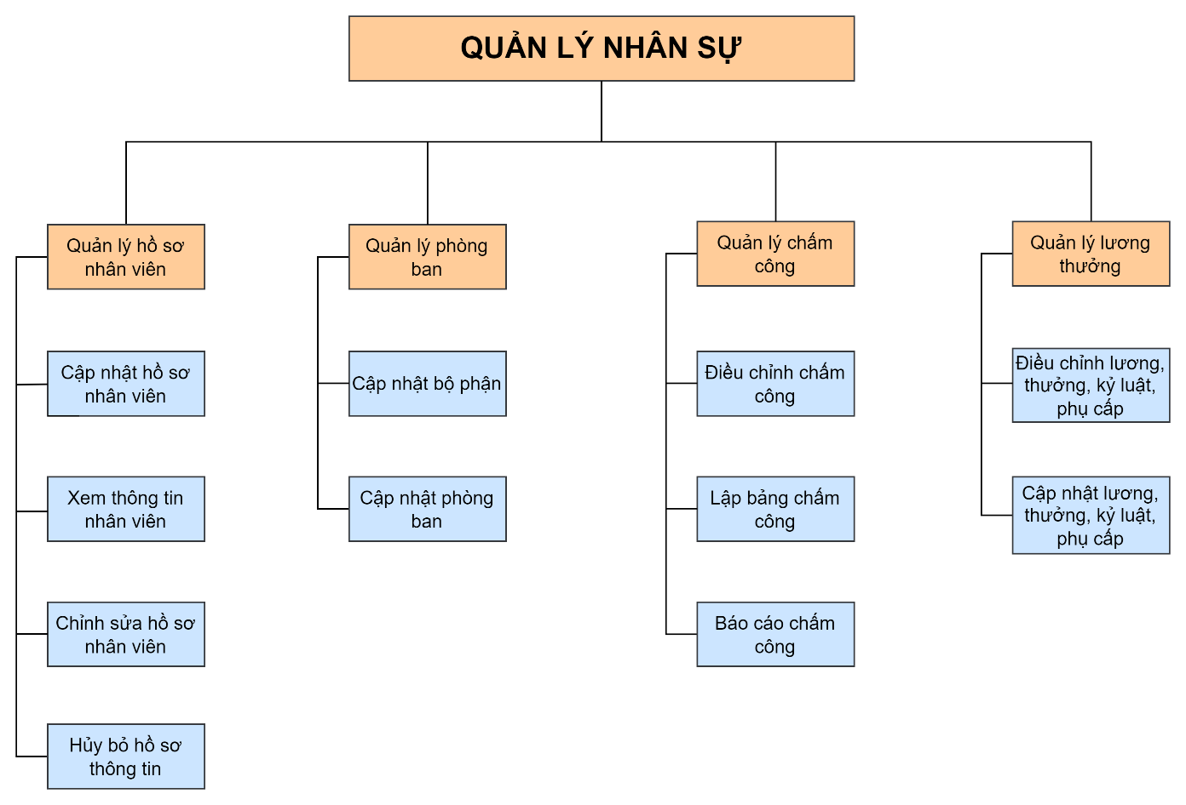

Hình 3.1 Sơ đồ phân rã chức năng

* Chức năng quản lý hồ sơ nhân viên:
* Cập nhật hồ sơ nhân viên: gồm các thông tin cá nhân của nhân viên.
* Xem thông tin nhân viên.
* Chỉnh sửa hồ sơ nhân viên khi có thay đổi.
* Hủy bỏ hồ sơ thông tin nhân viên khi có quyết định thôi việc từ ban giám đốc.
* Chức năng quản lý phòng ban:
* Thực hiện thêm sửa xóa, cập nhật thông tin bộ phận, phòng ban khi có quyết định từ giám đốc.
* Chức năng quản lý phòng ban:
* Cập nhật bộ phận: Khi có nhân viên mới vào bộ phận nhân sự sẽ cập nhật nhân viên được phân vào từng bộ phận.
* Cập nhật phòng ban: Các bộ phận trực thuộc phòng ban.
* Chức năng quản lý chấm công:
* Cập nhật ngày công: Phòng nhân sự cập nhật ngày công của nhân viên làm việc trong công ty kể cả làm trong giờ và làm ngoài giờ.
* Lập bảng chấm công để theo dõi chấm công cho từng nhân viên.
* Báo cáo chấm công
* Chức năng quản lý lương thưởng:
* Điều chỉnh lương, thưởng, kỷ luật, phụ cấp khi có thay đổi.
* Cập nhật lương, thưởng, kỷ luật, phụ cấp cho nhân viên.

### 3.2.2. Sơ đồ ngữ cảnh (DFD mức 0)

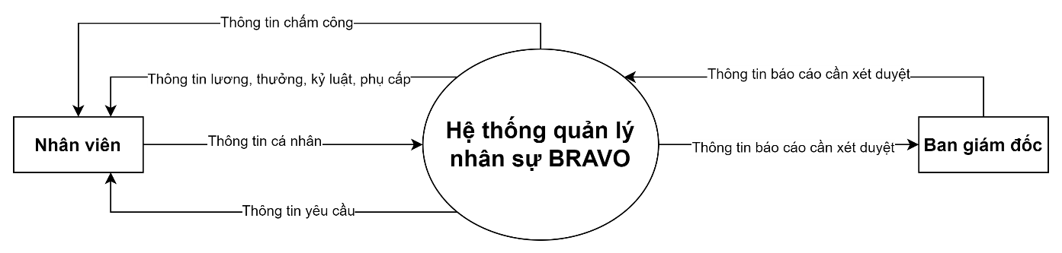

Hình 3.2 Sơ đồ ngữ cảnh

Mô tả tương tác:

* Nhân viên: là người nhận yêu cầu và cung cấp thông tin cho hệ thống, đồng thời cũng là nhân tố nhận phản hồi và chịu sự điều chỉnh của hệ thống.
* Ban giám đốc: là người thông qua các hoạt động nhân sự trong công ty, các văn bản báo cáo xét duyệt.

### 3.2.3. Sơ đồ dòng dữ liệu (DFD mức 1)

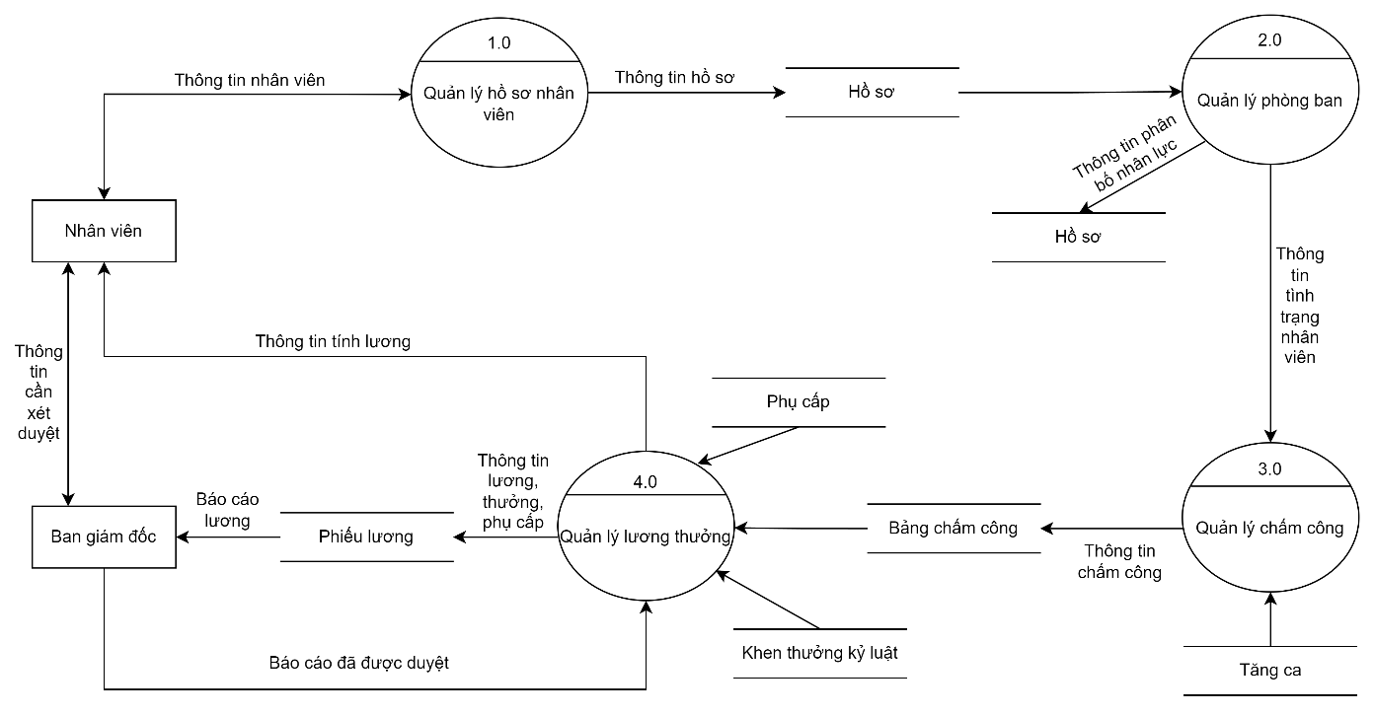

Hình 3.3 Sơ đồ dòng dữ liệu mức 1

### 3.2.4. Sơ đồ dòng dữ liệu của các xử lý (DFD mức 2)

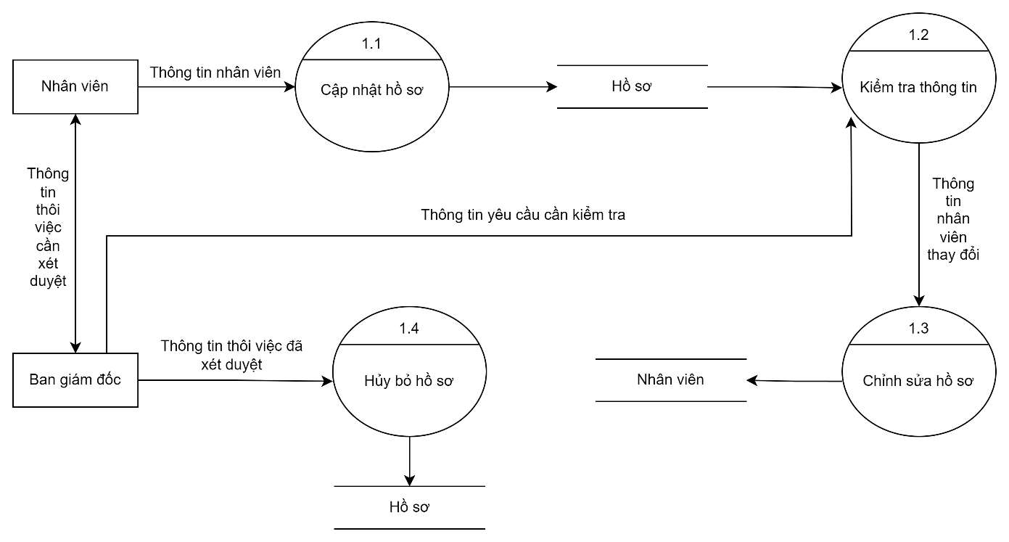

Hình 3.4 Sơ đồ dòng dữ liệu mức 2 của xử lý 1.0

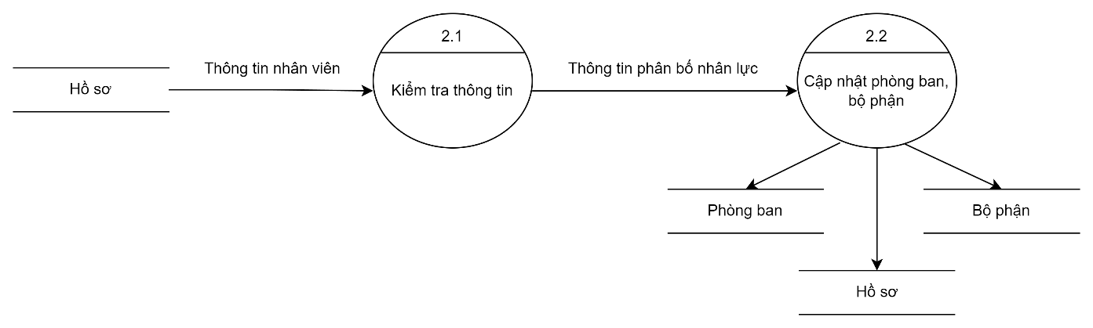

Hình 3.5 Sơ đồ dòng dữ liệu mức 2 của xử lý 2.0

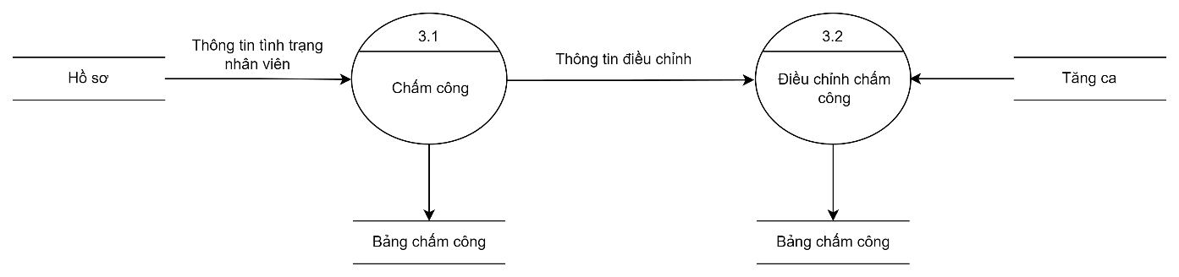

Hình 3.6 Sơ đồ dòng dữ liệu mức 2 của xử lý 3.0

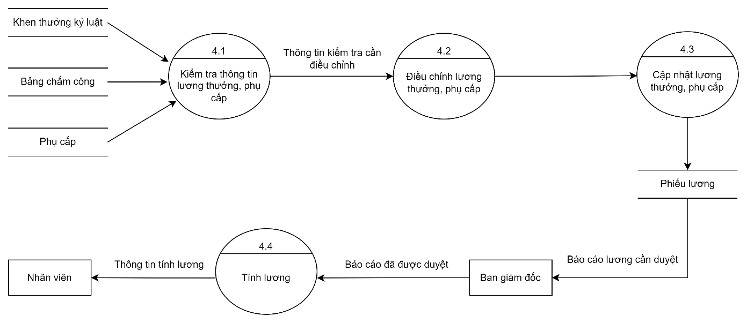

Hình 3.7 Sơ đồ dòng dữ liệu mức 2 của xử lý 4.0

## 3.3. Thiết kế cơ sở dữ liệu

### 3.3.1. Các bảng thực thể

1. Bảng Account:

|  |  |  |  |  |
| --- | --- | --- | --- | --- |
| **Tên thực thể** | **Diễn giải** | **Kiểu dữ liệu** | **Chiều dài** | **Ràng buộc** |
| UserName | Tên đăng nhập | Nvarchar | 100 | Khóa chính |
| DisplayName | Tên hiển thị | Nvarchar | 100 |  |
| Password | Mật khẩu | Nvarchar | 100 |  |
| Type | Loại nhân viên | Int |  |  |

Bảng 3.1 Bảng Account

1. Bảng NhanVien:

|  |  |  |  |  |
| --- | --- | --- | --- | --- |
| **Tên thực thể** | **Diễn giải** | **Kiểu dữ liệu** | **Chiều dài** | **Ràng buộc** |
| MaNV | Mã nhân viên | Nchar | 5 | Khóa chính |
| TenNV | Họ tên nhân viên | Nvarchar | 50 |  |
| GioiTinh | Giới tính | Nvarchar | 15 |  |
| NgaySinh | Ngày sinh | Varchar | 20 |  |
| QueQuan | Quê quán | Nvarchar | 200 |  |
| SDT | Số điện thoại | Int |  |  |
| CCCD | Căn cước công dân | Float |  |  |
| DiaChi | Địa chỉ | Nvarchar | 200 |  |
| Email | Email | Nvarchar | 50 |  |
| TenTDHV | Trình độ học vấn | Nvarchar | 100 |  |
| CNganh | Chuyên ngành | Nvarchar | 100 |  |
| ChucVu | Chức vụ | Nvarchar | 200 |  |
| TinhTrang | Tình trạng | Nvarchar | 200 |  |
| NgayVaoLam | Ngày vào làm | Nvarchar | 20 |  |
| MaPhong | Mã phòng ban | Nchar | 20 | Khóa ngoại |
| MaBP | Mã bộ phận | Nchar | 20 | Khóa ngoại |
| UserName | Tên đăng nhập | Nvarchar | 100 | Khóa ngoại |

Bảng 3.2 Bảng Nhân viên

1. Bảng PhongBan:

|  |  |  |  |  |
| --- | --- | --- | --- | --- |
| **Tên thực thể** | **Diễn giải** | **Kiểu dữ liệu** | **Độ dài** | **Ràng buộc** |
| MaPong | Mã phòng ban | Varchar | 20 | Khóa chính |
| TenPhong | Tên phòng ban | Nvarchar | 50 |  |
| MaBP | Mã bộ phận | Varchar | 5 | Khóa ngoại |
| TenBP | Tên bộ phận | Nvarchar | 100 |  |
| DiaChi | Địa chỉ | Nvarchar | 100 |  |

Bảng 3.3 Bảng Phòng Ban

1. Bảng BoPhan:

|  |  |  |  |  |
| --- | --- | --- | --- | --- |
| **Tên thực thể** | **Diễn giải** | **Kiểu dữ liệu** | **Độ dài** | **Ràng buộc** |
| MaBP | Mã bộ phận | Nchar | 5 | Khóa chính |
| TenBP | Tên bộ phận | Nvarchar | 100 |  |
| NgayTL | Ngày thành lập | Date |  |  |
| GhiChu | Ghi chú | Nvarchar | 500 |  |

Bảng 3.4 Bảng Bộ phận

1. Bảng HopDong:

|  |  |  |  |  |
| --- | --- | --- | --- | --- |
| **Tên thực thể** | **Diễn giải** | **Kiểu dữ liệu** | **Độ dài** | **Ràng buộc** |
| MaHD | Mã hợp đồng | Varchar | 20 | Khóa chính |
| NgayBD | Ngày bắt đầu | Varchar | 20 |  |
| NgayKT | Ngày kết thúc | Varchar | 20 |  |
| LoaiHD | Nội dung | Nvarchar | 150 |  |
| MaNV | Mã nhân viên | Char | 20 | Khóa ngoại |
| TenNV | Tên nhân viên | Nvarchar | 50 |  |
| MaPhong | Mã phòng ban | Varchar | 20 |  |
| TenPhong | Tên phòng ban | Nvarchar | 50 |  |
| MaBP | Mã bộ phận | Varchar | 20 |  |
| TenBP | Tên bộ phận | Nvarchar | 150 |  |

Bảng 3.5 Bảng Hợp đồng

1. Bảng ChamCong:

|  |  |  |  |  |
| --- | --- | --- | --- | --- |
| **Tên thực thể** | **Diễn giải** | **Kiểu dữ liệu** | **Độ dài** | **Ràng buộc** |
| MaCC | Mã báo công | Int |  | Khóa chính |
| NgayCham | Ngày chấm công | Varchar | 250 |  |
| GioVao | Giờ vào | Varchar | 250 |  |
| StatusIn | Xác nhận giờ vào | Varchar | 20 |  |
| GioRa | Giờ ra | Varchar | 250 |  |
| StatusOut | Xác nhận giờ ra | Varchar | 20 |  |
| DiTre | Đi trễ | Nvarchar | 20 |  |
| MaNV | Mã nhân viên | Nchar | 20 | Khóa ngoại |
| TenNV | Tên nhân viên | Nvarchar | 50 |  |
| UserName | Tên đăng nhập | Nvarchar | 100 | Khóa ngoại |

Bảng 3.6 Bảng Chấm công

1. Bảng DSKhenThuong:

|  |  |  |  |  |
| --- | --- | --- | --- | --- |
| **Tên thực thể** | **Diễn giải** | **Kiểu dữ liệu** | **Độ dài** | **Ràng buộc** |
| MaThuong | Mã khen thưởng | Int |  | Khóa chính |
| HinhThuc | Hình thức khen thưởng | Nvarchar | 300 |  |
| NoiDung | Nội dung | Nvarchar | 300 |  |
| Ngay | Ngày thưởng | Varchar | 20 |  |
| MaNV | Mã nhân viên | Nchar | 20 | Khóa ngoại |
| TenNV | Tên nhân viên | Nvarchar | 100 |  |
| TienThuong | Số tiền thưởng | float |  |  |

Bảng 3.7 Bảng DS Khen Thưởng

1. Bảng KyLuat:

|  |  |  |  |  |
| --- | --- | --- | --- | --- |
| **Tên thực thể** | **Diễn giải** | **Kiểu dữ liệu** | **Độ dài** | **Ràng buộc** |
| MaKL | Mã kỹ luật | Varchar | 20 | Khóa chính |
| HinhThuc | Hình thức kỹ luật | Nvarchar | 300 |  |
| NoiDung | Nội dung | Nvarchar | 300 |  |
| Ngay | Ngày kỹ luật | Varchar | 20 |  |
| MaNV | Mã nhân viên | Varchar | 20 | Khóa ngoại |
| TenNV | Tên nhân viên | Nvarchar | 100 |  |
| TienPhat | Số tiền phạt | float |  |  |

Bảng 3.8 Bảng Kỷ luật

1. Bảng DSBaoHiem:

|  |  |  |  |  |
| --- | --- | --- | --- | --- |
| **Tên thực thể** | **Diễn giải** | **Kiểu dữ liệu** | **Độ dài** | **Ràng buộc** |
| MaBH | Mã bảo hiểm | Int |  | Khóa chính |
| LoaiBH | Loại bảo hiểm | Nvarchar | 50 |  |
| MaTheBH | Mã thẻ bảo hiểm | Varchar | 20 |  |
| NoiCap | Nơi cấp | Nvarchar | 100 |  |
| NgayCap | Ngày cấp | Varchar | 20 |  |
| NgayHan | Ngày hết hạn | Varchar | 20 |  |
| MaNV | Mã nhân viên | Varchar | 20 | Khóa ngoại |
| TenNV | Tên nhân viên | Nvarchar | 50 |  |
| PhiBaoHiem | Số tiền bảo hiểm | float |  |  |

Bảng 3.9 Bảng DS Bảo hiểm

1. Bảng Luong:

|  |  |  |  |  |
| --- | --- | --- | --- | --- |
| **Tên thực thể** | **Diễn giải** | **Kiểu dữ liệu** | **Độ dài** | **Ràng buộc** |
| MaLuong | Mã lương | Int |  | Khóa chính |
| TenNV | Tên nhân viên | Nvarchar | 50 |  |
| LuongCB | Số tiền | Float |  |  |
| ChucVu | Chức vụ | Nvarchar | 200 |  |
| MaNV | Mã nhân viên | Varchar | 20 | Khóa ngoại |

Bảng 3.10 Bảng Lương

1. Bảng TongLuong

|  |  |  |  |  |
| --- | --- | --- | --- | --- |
| **Tên thực thể** | **Diễn giải** | **Kiểu dữ liệu** | **Độ dài** | **Ràng buộc** |
| MaTongLuong | Mã tổng lương | Int |  | Khóa chính |
| MaNV | Mã nhân viên | Varchar | 20 | Khóa ngoại |
| TenNV | Tên nhân viên | Nvarchar | 50 |  |
| TuNgay | Ngày bắt đầu | Varchar | 20 |  |
| DenNgay | Ngày kết thúc | Varchar | 20 |  |
| SoNgayCong | Số ngày công | Int |  |  |
| LuongCB | Lương cơ bản | float |  |  |
| TongPhiBH | Phi bảo hiểm | float |  |  |
| TongTienThuong | Tiền thưởng | float |  |  |
| TongTienPhat | Tiền phạt | float |  |  |
| TongLuong | Tổng lương | float |  |  |

Bảng 3.11 Bảng Tổng lương

### 3.3.2. Các mối quan hệ

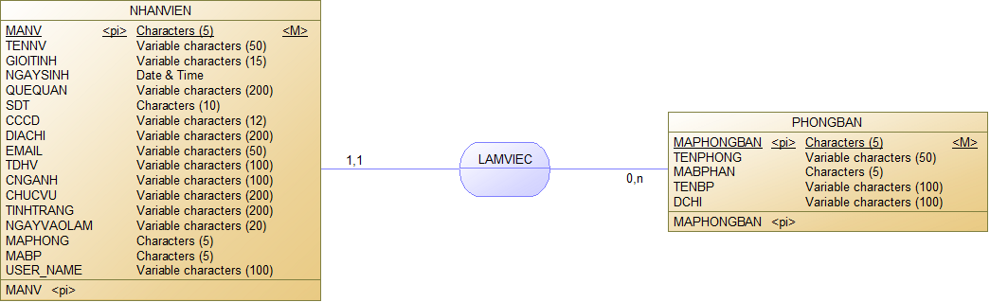

Hình 3.8 Mối quan hệ giữa Nhân viên và Phòng ban

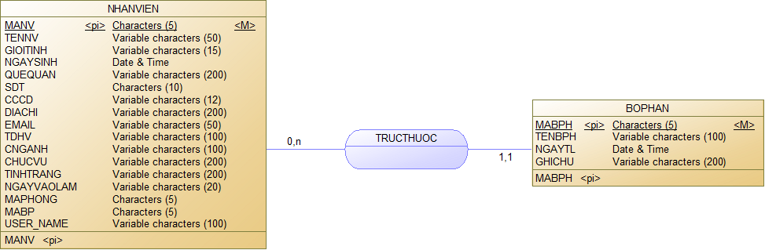

Hình 3.9 Mối quan hệ giữa Nhân viên và Bộ phận

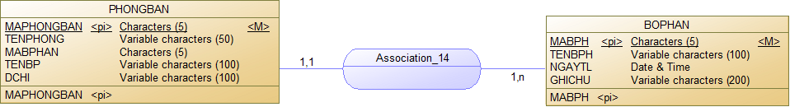

Hình 3.10 Mối quan hệ giữa Phòng ban và Bộ phận

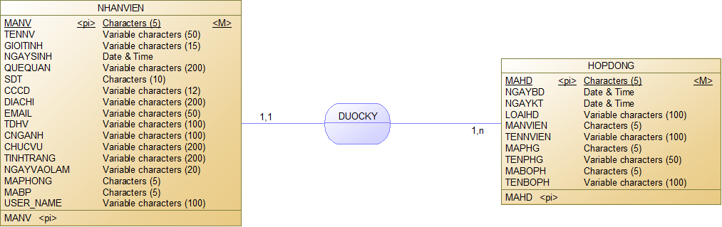

Hình 3.11 Mối quan hệ giữa Nhân viên và Hợp đồng

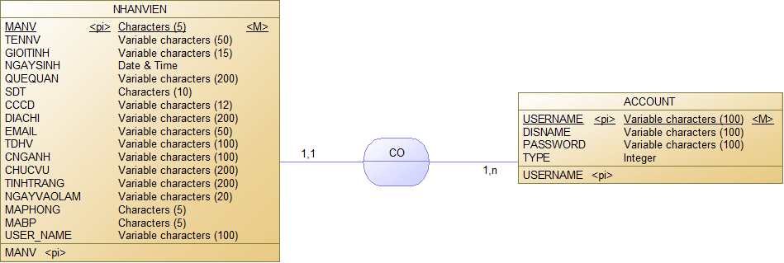

Hình 3.12 Mối quan hệ giữa Nhân viên và Account

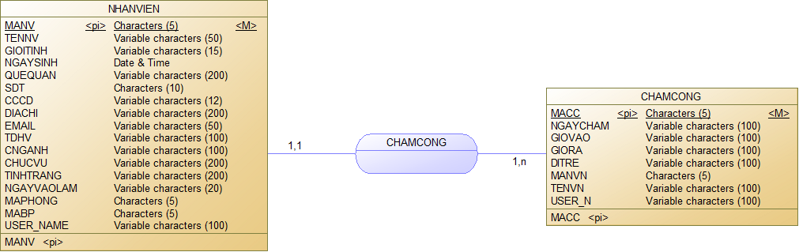

Hình 3.13 Mối quan hệ giữa Nhân viên và bảng Chấm công

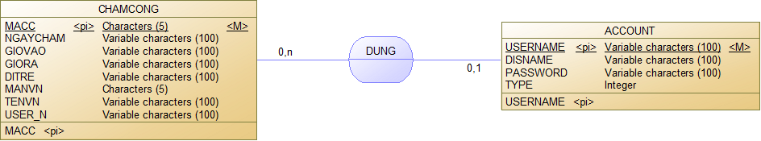

Hình 3.14 Mối quan hệ giữa Chấm công và Account

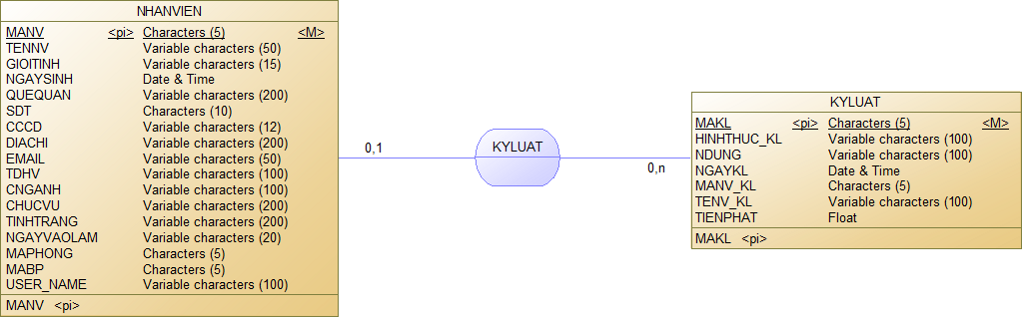

Hình 3.15 Mối quan hệ giữa Nhân viên và Kỷ luật

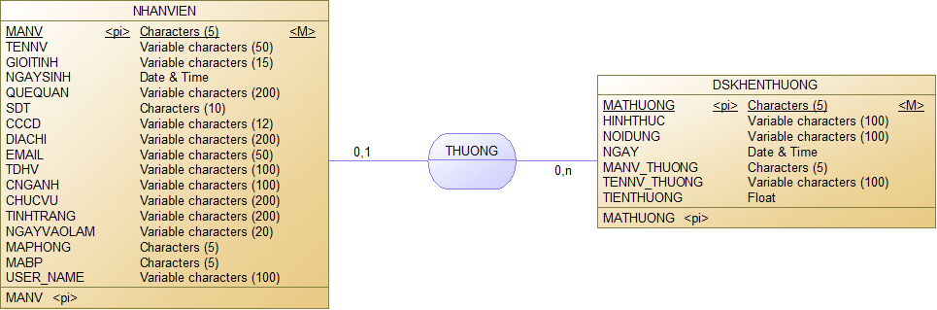

Hình 3.16 Mối quan hệ giữa Nhân viên và Khen thưởng

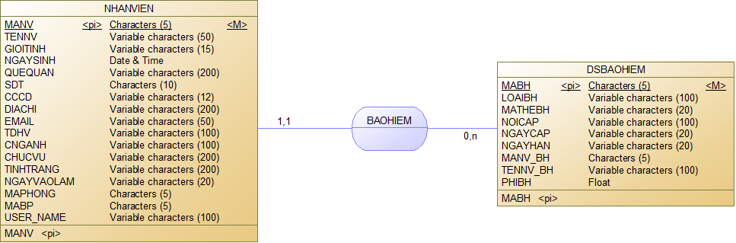

Hình 3.17 Mối quan hệ giữa Nhân viên và Danh sách bảo hiểm

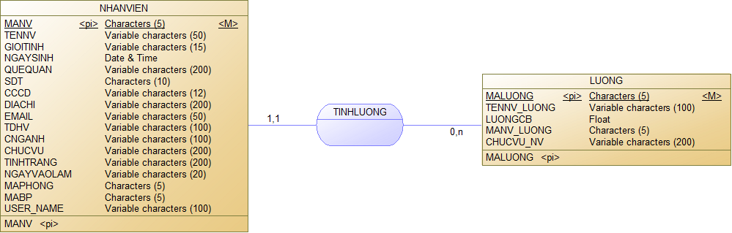

Hình 3.18 Mối quan hệ giữa Nhân viên và Lương

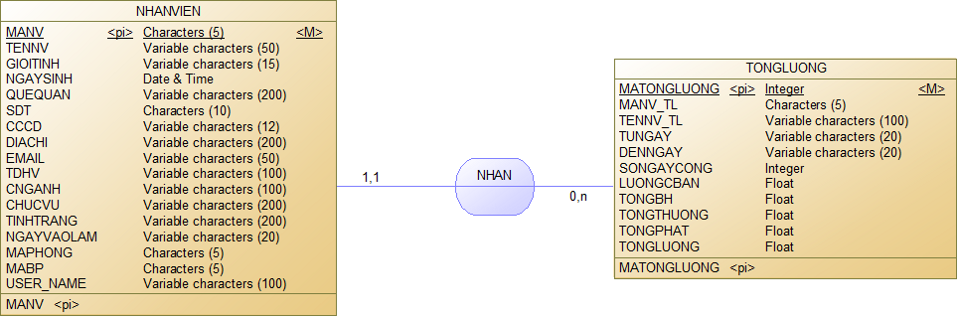

Hình 3.19 Mối quan hệ giữa Nhân viên và Tổng lương

### 3.3.3. Mô hình ERD

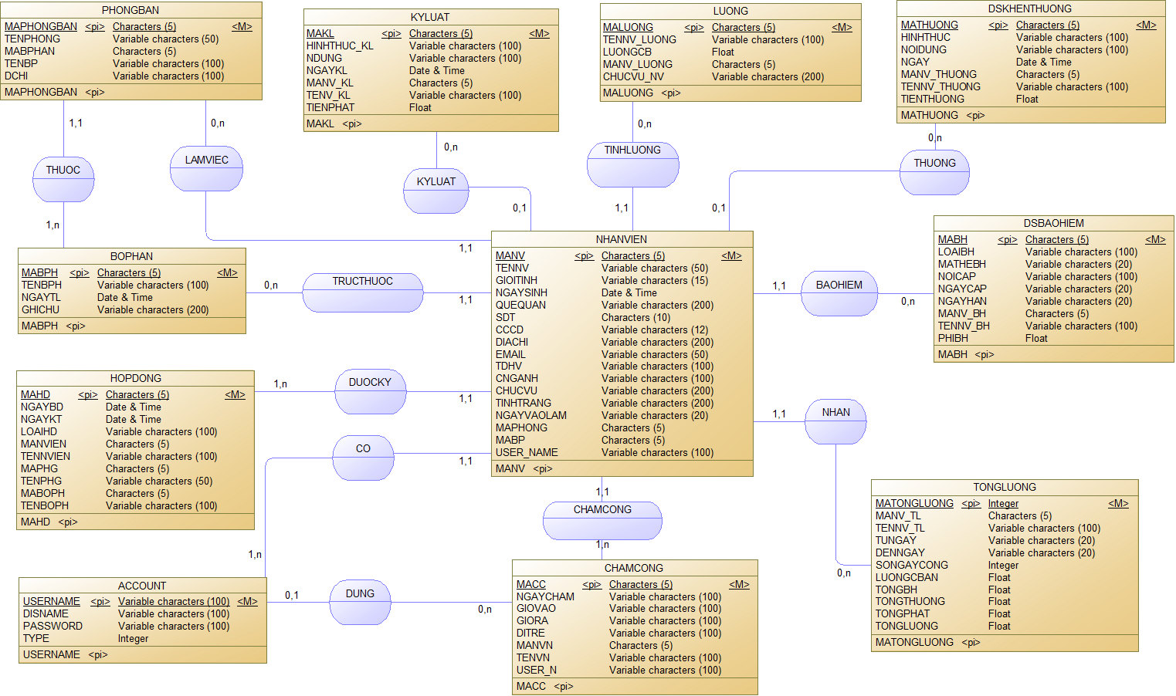

Hình 3.20 Mô hình ERD

### 3.3.4. Lược đồ quan hệ

1. Account (**UserName**, Password, DisplayName, Type)
2. BoPhan (**MaBP**, TenBP, NgayTL, GhiChu)
3. PhongBan (**MaPhong**, TenBP, MaBP, TenPhong, Diachi)
4. NhanVien (**MaNV**, TenNV, GioiTinh, NgaySinh, QueQuan, Sdt, DiaChi, Cmnd, Email, TenTDHV, Cnganh, ChucVu, TinhTrang, NgayVaoLam, UserName, MaPhong, MaBP)
5. ChamCong (**MaCC**, UserName, MaNV, TenNV, NgayCham, GioVao, GioRa, DiTre)
6. Luong (**MaLuong**, TenNV, ChucVu, MaNV)
7. DSBaoHiem (**MaBH**, MaNV, TenNV, LoaiBH, MaTheBH, NgayCap, NgayHetHan, NoiCap, PhiBaoHiem)
8. DSKhenThuong (**MaThuong**, MaNV, TenNV, NgayThuong, LyDo, HinhThuc, TienThuong )
9. DSKyLuat (**MaKyLuat**, MaNV, TenNV, NgayKyLuat, LyDo, HinhThuc, TienPhat )
10. HopDong (**MaHD**, MaNV, TenNV, MaBP, TenBP, MaPhong, TenPhong, LoaiHD, NgayBD, NgayKT)

### 3.3.5. Mô hình Diagram

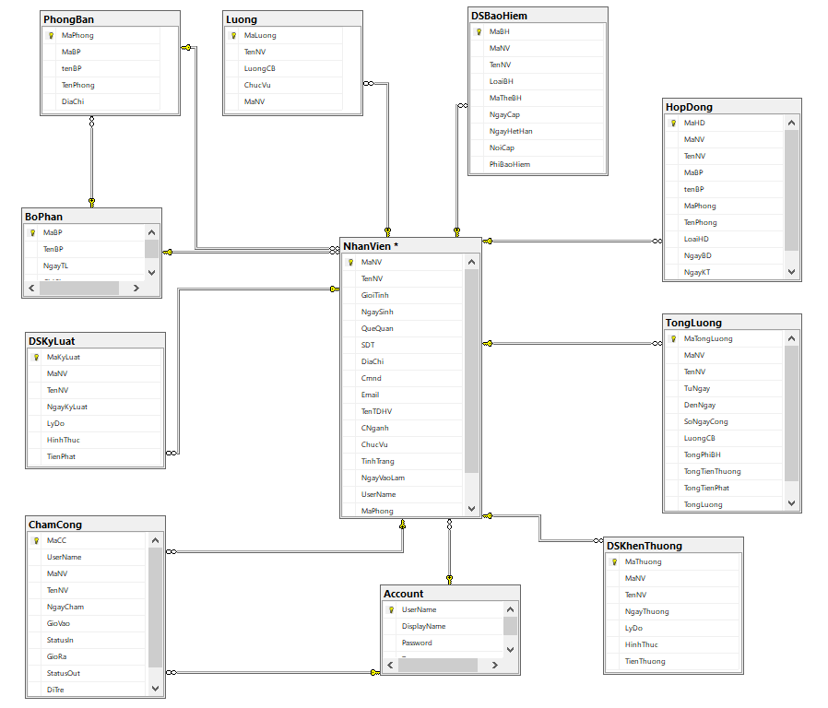

Hình 3.21 Mô hình Diagram

### 3.3.6. Tạo các Stored Procedure:

* **Stored Procedure: sp_LogintAccount**
* Stored Procedure: Đăng nhập
* Tham số đầu vào: UserName, Password
* Chức năng xử lý: Kiểm tra thông tin Username, Password nhập vào có đúng với thông tin trong hệ thống không.

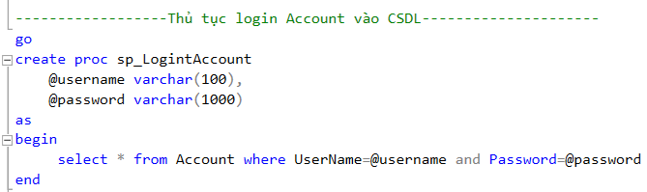

Hình 3.22 Stored Procedure: sp_LogintAccount

* **Stored Procedure: sp_ ChangeAccount**
* Stored Procedure: Thay đổi mật khẩu
  + Tham số đầu vào: UserNam, DispPlayName, PassWord, NewPassword
  + Tham số đầu ra: NewPassWord
  + Chức năng: Kiểm tra UserNam, PassWord có hợp lệ hay không trước khi thay đổi mật khẩu.

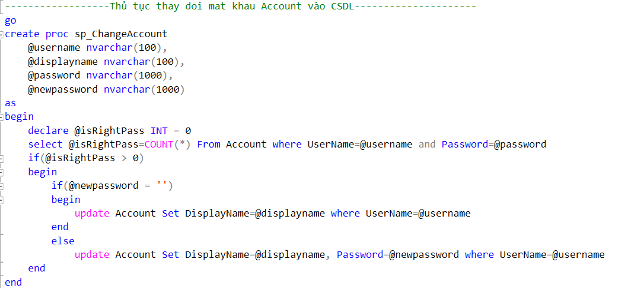

Hình 3.23 Stored Procedure: sp_ ChangeAccount

* **Stored Procedure: sp_ CheckBaoHiemIsExists**
* Stored Procedure: Kiểm tra hạn sử dụng của bảo hiểm
* Tham số đầu vào: MaNV, LoaiBH, TuNgay, DenNgay
* Chức năng: Kiểm tra hạn sử dụng của bảo hiểm trước khi thêm mới

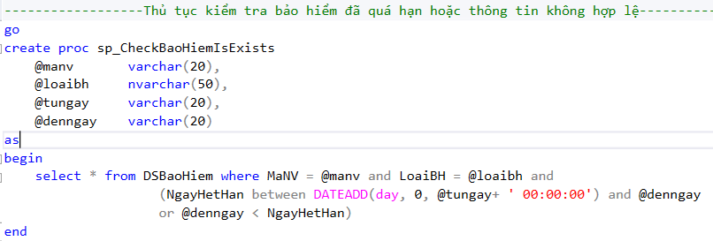

Hình 3.24 Stored Procedure: sp_ CheckBaoHiemIsExists

* **Stored Procedure: sp_CheckChamCongExists**
* Stored Procedure: Kiểm tra chấm công theo ngày
  + Tham số đầu vào: MaNV, NgayCham
  + Chức năng: Kiểm tra xem nhân viên đã chấm công chưa nếu rồi thì không cho chấm lại.

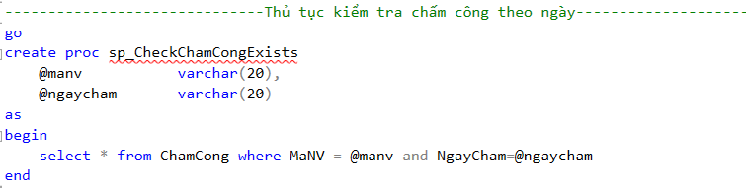

Hình 3.25 Stored Procedure: sp_CheckChamCongExists

* **Stored Procedure: RP_ChamCongByMaBP**
* Stored Procedure: Lọc báo cáo chấm công theo mã bộ phận
  + Tham số đầu vào: MaBP, TuNgay, DenNgay
  + Chức năng: Lọc bản chấm công của nhân viên theo mã bộ phận.

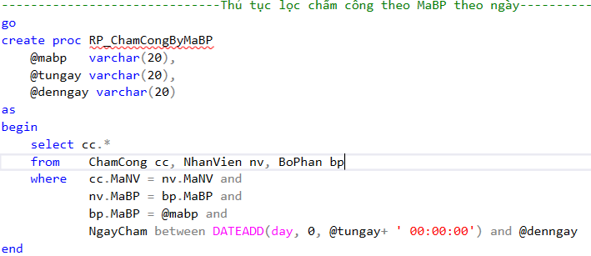

Hình 3.26 Stored Procedure: RP_ChamCongByMaBP

* **Stored Procedure: RP_NhanVienbyMaBP**
  + Stored Procedure: Lọc nhân viên theo mã bộ phận
  + Tham số đầu vào: MaBP
  + Chức Năng: Lọc danh sách nhân viên theo mã bộ phận

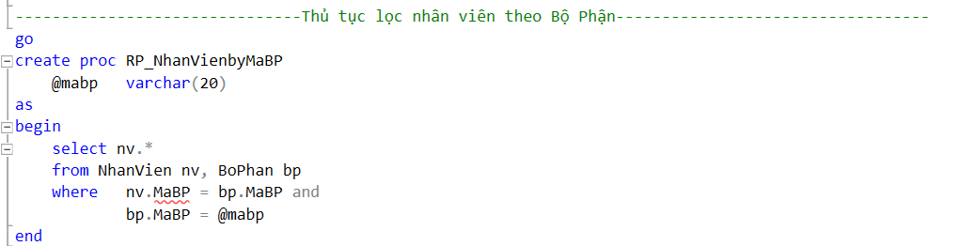

Hình 3.27 Stored Procedure: RP_NhanVienbyMaBP

* **Stored Procedure: RP_NhanVienDiTre**
  + Stored Procedure: Lọc nhân viên đi trễ
  + Tham số đầu vào: MaNV, NgayBatDau, NgayKetThuc
  + Chức năng: Lọc các nhân viên đi làm trễ

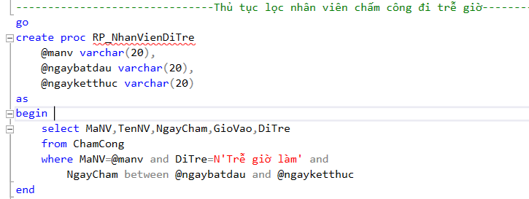

Hình 3.28 Stored Procedure: RP_NhanVienDiTre

* **Stored Procedure: RP_ThemGio**
  + Stored Procedure: Lọc nhân viên đi trễ
  + Tham số đầu vào: NgayBatDau, NgayKetThuc
  + Chức Năng: Lọc các nhân viên làm thêm giờ (Tăng ca)

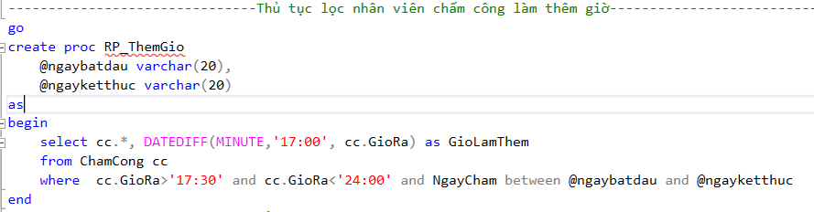

Hình 3.29 Stored Procedure: RP_ThemGio

* **Stored Procedure: RP_HopDong**
  + Stored Procedure: Lọc hợp đồng nhân viên sắp hết hạn
  + Tham số đầu vào: NgayBatDau, NgayKetThuc
  + Chức năng: Lọc hợp đồng của nhân viên theo ngày

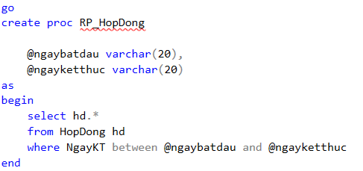

Hình 3.30 Stored Procedure: RP_HopDong

# CHƯƠNG 4: HIỆN THỰC CHƯƠNG TRÌNH

## 4.1. Giao diện đăng nhập vào chương trình

Tại form đăng nhập ta sẽ có 1 TextBox để nhập tên đăng nhập và 1 TextBox để nhập mật khẩu để đăng nhập vào chương trình. Chương trình có 3 loại tài khoản mặc định là tài khoản Admin, Quản lý và Nhân viên để cho các đối tượng đăng nhập vào.

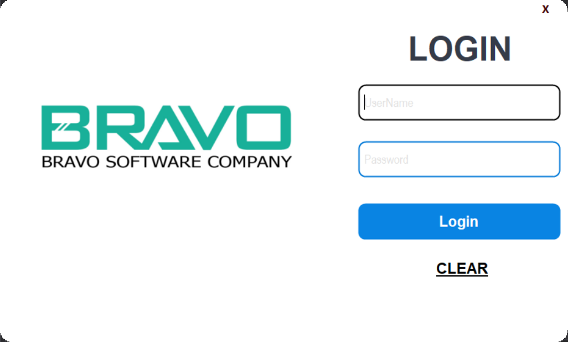

Hình 4.1 Giao diện đăng nhập vào chương trình

Tài khoản mặc định của Admin (đã tạo từ phía Database) gồm:

* Tên đăng nhập: admin
* Mật khẩu: 1

Nếu là tài khoản Admin khi đăng nhập vào bạn sẽ được cấp toàn quyền của ứng dụng. Nếu Nhân viên, người dùng có thể thao tác các tính năng, ngoại trừ xem thông tin Nhân viên.

## 4.2. Giao diện Form trang chính

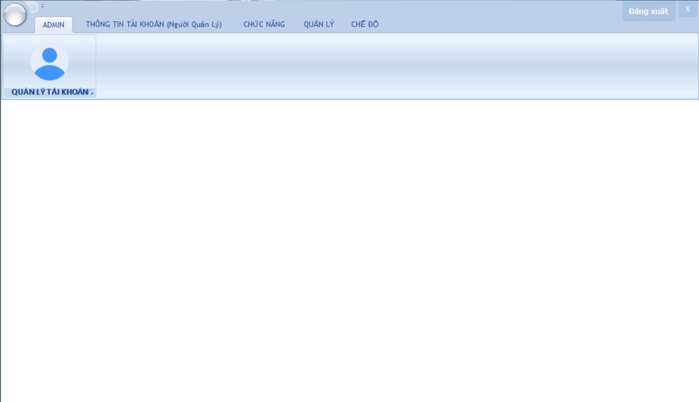

Hình 4.2 Form giao diện trang chính

Ở giao diện chính, người dùng sẽ thấy các mục và có thể truy cập dễ dàng những thông tin mình muốn.

Các mục thông tin ở giao diện chính gồm:

* Account (Có thể là Admin, Quản lý, Nhân viên)
* Thông tin tài khoản
* Chức năng
* Quản lý
* Chế độ

Tùy vào mục đích sử dụng mà người dùng chọn vào những mục thích hợp.

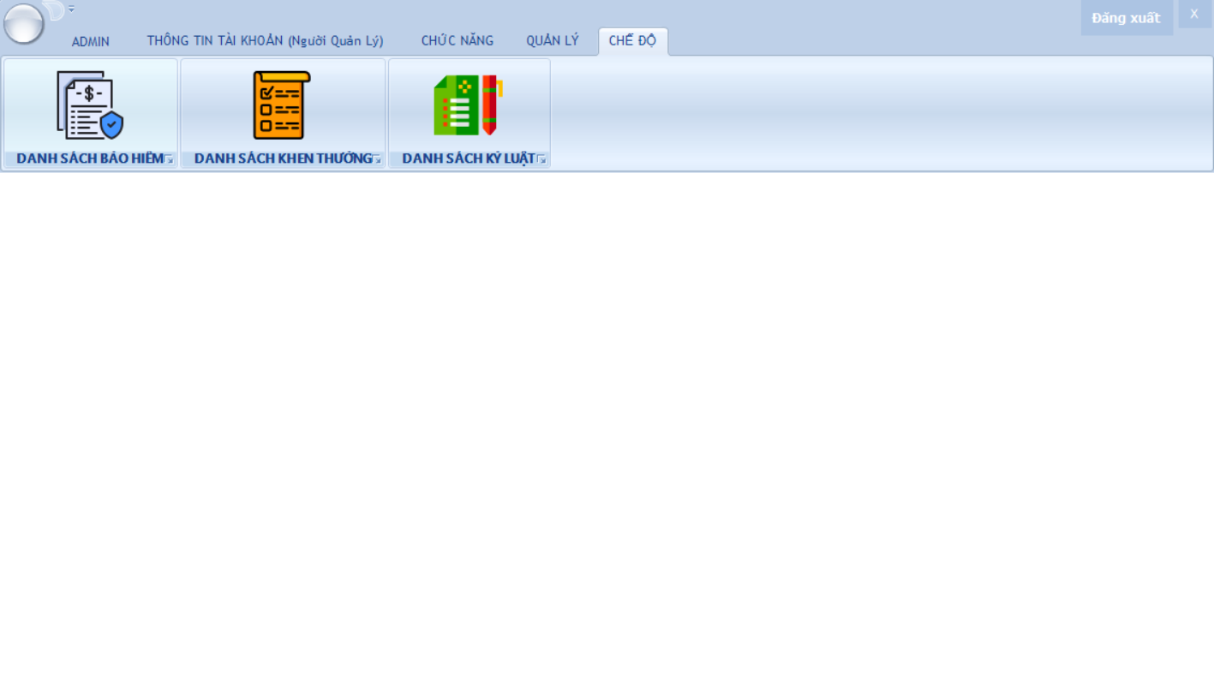

Hình 4.3 Form giao diện mục Chế độ

Ở giao diện này, sẽ có các mục con tương ứng để người dùng lựa chọn.

* Danh sách bảo hiểm
* Danh sách khen thưởng
* Danh sách kỷ luật

Tùy vào mục đích mà người dùng có thể chọn xem chức năng mong muốn.

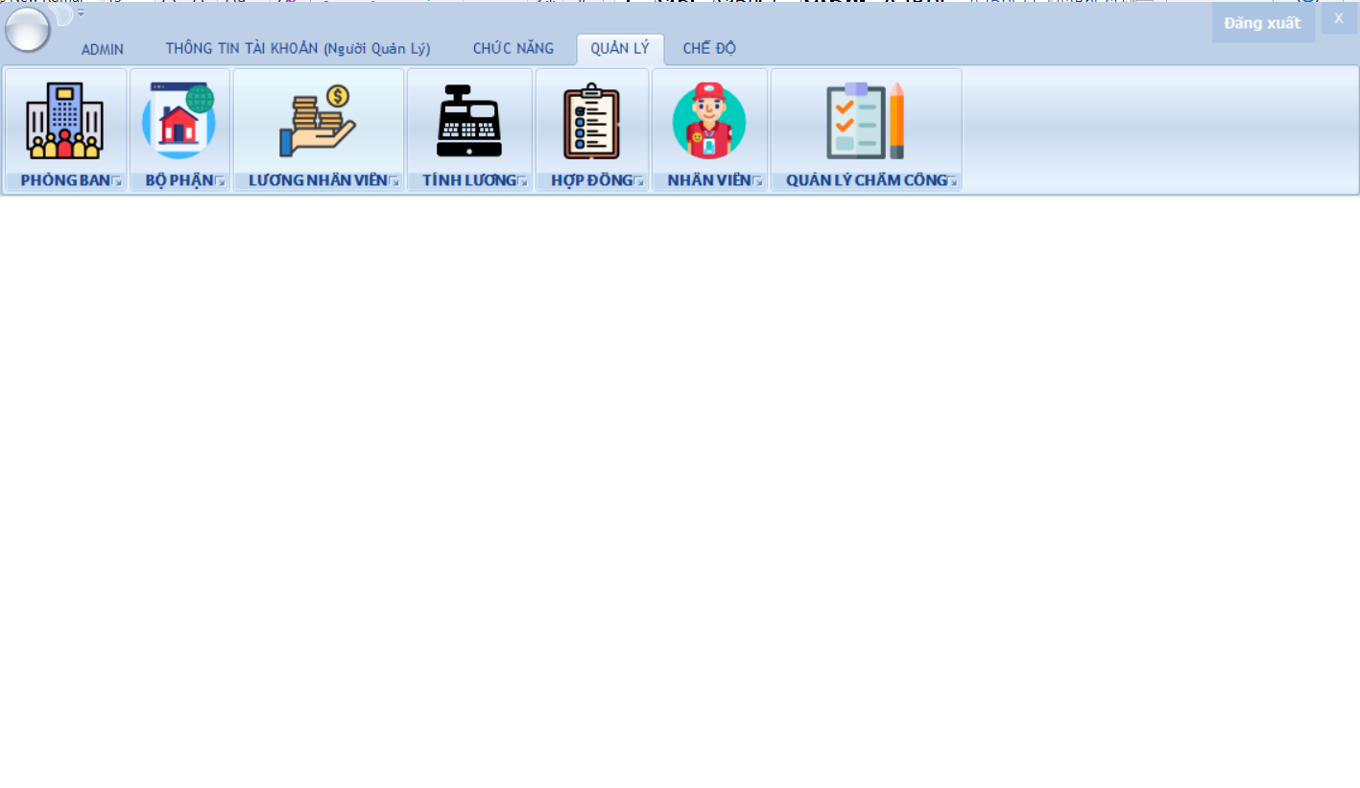

Hình 4.4 Form giao diện mục Quản lý

Tương tự như form trên, ở mục Quản lý người dùng có thể chọn thực hiện các chức năng mong muốn. Các chức năng trong giao diện này gồm:

* Phòng ban
* Bộ phận
* Lương nhân viên
* Tính lương
* Hợp đồng
* Nhân viên
* Quản lý chấm công

## 4.3. Giao diện Form Quản Lý Tài Khoản

Giao diện Form Quản Lý Tài Khoản được tạo ra để hiển thị thông tin nhân viên bằng thể hiện bảng Account và nhằm mục đích để Quản Trị viên quản lý các tài khoản đó (Thêm, Xóa, Sửa). Để sử dụng chức năng này, tại Form Home nhấn chọn nút chức năng tương ứng:

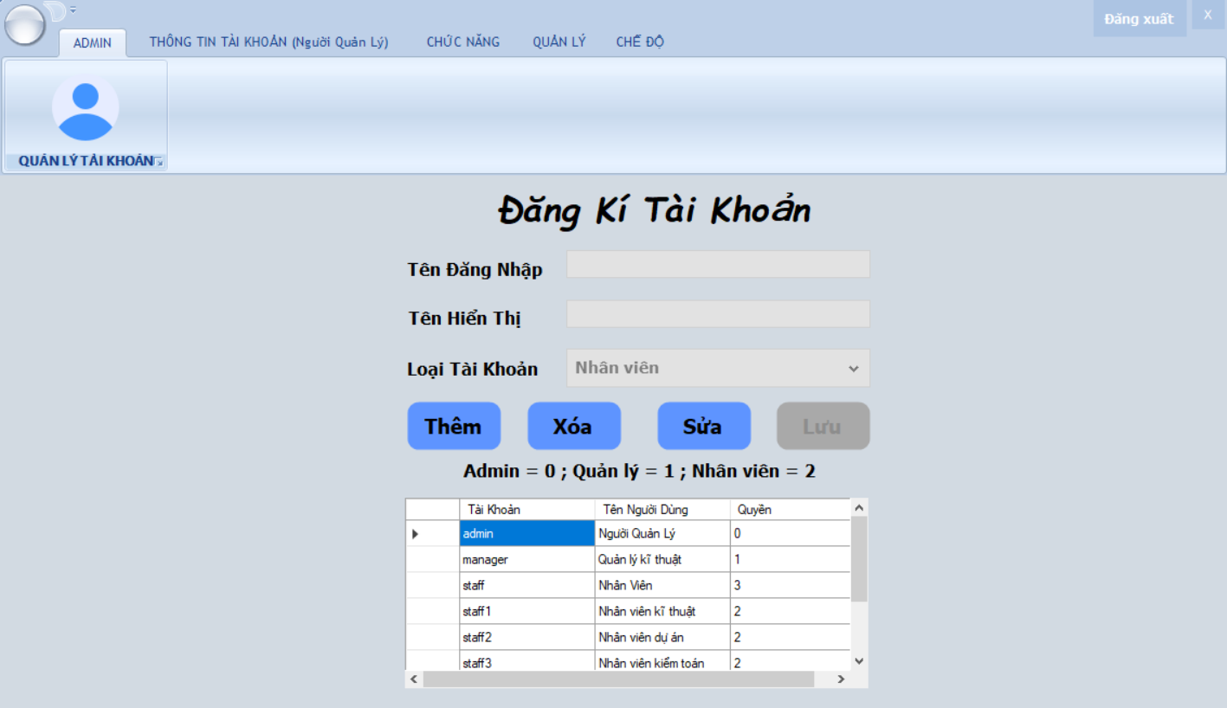

Hình 4.5 Form giao diện Đăng ký tài khoản

Dưới đây là trạng thái của CSDL SQL Server khi thực hiện thêm tài khoản:

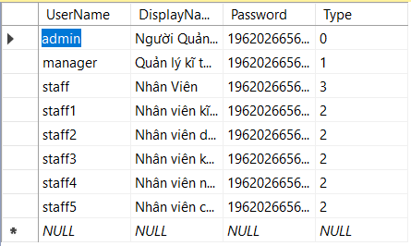

Hình 4.6 Cơ sở dữ liệu sau khi thêm tài khoản

* Chức năng thêm: Để thêm thông tin, người dùng nhập thông tin vào các TextBox, bấm “Thêm” để hoàn thành thêm thông tin.

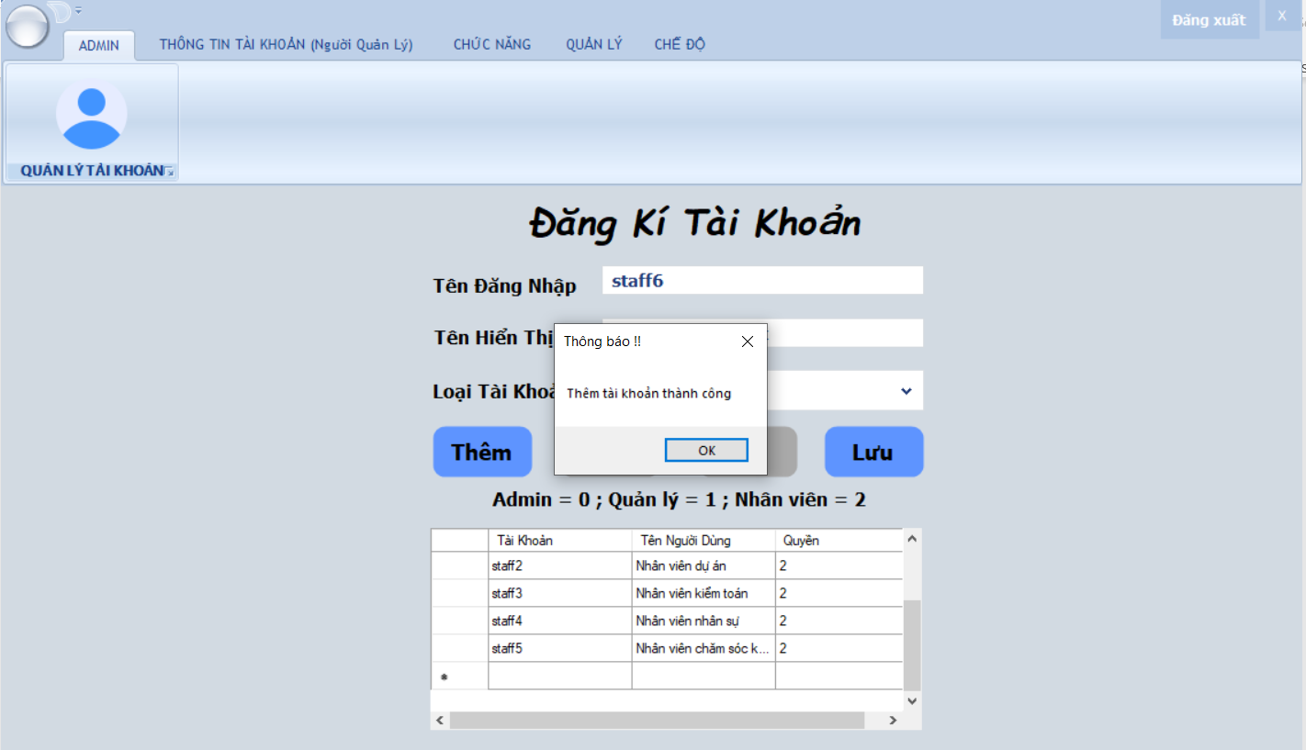

Hình 4.7 Giao diện thêm tài khoản thành công

* Chức năng sửa: Để sửa thông tin, người dùng nhập thông tin vào các TextBox, bấm “Sửa” để hoàn thành thay đổi thông tin.

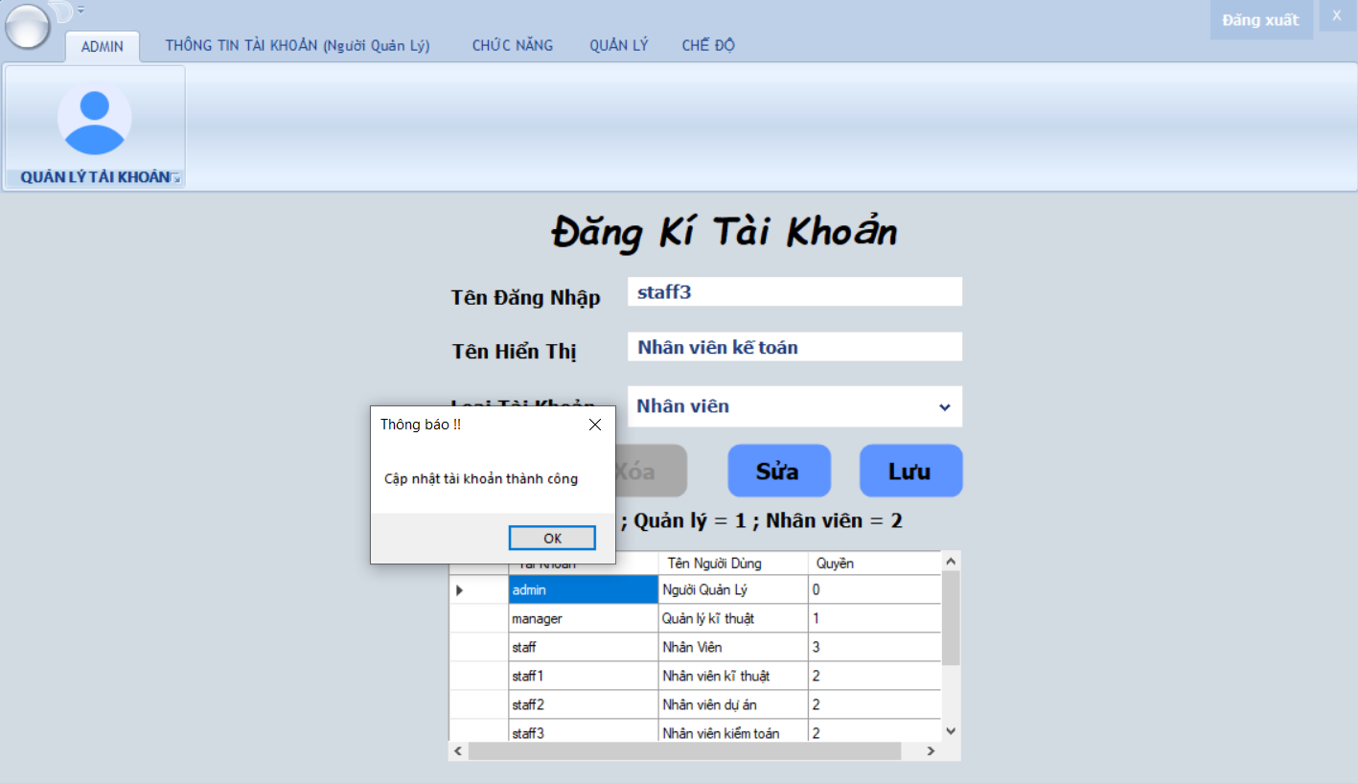

Hình 4.8 Giao diện cập nhật tài khoản thành công

* Chức năng xóa: Để xóa thông tin, người dùng chọn tài khoản cần xóa, bấm “Xóa”.

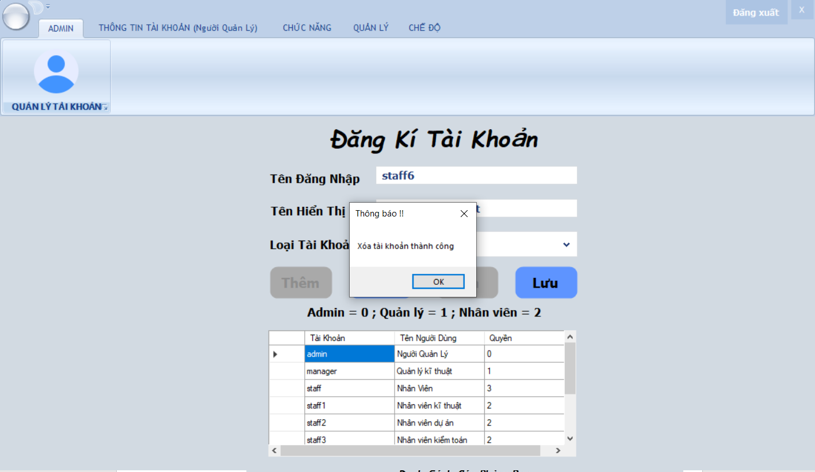

Hình 4.9 Giao diện xóa tài khoản thành công

Sau khi thực hiện các chức năng bấm nút lưu để lưu dữ liệu.

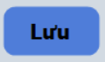

Hình 4.10 Nút lưu để lưu trữ dữ liệu

## 4.4 Giao diện Form phòng ban

Giao diện Form phòng ban được tạo ra để hiển thị thông tin các phòng ban bằng thể hiện bảng PhongBan và nhằm mục đích để Quản Trị viên quản lý các thông tin của Phòng ban đó (Thêm, Xóa, Sửa). Để sử dụng chức năng này, tại Form Home nhấn chọn nút chức năng tương ứng:

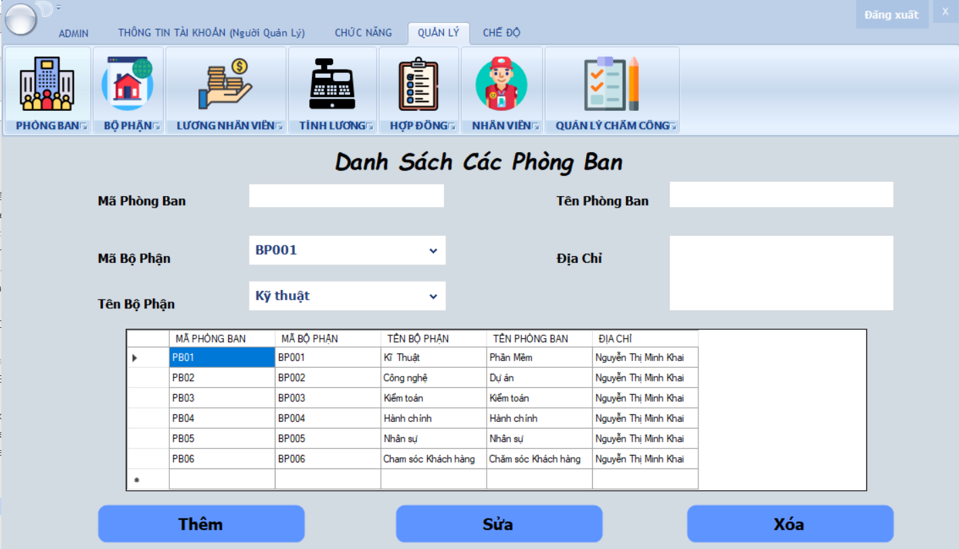

Hình 4.11 Giao diện Form phòng ban

* Chức năng thêm:

Khi nhấn chọn nút Thêm, chương trình sẽ lưu các thông tin trên các ô TextBox (Mã phòng ban, Tên Phòng ban, Mã bộ phận, Tên Bộ phận, Địa chỉ) cho phép chúng ta nhập. Lấy ví dụ thử thêm Phòng ban “sale” với các thuộc tính như sau.

Lưu ý, Mã Phòng ban nếu bị trùng với các danh sách Phòng ban được hiển thị trên Bảng sẽ xảy ra xung đột ràng buộc khóa ngoại.

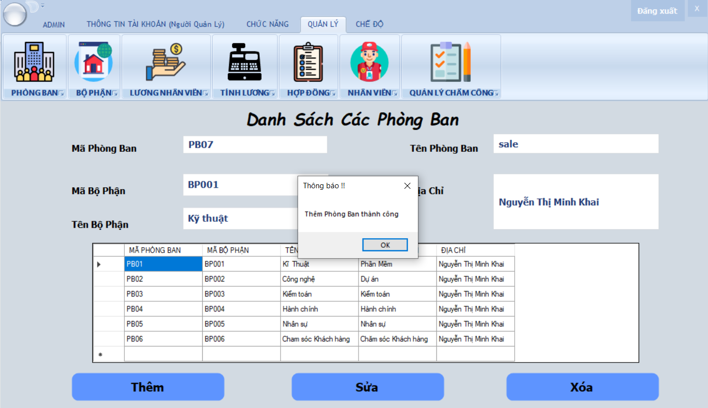

Hình 4.12 Giao diện sau khi thêm phòng ban thành công

* Chức năng sửa:

Khi chọn vào phòng ban ở bảng bên dưới thì thông tin của phòng ban đó sẽ hiện thị tương ứng trên các TextBox, khi thay đổi các thông tin trên các TextBox và chọn “Sửa” thì thông tin sẽ được thay đổi.

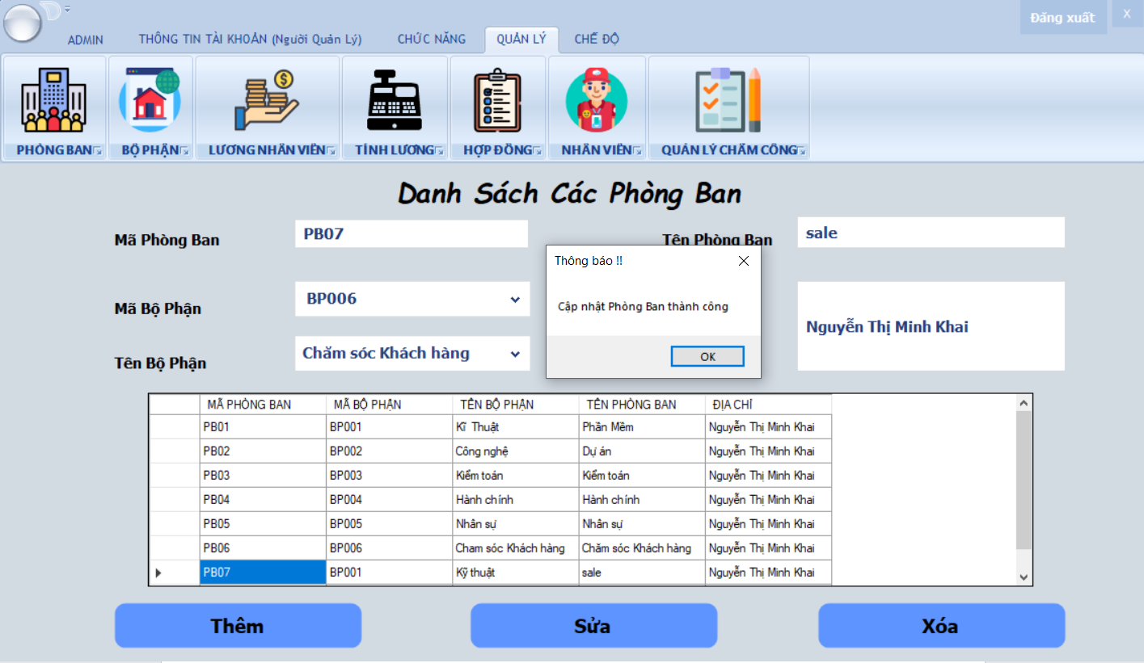

Hình 4.13 Giao diện sau khi cập nhật phòng ban thành công

* Chức năng xóa:

Khi chọn vào phòng ban ở bảng bên dưới thì thông tin của phòng ban đó sẽ hiện thị tương ứng trên các TextBox, khi chọn “Xóa” thì thông tin sẽ được xóa khỏi CSDL.

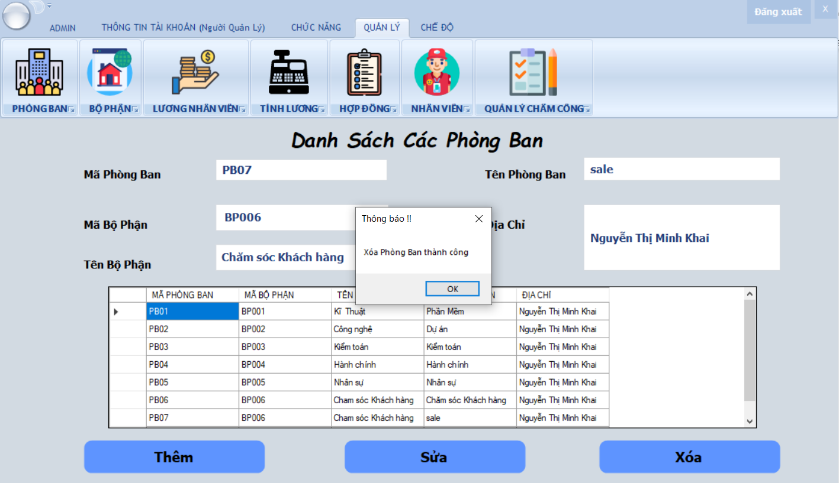

Hình 4.14 Giao diện sau khi xóa phòng ban thành công

## 4.5. Giao diện Form bộ phận

Giao diện Form bộ phận được tạo ra để hiển thị thông tin các bộ phận bằng thể hiện bảng BoPhan và nhằm mục đích để Quản Trị viên quản lý các thông tin của Bộ phận đó (Thêm, Xóa, Sửa). Các chức năng (Thêm, Sửa, Xóa) của Form bộ phận tương tự với các chức năng của Form phòng ban.

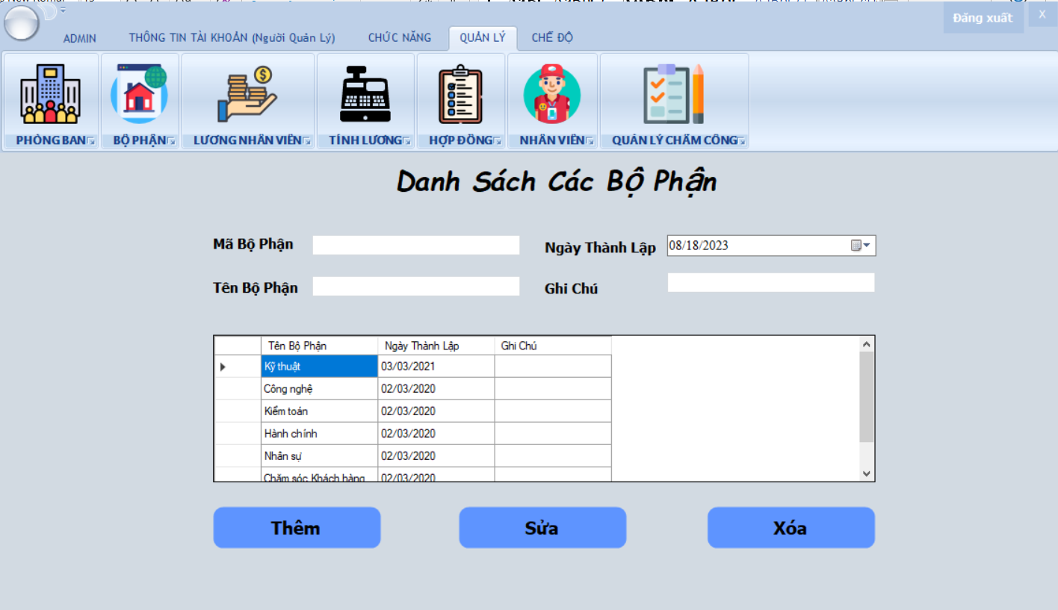

Hình 4.15 Giao diện Form bộ phận

## 4.6. Giao diện Form lương nhân viên

Giao diện Form lương nhân viên được tạo ra để hiển thị thông tin lương bằng thể hiện bảng Luong và nhằm mục đích để Quản Trị viên quản lý các thông tin của Lương nhân viên đó (Cập nhật). Để sử dụng chức năng này, tại Form Home nhấn chọn nút chức năng tương ứng:

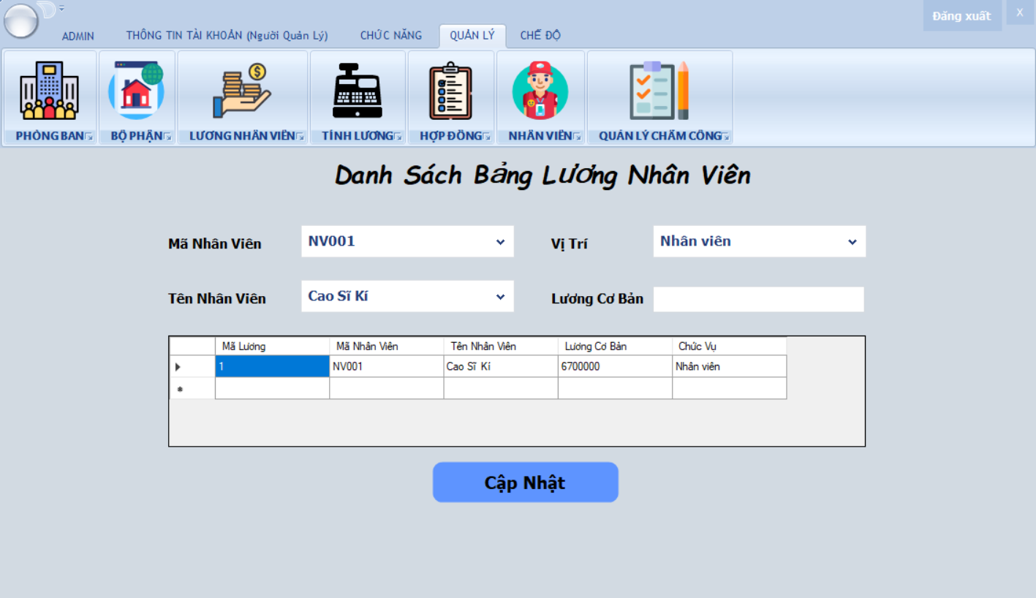

Hình 4.16 Giao diện Form lương nhân viên

* Chức năng cập nhật:

Khi nhấn chọn nút Cập nhật, chương trình sẽ lưu các thông tin trên các ô TextBox (Lương cơ bản) cho phép chúng ta nhập. Sau đó chương trình sẽ lưu Lương cơ bản theo Mã nhân viên vào CSDL.

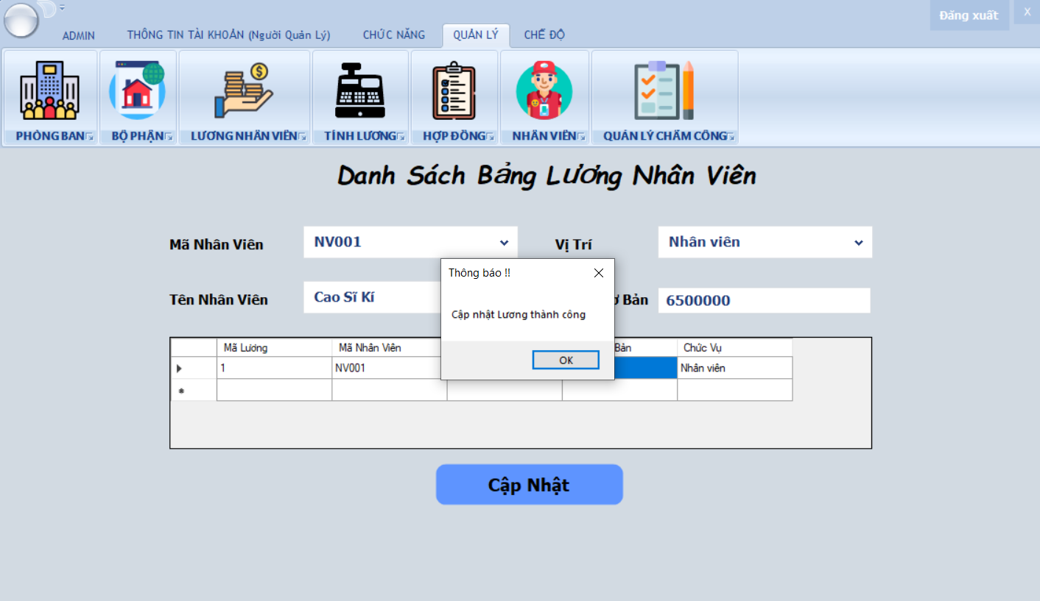

Hình 4.17 Giao diện cập nhật lương thành công

## 4.7. Giao diện Form nhân viên

Giao diện Form nhân viên được tạo ra để hiển thị thông tin nhân viên bằng thể hiện bảng NhanVien và nhằm mục đích để Quản Trị viên quản lý các thông tin của Nhân viên đó (Thêm, Sửa, Xóa, Lưu). Để sử dụng chức năng này, tại Form Home nhấn chọn nút chức năng tương ứng:

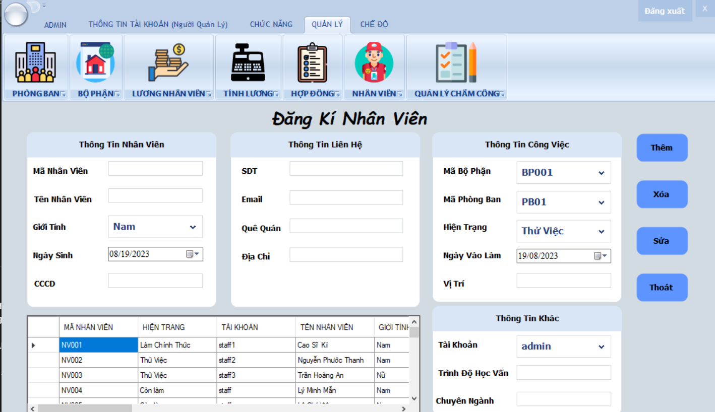

Hình 4.18 Giao diện thông tin Form nhân viên

* Chức năng thêm:

Khi nhấn chọn nút Thêm, chương trình sẽ lưu các thông tin trên các ô TextBox cho phép chúng ta nhập. Các thông tin của nhân viên sẽ được thêm vào CSDL.

Lưu ý, mỗi nhân viên chỉ có 1 mã nhân viên nên không thể nhập lại mã nhân viên đã tồn tại.

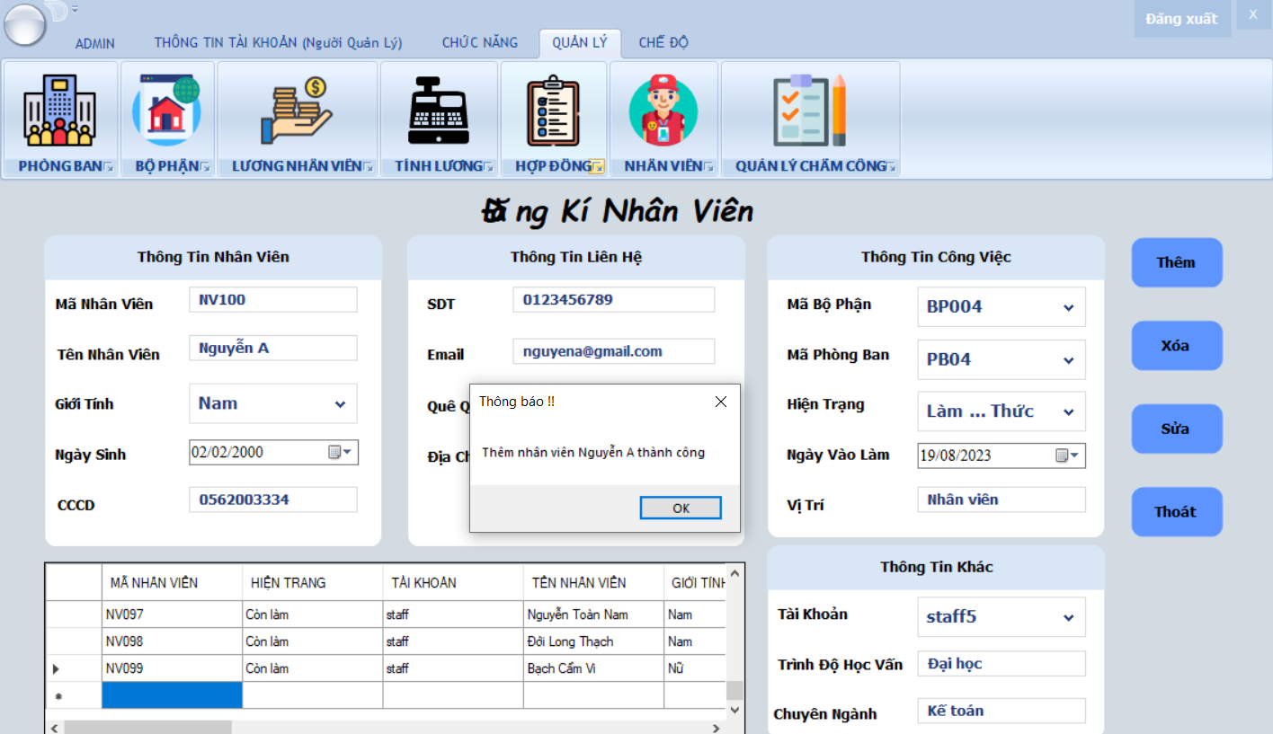

Hình 4.19 Giao diện sau khi thêm nhân viên thành công

* Chức năng sửa:

Khi chọn vào phòng ban ở bảng bên dưới thì thông tin của phòng ban đó sẽ hiện thị tương ứng trên các TextBox, khi thay đổi các thông tin trên các TextBox và chọn “Sửa” thì thông tin sẽ được thay đổi.

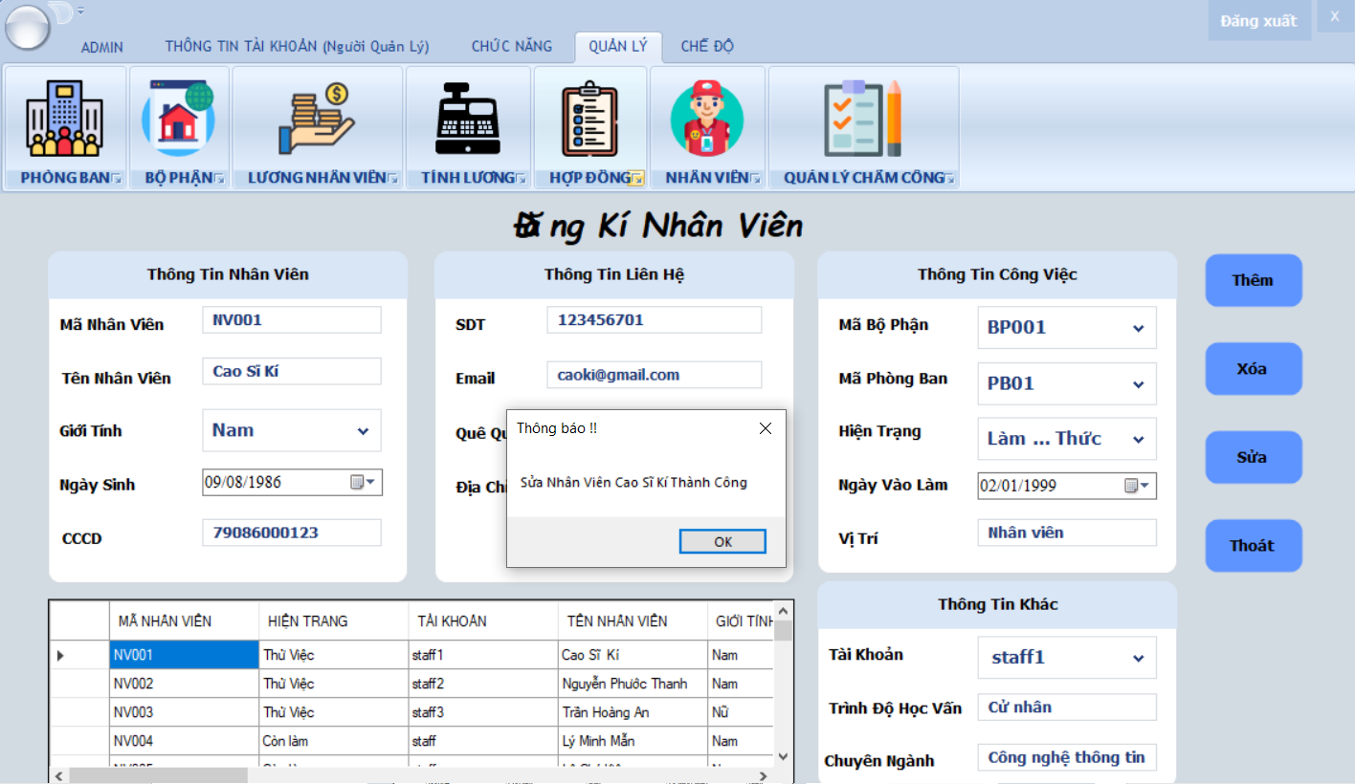

Hình 4.20 Giao diện sau khi sửa nhân viên thành công

* Chức năng xóa:

Khi chọn vào phòng ban ở bảng bên dưới thì thông tin của phòng ban đó sẽ hiện thị tương ứng trên các TextBox, khi chọn “Xóa” thì thông tin sẽ được xóa khỏi CSDL.

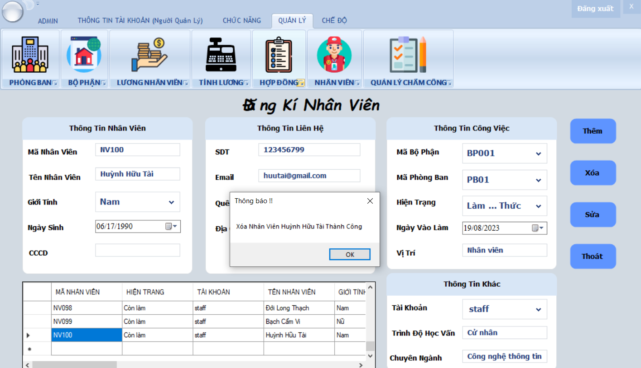

Hình 4.21 Giao diện sau khi xóa nhân viên thành công

## 4.8. Giao diện Form hợp đồng

Giao diện Form hợp đồng được tạo ra để hiển thị thông tin các hợp đồng bằng thể hiện bảng HopDong và nhằm mục đích để Quản Trị viên quản lý các thông tin của Hợp đồng đó (Thêm, Xóa, Sửa). Để sử dụng chức năng này, tại Form Home nhấn chọn nút chức năng tương ứng:

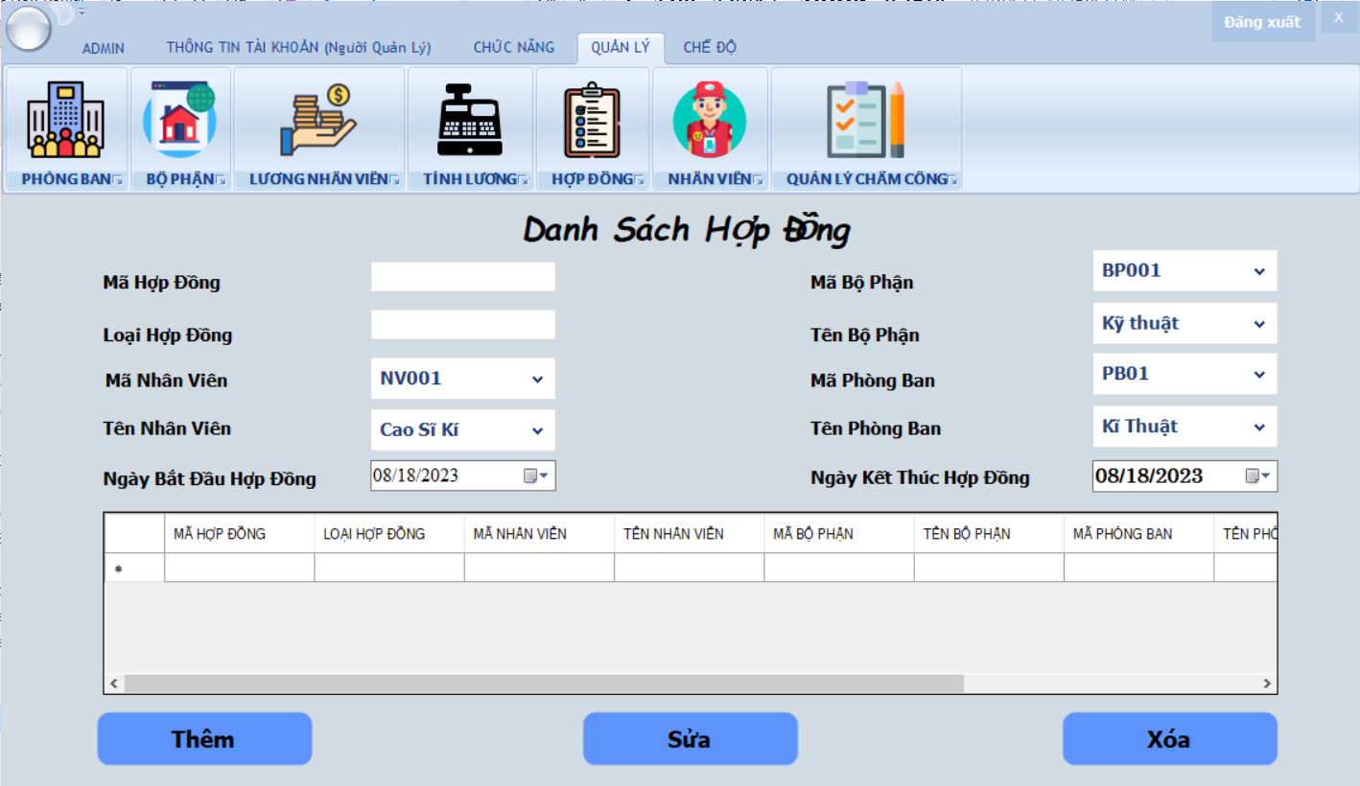

Hình 4.22 Giao diện thông tin Form hợp đồng

* Chức năng thêm:

Khi nhấn chọn nút Thêm, chương trình sẽ lưu các thông tin trên các ô TextBox cho phép chúng ta nhập.

Lưu ý, Mã hợp đồng là duy nhất nên không nhập mã hợp đồng đã tồn tại.

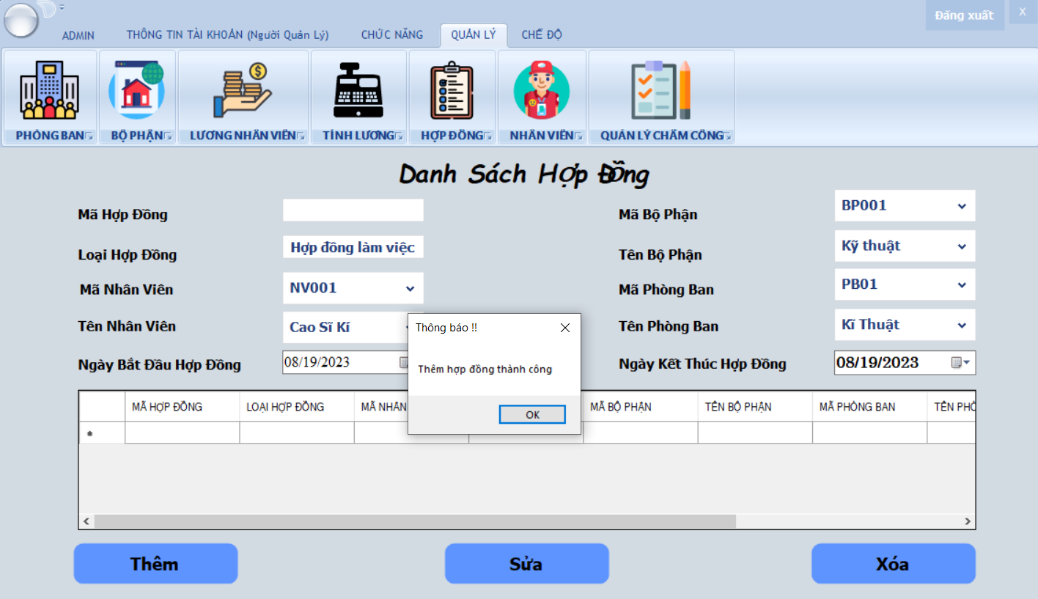

Hình 4.23 Giao diện sau khi thêm hợp đồng thành công

* Chức năng sửa:

Khi chọn vào hợp đồng ở bảng bên dưới thì thông tin của hợp đồng đó sẽ hiện thị tương ứng trên các TextBox, khi thay đổi các thông tin trên các TextBox và chọn “Sửa” thì thông tin sẽ được thay đổi.

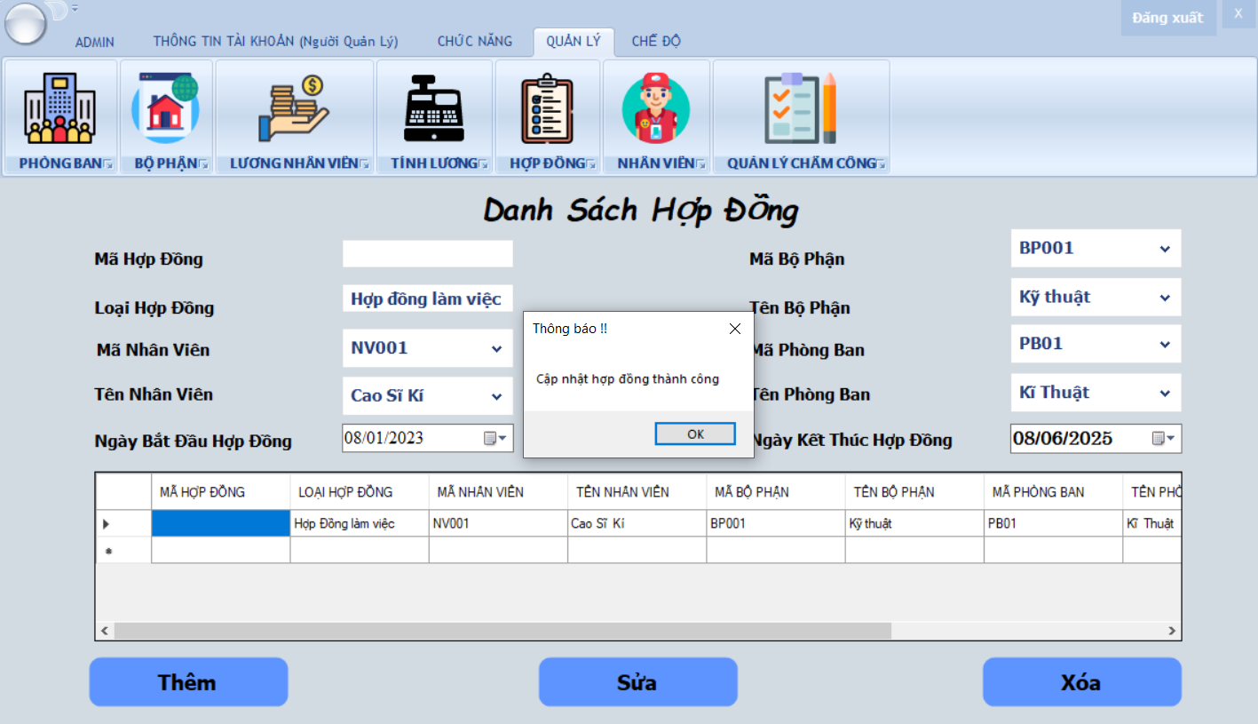

Hình 4.24 Giao diện sau khi cập nhật hợp đồng thành công

* Chức năng xóa:

Khi chọn vào hợp đồng ở bảng bên dưới thì thông tin của hợp đồng đó sẽ hiện thị tương ứng trên các TextBox, khi chọn “Xóa” thì thông tin sẽ được xóa khỏi CSDL.

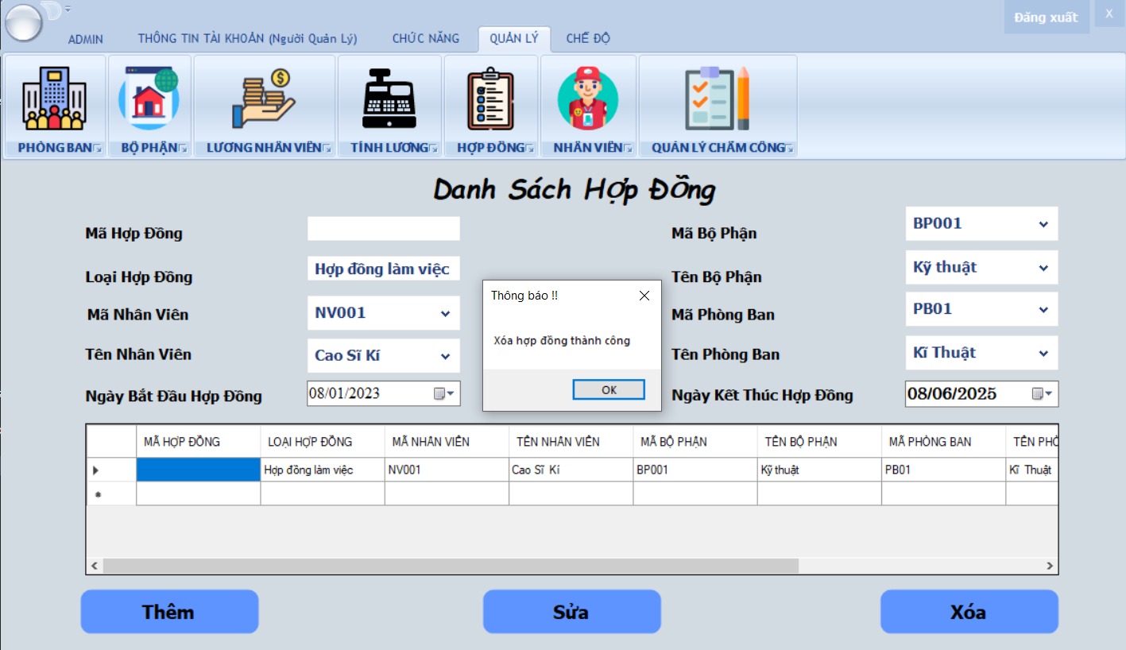

Hình 4.25 Giao diện sau khi xóa hợp đồng thành công

## 4.9. Giao diện Form chấm công

From chấm công chỉ những tài khoản có chức năng của Quản lý và Nhân viên sử dụng. Chức năng của form này sẽ giúp hệ thống ghi nhận thời gian làm việc của nhân sự. Khi nhân sự nhấn “Status In” hệ thống sẽ ghi nhận thời gian vào làm của nhân sự. Tương tự, khi nhân sự nhấn “Status Out” hệ thống sẽ ghi nhận thời gian ra làm của nhân sự. Form này sẽ hỗ trợ Người quản trị quản lí công của nhân sự.

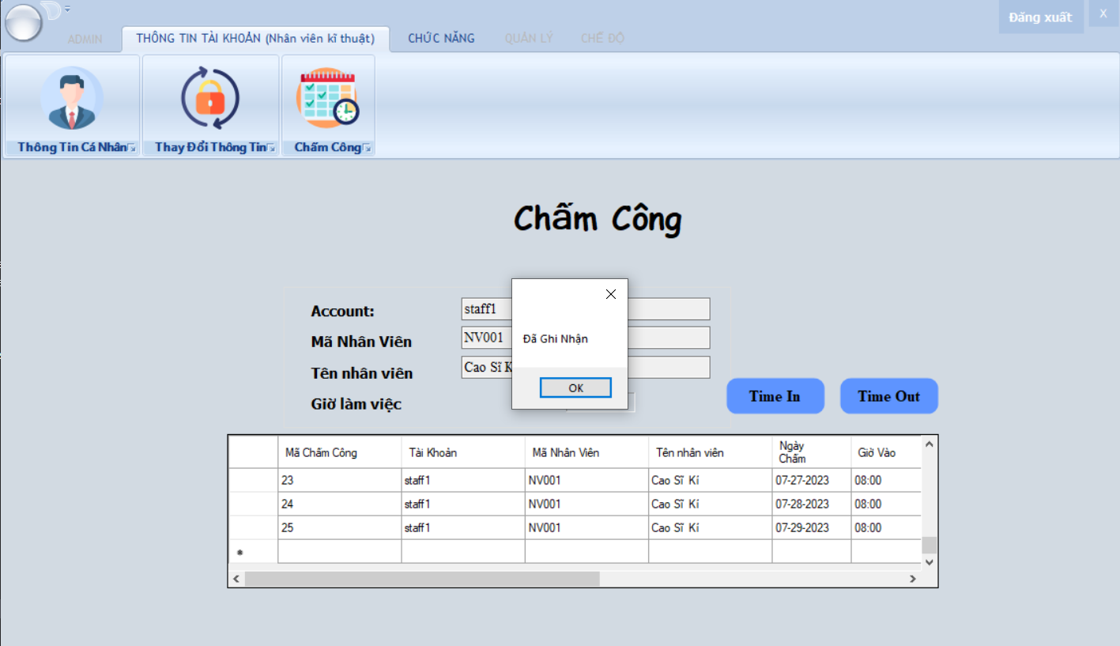

Hình 4.26 Giao diện ghi nhận thông tin chấm công Time in

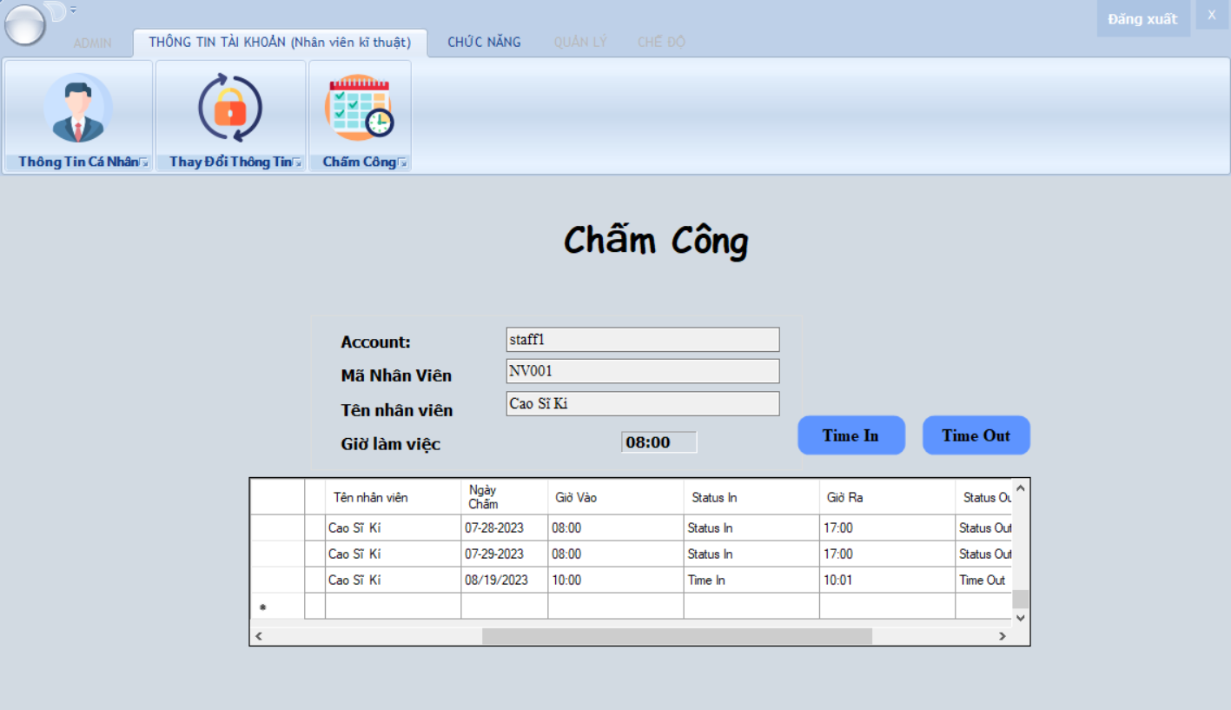

Hình 4.27 Giao diện ghi nhận thông tin chấm công Time out

## 4.10. Giao diện Form tính lương

Giao diện Form tính lương được tạo ra để hiển thị thông tin và thực hiện tính lương cho bảng Tongluong và nhằm mục đích để Quản Trị viên quản lý các thông tin của Tổng lương đó (Lọc, Tính lương, Lưu). Để sử dụng chức năng này, tại Form Home nhấn chọn nút chức năng tương ứng:

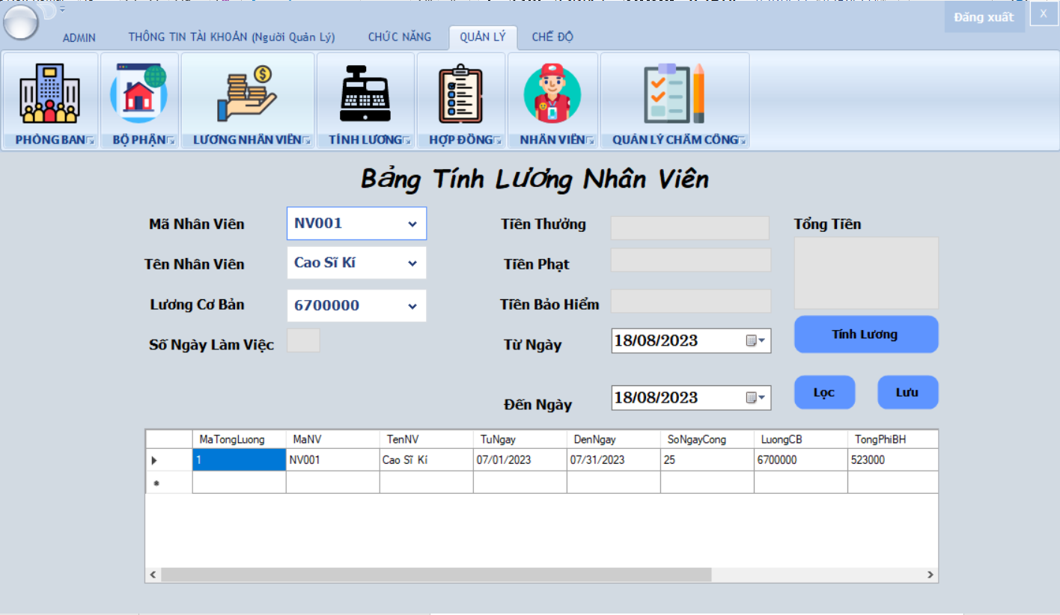

Hình 4.28 Giao diện Form tính lương

* Chức năng lọc:

Khi chọn Mã nhân viên(hoặc Tên nhân viên) và chọn tính lương từ ngày, đến ngày. Nhấn vào “Lọc”, hệ thống hiện thị số ngày nhân viên đó làm việc được và hiển thị các tiền thưởng, tiền phạt, tiền bảo hiểm.

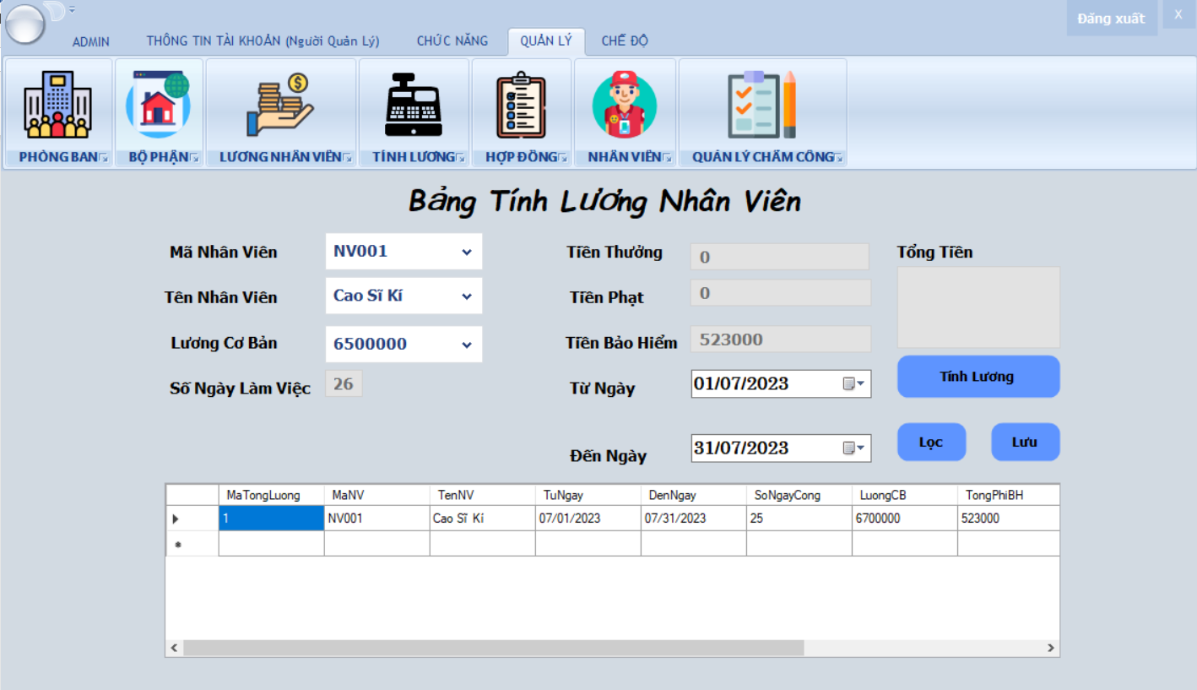

Hình 4.29 Giao diện lọc thông tin nhân viên

* Chức năng tính lương:

Sau khi sử dụng tính năng lọc, chọn “Tính lương”, hệ thống sẽ hiển thị lương của nhân viên ở TextBox tổng tiền.

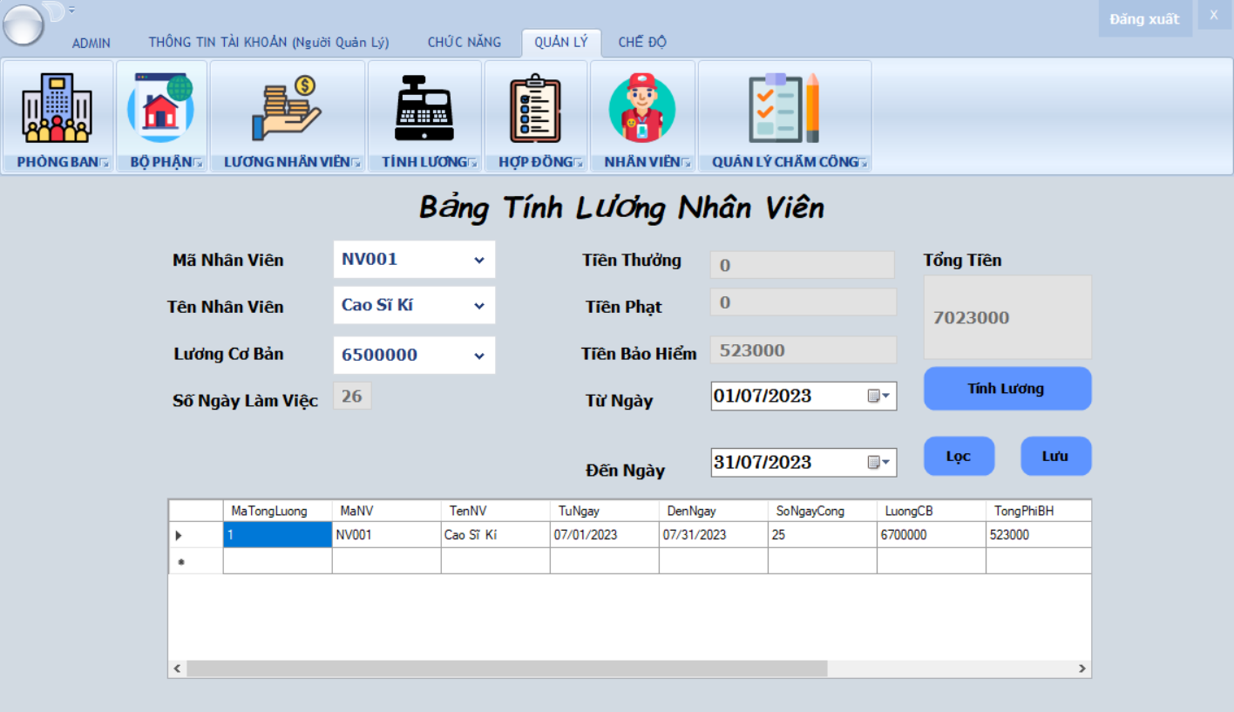

Hình 4.30 Giao diện sau khi tính lương nhân viên

* Chức năng lưu:

Chọn “Lưu” hệ thống sẽ lưu thông tin vào bảng TongLuong.

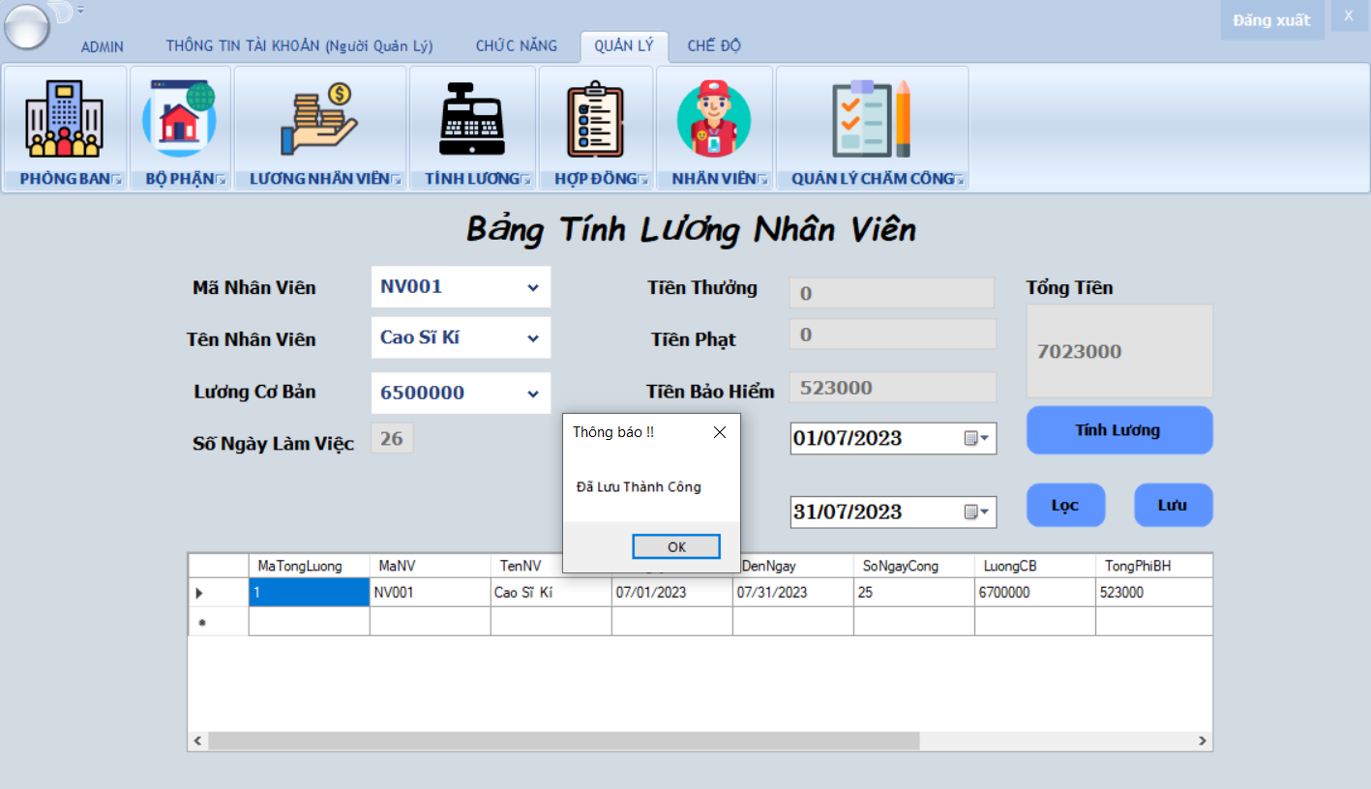

Hình 4.31 Giao diện sau khi lưu thông tin lương thành công

## 4.11. Giao diện Form thông tin nhân viên

Giao diện Form thông tin nhân viên hỗ trợ nhân viên xem được thông tin cá nhân tương ứng với tài khoản đăng nhập

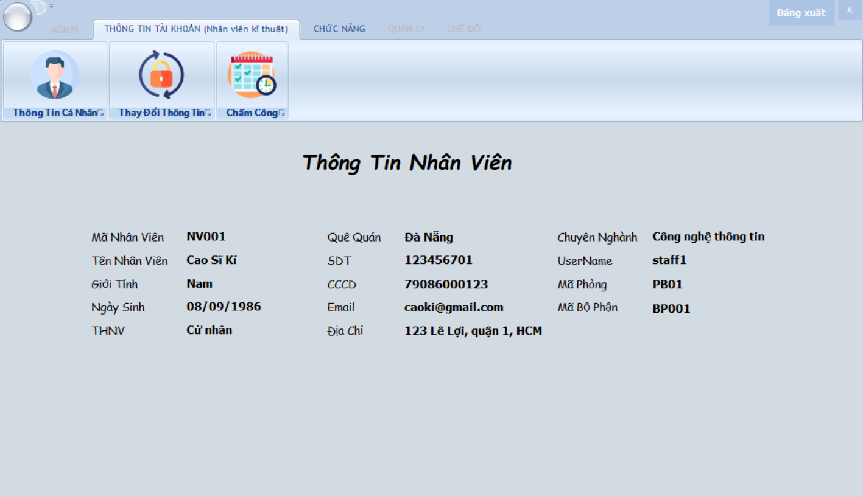

Hình 4.32 Giao diện chi tiết Form thông tin nhân viên

## 4.12. Giao diện form thay đổi thông tin

Giao diện Form thay đổi thông tin hỗ trợ nhân sự thay đổi thông tin đăng nhập cá nhân.

Khi nhập các thông tin vào TextBox và chọn “Cập nhật”, thông tin đăng nhập mới của nhân sự sẽ được cập nhật.

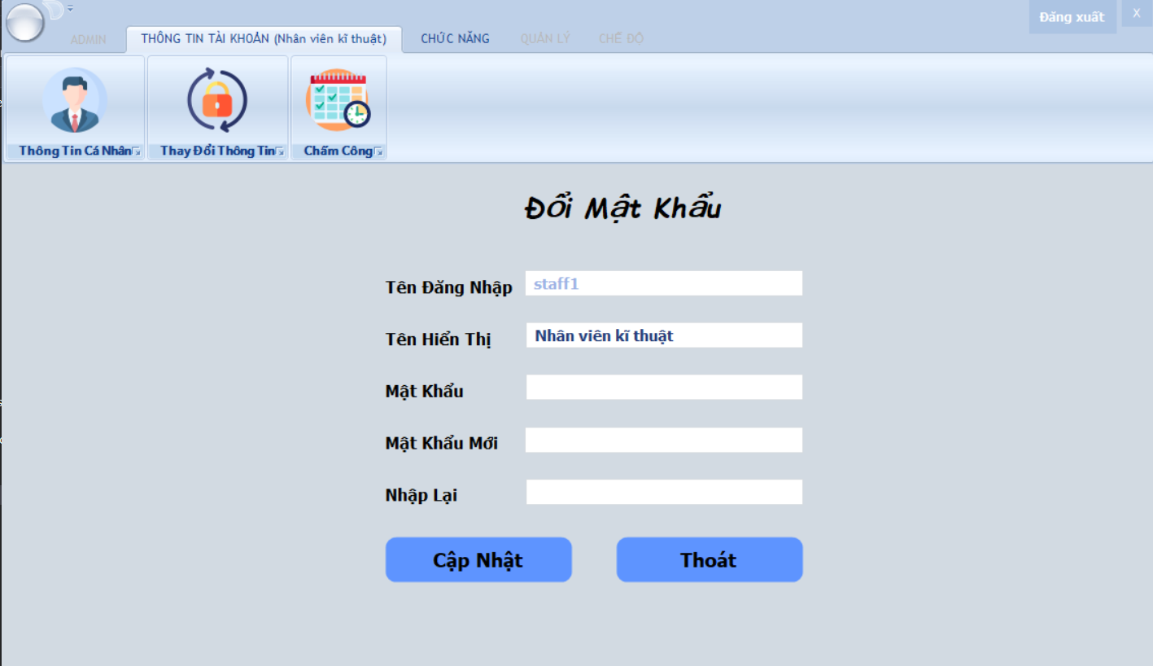

Hình 4.33 Giao diện nhập thông tin đổi mật khẩu

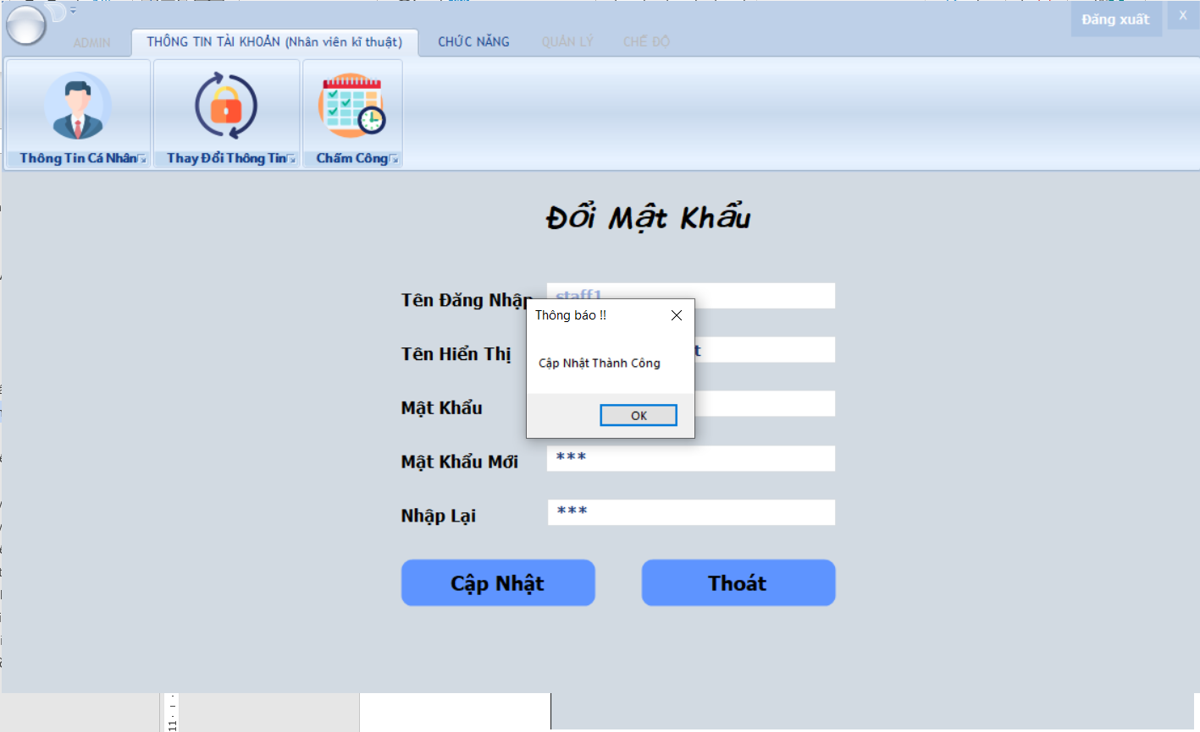

Hình 4.34 Giao diện sau khi cập nhật thành công

## 4.13. Giao diện các Form báo cáo

### 4.13.1. Báo cáo chấm công chi tiết

Báo cáo chấm công chi tiết hỗ trợ Người Quản trị xem được tình trạng làm việc của nhân sự

* Chức năng lọc:

Có thể xem chấm công chi tiết của từng nhân sự khi dùng chức năng “Lọc”, hệ thống sẽ hiển dị danh sách chấm công của nhân viên đó theo ngày bắt đầu đến ngày kết thúc.

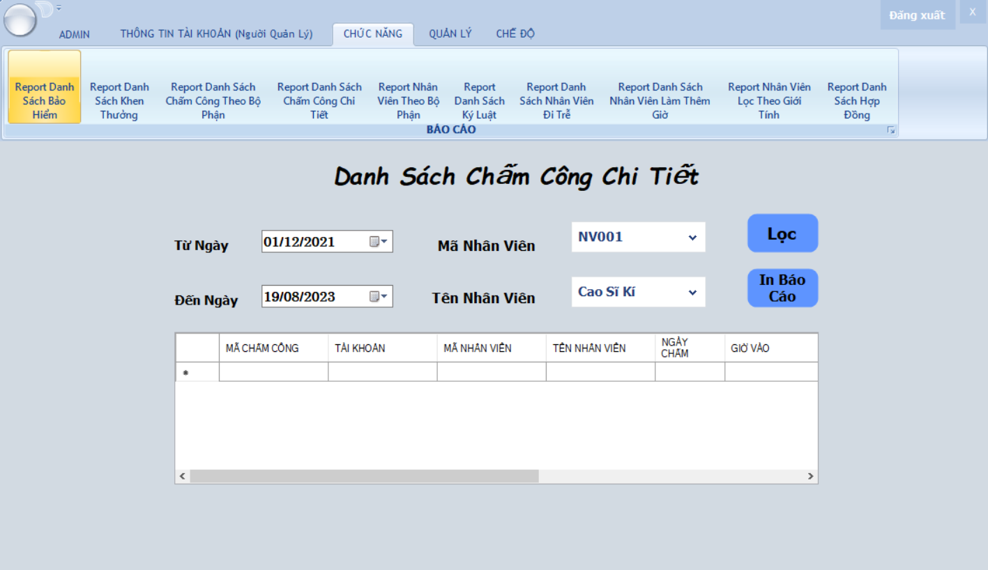

Hình 4.35 Giao diện Danh sách chấm công chi tiết

* Chức năng in báo cáo:

Chọn “In báo cáo” để hiện thị file báo cáo.

Chọn “Export” để có thể xuất file báo cáo theo các dạng file Excel, PDF, Word.

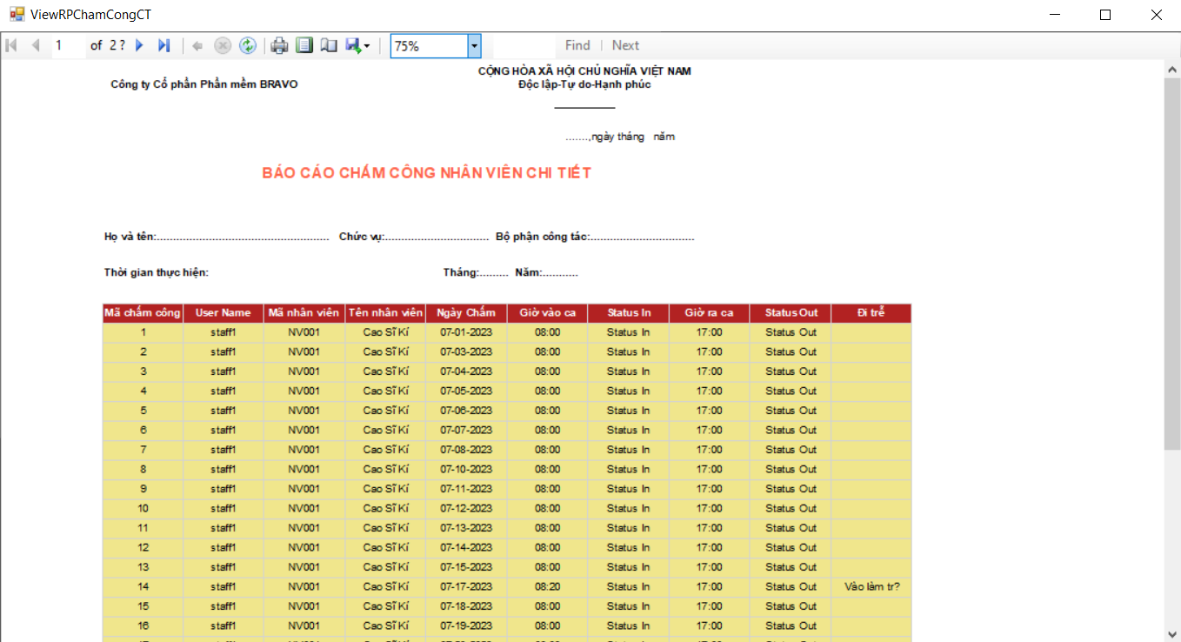

Hình 4.36 Chức năng in báo cáo chấm công

### 4.13.2. Báo cáo chấm công theo bộ phận

Báo cáo chấm công theo bộ phận hỗ trợ Người Quản trị xem được tình trạng làm việc của nhân sự theo từng bộ phận. Giúp đánh giá khả năng làm việc của các bộ phận. Tương tự chức năng của Báo cáo chấm công chi tiết, Báo cáo chấm công theo bộ phận cũng có 2 chức năng “Lọc”, “In báo cáo”.

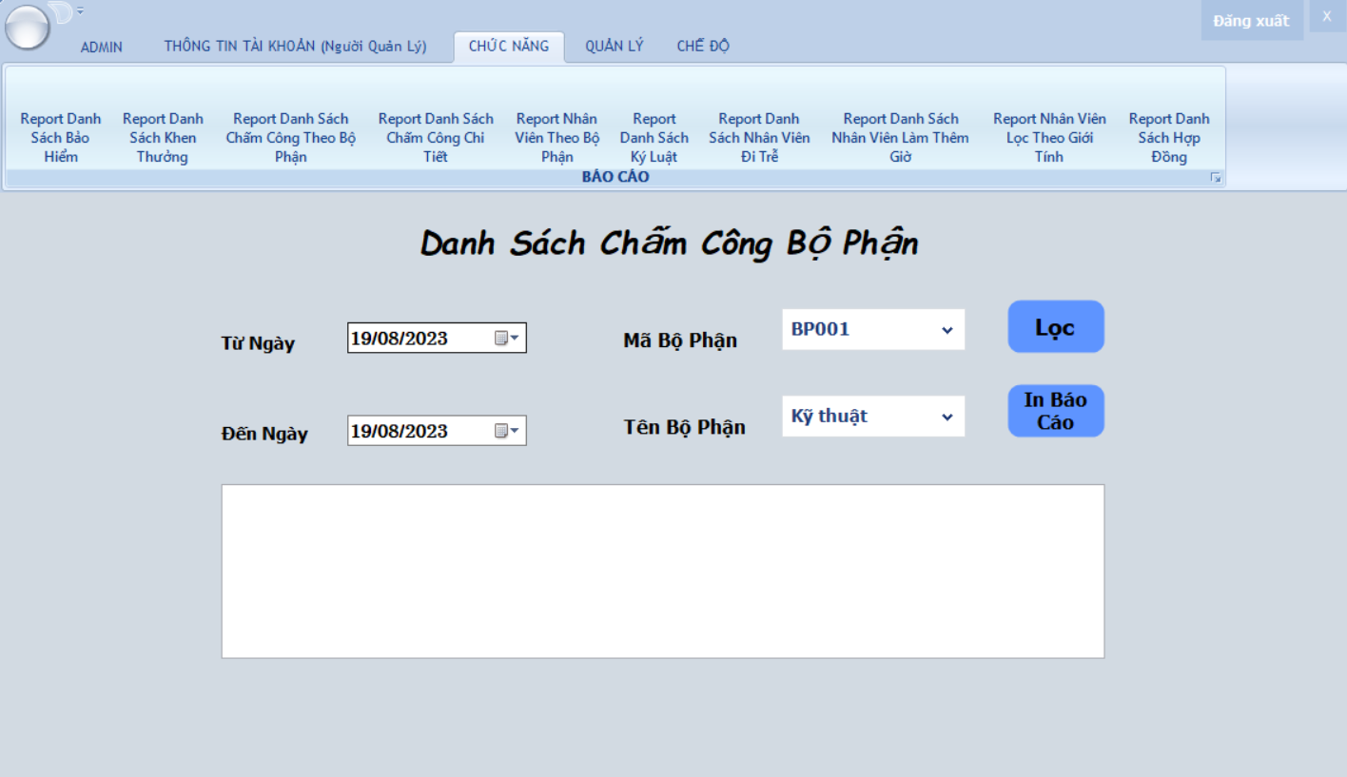

Hình 4.37 Giao diện Báo cáo chấm công theo bộ phận

### 4.13.3. Báo cáo danh sách nhân viên theo bộ phận

Báo cáo danh sách nhân viên theo bộ phận hỗ trợ Người Quản trị quản lý được nhân sự của từng bộ phận.

* Chức năng lọc:

Hệ thống sẽ lọc thông tin theo Mã bộ phận hoặc Tên bộ phận.

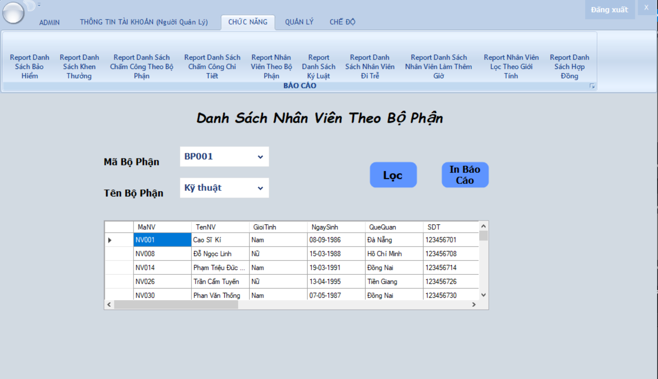

Hình 4.38 Chức năng lọc thông tin nhân viên theo bộ phận

* Chức năng in báo cáo:

Chọn “In báo cáo” để hiện thị file báo cáo.

Chọn “Export” để có thể xuất file báo cáo theo các dạng file Excel, PDF, Word

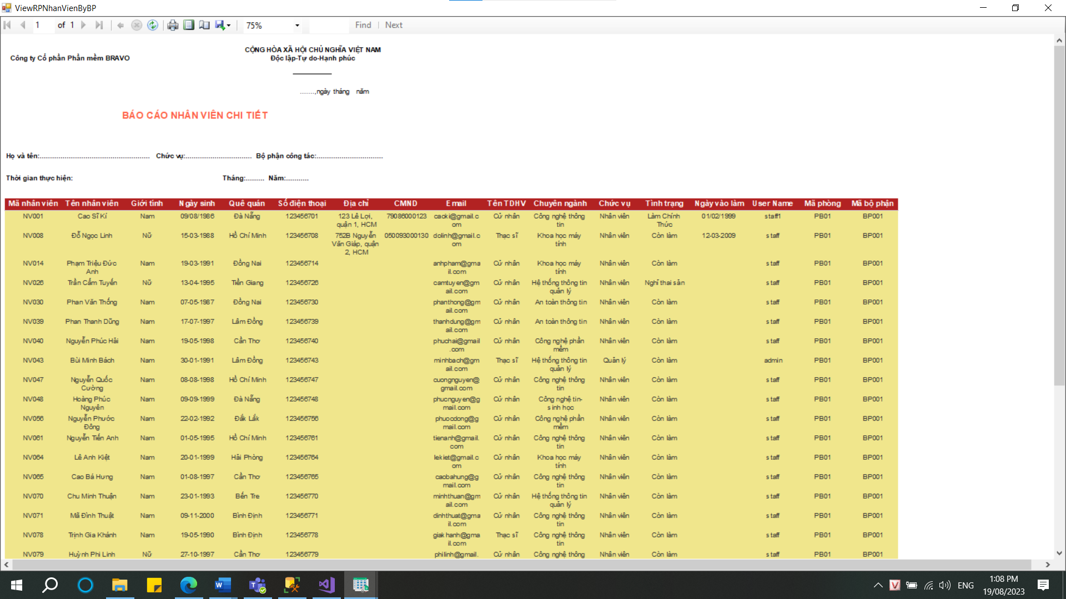

Hình 4.39 Chức năng in báo cáo nhân viên

### 4.13.4. Báo cáo danh sách nhân viên đi trễ

Báo cáo danh sách nhân viên đi trễ hỗ trợ Người Quản trị quản lý tình trạng đi trễ của nhân sự.

* Chức năng lọc:

Hệ thống sẽ lọc thông tin theo Mã nhân viên(hoặc Tên nhân viên) và ngày trong khoảng “từ ngày” đến “đến ngày”

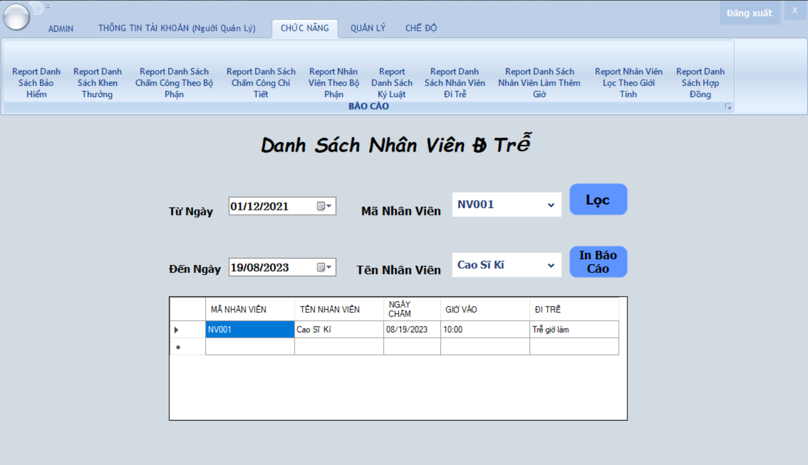

Hình 4.40 Giao diện Báo cáo danh sách nhân viên đi trễ

* Chức năng in báo cáo:

Chọn “In báo cáo” để hiện thị file báo cáo.

Chọn “Export” để có thể xuất file báo cáo theo các dạng file Excel, PDF, Word

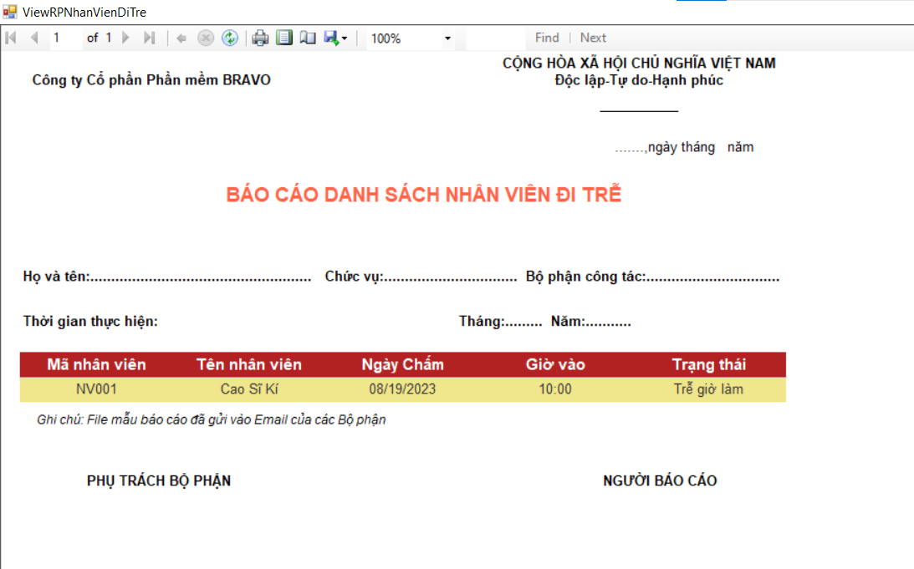

Hình 4.41 Chức năng in báo cáo nhân viên đi trễ

### 4.13.5. Báo cáo nhân viên làm thêm giờ

Báo cáo nhân viên làm thêm giờ hỗ trợ Người Quản trị quản lý giờ làm việc của nhân sự. Tương tự chức năng của các báo cáo trên, Báo cáo nhân viên làm thêm giờ cũng có 2 chức năng “Lọc”, “In báo cáo”.

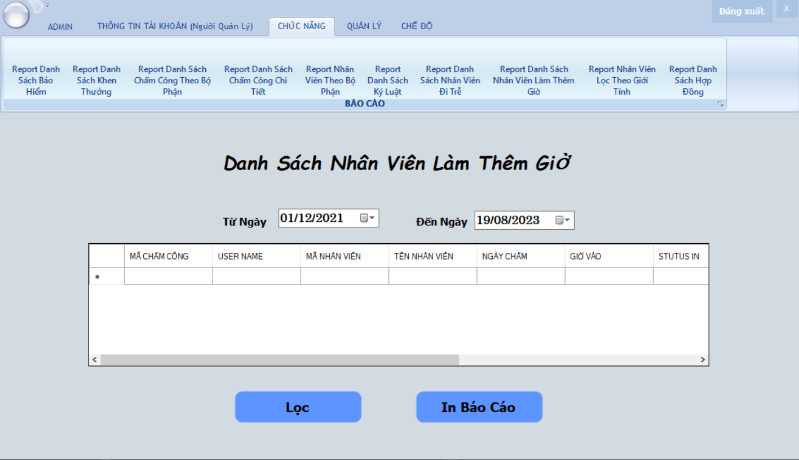

Hình 4.42 Giao diện Báo cáo Danh sách nhân viên làm thêm giờ

### 4.13.6. Báo cáo danh sách kỷ luật

Báo cáo danh sách kỷ luật hỗ trợ Người Quản trị gửi thông tin đến nhân sự báo cáo với các cấp. Người quản trị có thể in báo cáo theo các dạng file Excel, PDF, Word.

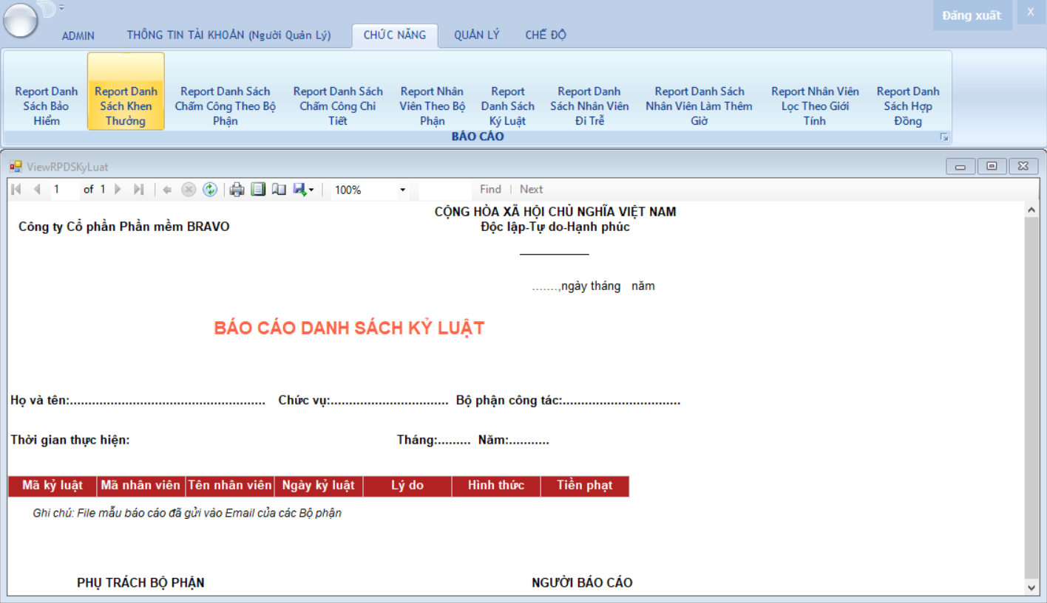

Hình 4.43 Báo cáo Danh sách kỷ luật

### 4.13.7. Báo cáo danh sách khen thưởng

Báo cáo danh sách kỷ luật hỗ trợ Người Quản trị gửi thông tin đến nhân sự báo cáo với các cấp. Người quản trị có thể in báo cáo theo các dạng file Excel, PDF, Word.

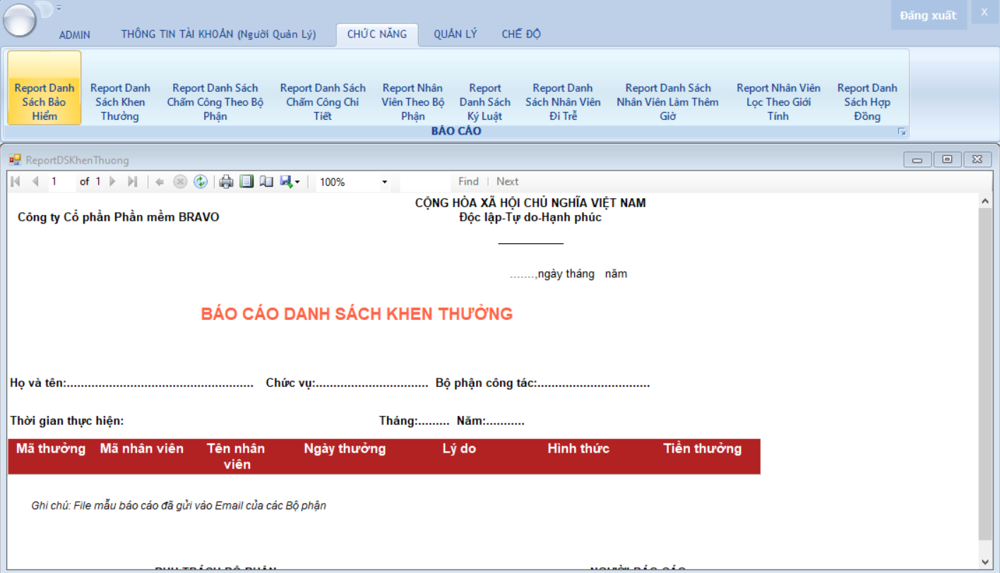

Hình 4.44 Báo cáo Danh sách khen thưởng

### 4.13.8. Báo cáo danh sách bảo hiểm

Báo cáo danh sách kỷ luật hỗ trợ Người Quản trị gửi thông tin đến nhân sự cũng như báo cáo với các cấp. Người quản trị có thể in báo cáo theo các dạng file Excel, PDF, Word.

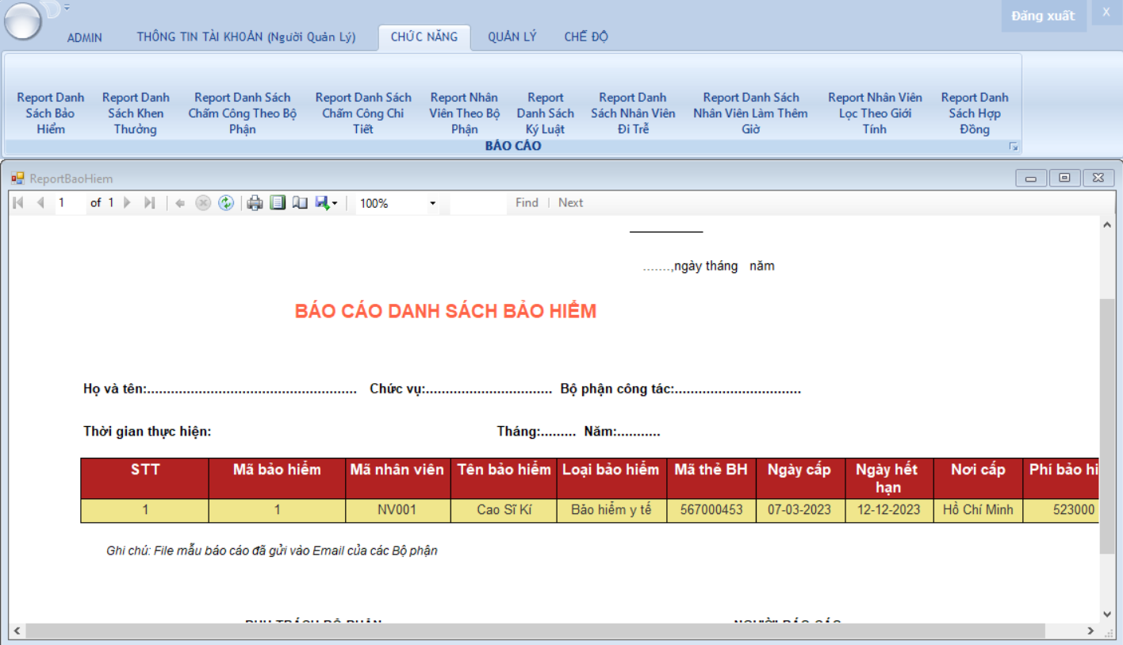

Hình 4.45 Báo cáo Danh sách bảo hiểm

### 4.13.9. Báo cáo nhân viên theo giới tính

Báo cáo nhân viên theo giới tính hỗ trợ Người Quản trị quản lý thông tin nhân sự theo giới tính. Tương tự chức năng của các báo cáo trên, Báo cáo nhân viên làm thêm giờ cũng có 2 chức năng “Lọc”, “In báo cáo”.

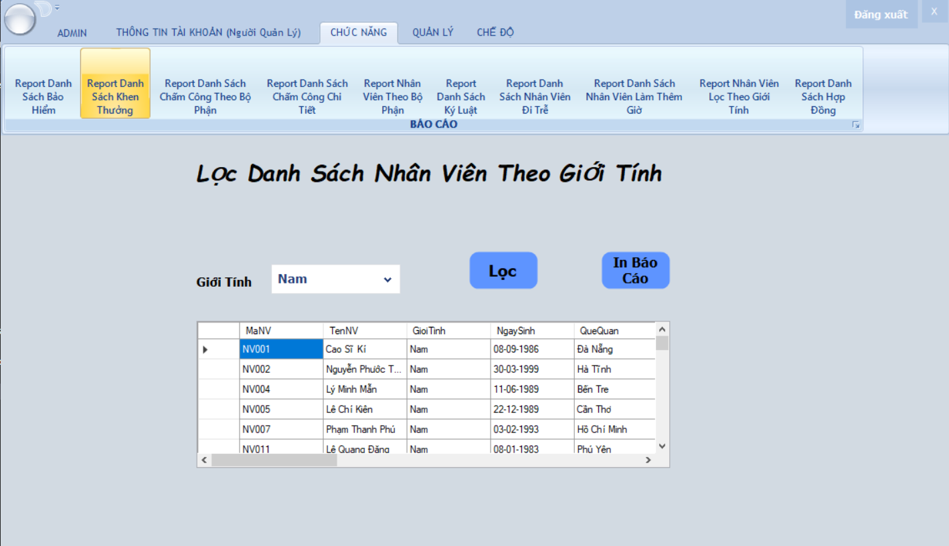

Hình 4.46 Báo cáo Danh sách nhân viên theo giới tính

### 4.13.10. Báo cáo danh sách hợp đồng

Báo cáo danh sách hợp đồng hỗ trợ Người Quản trị quản lý thông tin hợp đồng của nhân sự . Tương tự chức năng của các báo cáo trên, Báo cáo nhân viên làm thêm giờ cũng có 2 chức năng “Lọc”, “In báo cáo”.

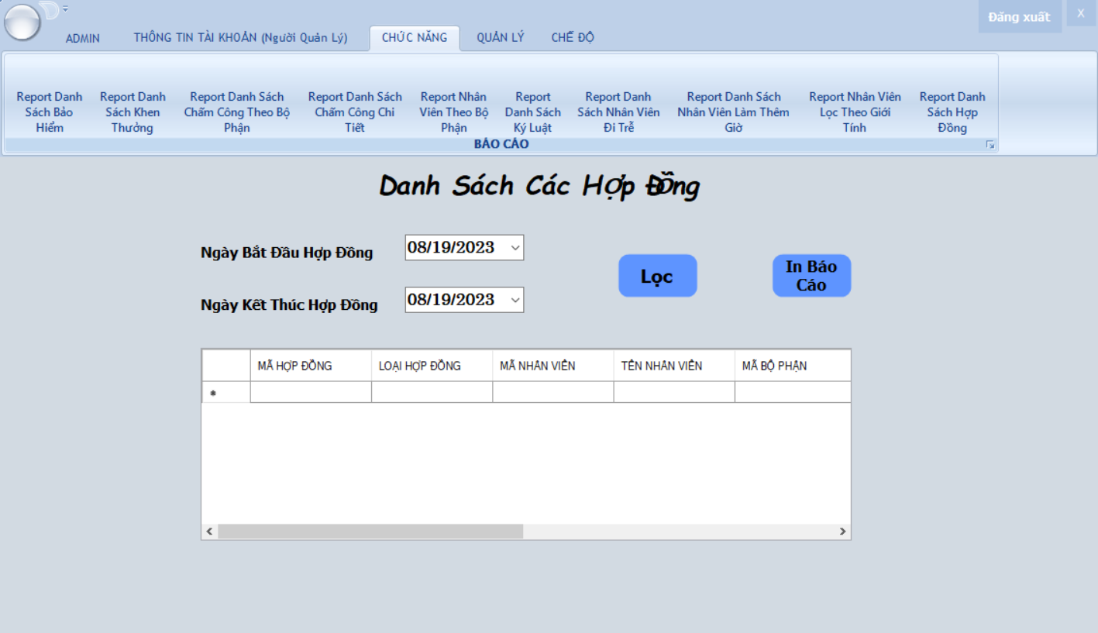

Hình 4.47 Báo cáo Danh sách hợp đồng

# CHƯƠNG 5: KÊT LUẬN VÀ KIẾN NGHỊ

## 5.1. Những kết quả đạt được

Đồ án “Xây dựng hệ thống quản lý nhân sự cho Công ty Cổ phần Phần mềm Bravo” đã thực hiện được các yêu cầu sau:

* Tổng quan về Công ty Cổ phần Phần mềm Bravo.
* Khảo sát được hiện trạng, yêu cầu quản lý nhân sự.
* Mô tả được quá trình hoạt động của công ty.
* Quy trình nghiệp vụ quản lý nhân sự.
* Tổng quan về quản lý nhân sự.
* Các công cụ hỗ trợ.
* Phân tích và thiết kế hệ thống thông tin quản lý nhân sự
* Phân tích các thành phần dữ liệu.
* Mô hình hóa dữ liệu.
* Thiết kế các giao diện người dùng (các form).
* Thiết kế các báo cáo.

## 5.2. Ưu điểm và nhược điểm

* Ưu điểm:
* Hệ thống được xây dựng gọn nhẹ, dễ sử dụng.
* Giao diện thân thiện với người sử dụng.
* Nhược điểm:
* Cách tổ chức dữ liệu và kỹ thuật lập trình chưa tốt.
* Bắt lỗi hạn chế, chưa hoàn thiện.
* Các chức năng của chương trình chưa linh động, có thể gây khó khăn khi sử dụng.
* Chưa bảo mật được dữ liệu.

## 5.3. Hướng phát triển của đồ án

* Nâng cao khả năng xử lý được tất cả các sự kiện, khắc phục các lỗi ngoài ý muốn tốt hơn của chương trình và dùng thao tác lên chương trình.
* Hoàn thiện tốt hơn về lập trình C#.NET và ràng buộc dữ liệu.
* Thêm các chức năng mới để đáp ứng điều kiện của người dùng.
* Nâng cao kỹ thuật lập trình và hoàn chỉnh các thành phần còn thiếu theo hướng chuyên nghiệp, chạy thử, khả năng đưa vào áp dụng thức tế khả quan.
* Bảo mật dữ liệu tốt hơn.

# TÀI LIỆU THAM KHẢO

1. ThS. Nguyễn Thanh Trường, ThS. Trần Thanh San (2023), Giáo trình Lập trình C#.NET, Trường đại học Tài chính – Marketing.
2. Trang web Bravo, truy cập ngày 19/8/2023, <https://www.bravo.com.vn/>.